



**软件工程系列课程教学辅助网站**

**Software engineering courses teaching assistance website**

**软件需求规格说明书**

|  |  |  |  |
| --- | --- | --- | --- |
| 文件状态： | 文件标识： | | PRD-2018-G10-软件需求规格说明书 |
| [√ ] 草稿 | 当前版本： | | 0.2.0 |
| [ ] 正式发布 | 作 | 者： | 夏昌灏、叶忠杰、吴荣欣、李俊、黄浩峰 |
| [ ] 正在修改 | 完成日期： | | 2018-12-23 |

**版本历史**

|  |  |  |  |  |
| --- | --- | --- | --- | --- |
| 版本/状态 | 作者 | 参与者 | 起止日期 | 备注 |
| 0.1.0 | 叶忠杰 | 夏昌灏、吴荣欣、李俊、黄浩峰 | 2018-12-14——  2018-12-17 | 选择模板,并编写内容 |
| 0.2.0 | 夏昌灏 | 叶忠杰 | 2018-12-23——  2018-12-23 | 增加对话框图和序列图 |
|  |  |  |  |  |

目录

第一章 引言 9

1.1 目的 10

1.2 文档约定 10

1.2.2 排版约定 10

1.2.3 图标题注 10

1.3 预期的读者和阅读建议 10

1.3.1 读者范围 11

1.3.2 阅读建议 11

1.4 产品的范围 11

1.4.1 范围描述 11

1.4.2 上下文图 11

1.5 参考文献 12

第二章 综合描述 14

2.1产品的前景 14

2.1.1 应用背景 14

2.1.2 业务机遇 14

2.2 产品的功能 14

2.3 用户类和特征 15

2.4 运行环境 15

2.5 限制与排除 15

2.6 假设和依赖 16

第三章 系统特性 17

3.1优先级说明 17

3.2具体优先级排序 17

3.2.1管理员优先级打分表 17

3.2.2教师用户代表优先级打分表 17

3.2.3学生用户代表优先级打分表 18

3.2.4游客用户代表优先级打分表 19

3.3用例图 19

3.3.1管理员用例图 19

3.3.2教师用户用例图 20

3.3.3学生用户用例图 20

3.3.4游客用户用例图 21

第四章 功能需求 22

4.1游客用例描述 22

4.1.1 用例“登录”的描述 22

4.1.2 用例“浏览主页”的描述 23

4.2教师用户用例描述 24

4.2.1 用例“教师编辑课程介绍”的描述 24

4.2.2 用例“教师发布课程公告”的描述 25

4.2.3 用例“教师编辑课程公告”的描述 26

4.2.4 用例“教师删除课程公告”的描述 27

4.2.5 用例“教师新建课程资料文件夹”的描述 28

4.2.6 用例“教师重命名课程资料文件夹”的描述 29

4.2.7 用例“教师删除课程资料文件夹”的描述 30

4.2.8 用例“教师上传课程资料”的描述 31

4.2.9 用例“教师下载课程资料”的描述 32

4.2.10 用例“教师删除课程资料”的描述 33

4.2.11 用例“教师重命名课程资料”的描述 34

4.2.12 用例“教师浏览课程交流模块的帖子”的描述 35

4.2.13 用例“教师发布课程交流模块的帖子”的描述 36

4.2.14 用例“教师删除课程交流模块的帖子”的描述 37

4.2.15 用例“教师课程交流模块点赞”的描述 38

4.2.16 用例“教师课程交流模块帖子置顶”的描述 39

4.2.17 用例“教师课程交流模块帖子加精”的描述 40

4.2.18 用例“教师开设新课程”的描述 41

4.2.19 用例“教师删除课程”的描述 41

4.2.20 用例“新建答疑”的描述 43

4.2.21 用例“教师提前开始答疑“的描述 44

4.2.22用例“教师进入答疑“的描述 45

4.2.23 用例“教师暂时离开答疑“的描述 46

4.2.24 用例“删除答疑”的描述 47

4.2.25 用例“在线答疑结束提示”的描述 48

4.2.26 用例“立即结束”的描述 49

4.2.27 用例“在线答疑延长时间”的描述 50

4.2.28 用例“下载历史答疑记录”的描述 51

4.2.29 用例“新建链接”的描述 52

4.2.30 用例“删除链接”的描述 53

4.2.31 用例“查看我的博客”的描述 54

4.2.32 用例“关注教师”的描述 55

4.2.33 用例“发布心得”的描述 56

4.2.34 用例“删除心得”的描述 57

4.2.35 用例“修改博客主页”的描述 58

4.2.36 用例“查看教授课程”的描述 59

4.2.37 用例“教师删除我的论坛模块的帖子”的描述 60

4.2.38 用例“教师浏览我的论坛模块的帖子”的描述 61

4.2.39 用例“教师我的论坛模块回复帖子”的描述 62

4.2.40 用例“教师课程交流模块回复帖子”的描述 63

4.3管理员用例描述 64

4.3.1 用例“浏览后台中心主页”的描述 64

4.3.2 用例“浏览已审核用户”的描述 65

4.3.3 用例“注销已审核用户”的描述 66

4.3.4 用例“恢复已审核用户”的描述 67

4.3.5 用例“搜索已审核用户”的描述 68

4.3.6 用例“浏览未审核用户”的描述 69

4.3.7 用例“同意未审核用户”的描述 70

4.3.8 用例“拒绝未审核用户”的描述 71

4.3.9 用例“搜索未审核用户”的描述 72

4.3.10 用例“重置密码”的描述 73

4.3.11 用例“浏览课程恢复页面”的描述 74

4.3.12 用例“恢复已删除课程”的描述 75

4.3.13 用例“搜索已删除课程”的描述 76

4.3.14 用例“浏览课程删除页面”的描述 77

4.3.15 用例“删除已有课程”的描述 78

4.3.16 用例“搜索已有课程”的描述 79

4.3.17 用例“浏览课程内容页面”的描述 80

4.3.18 用例“浏览推荐课程页面”的描述 81

4.3.19 用例“设置推荐课程”的描述 82

4.3.20 用例“搜索所有课程”的描述 83

4.3.21 用例“浏览推荐教师页面”的描述 84

4.3.22 用例“设置推荐教师”的描述 85

4.3.23 用例“搜索所有教师”的描述 86

4.3.24 用例“浏览推荐帖子页面”的描述 87

4.3.25 用例“设置推荐帖子”的描述 88

4.3.26 用例“搜索所有帖子”的描述 89

4.3.27 用例“浏览公告管理”的描述 90

4.3.28 用例“修改公告”的描述 91

4.3.29 用例“浏览版权页”的描述 92

4.3.30 用例“修改版权页”的描述 93

4.3.31 用例“浏览版块管理页面”的描述 94

4.3.32 用例“删除版块”的描述 95

4.3.33 用例“浏览帖子管理”的描述 96

4.3.34 用例“删除帖子”的描述 97

4.3.35 用例“置顶帖子”的描述 98

4.3.36 用例“加精帖子”的描述 99

4.3.37 用例“取消置顶帖子”的描述 100

4.3.38 用例“取消加精帖子”的描述 101

4.4学生用例描述 102

4.4.1用例“学生登录”的描述 102

4.4.2用例“学生搜索”的描述 103

4.4.3用例“学生查看教师”的描述 103

4.4.4用例“学生查看教师教学心得”的描述 104

4.4.5用例“学生查看教师所授课程”的描述 105

4.4.6用例“学生关注教师”的描述 106

4.4.7用例“学生查看课程”的描述 107

4.4.8用例“退出登录”的描述 108

4.4.9用例“浏览主页”的描述 108

4.4.10用例“查看论坛”的描述 109

4.4.11用例“发布帖子”的描述 110

4.4.12用例“上传附件”的描述 111

4.4.13用例“删除帖子”的描述 111

4.4.14用例“浏览板块”的描述 112

4.4.15用例“浏览帖子”的描述 113

4.4.16用例“查看我的帖子动态”的描述 114

4.4.17用例“回复帖子”的描述 114

4.4.18用例“下载附件”的描述 115

4.4.19用例“收藏帖子”的描述 116

4.4.20用例“点赞帖子”的描述 117

4.4.21用例“个人中心”的描述 117

4.4.22用例“我的账号”的描述 118

4.4.23用例“重置密码”的描述 119

4.4.24用例“修改信息”的描述 120

4.4.25用例“修改电话”的描述 120

4.4.26用例“修改头像”的描述 121

4.4.27用例“修改邮箱”的描述 122

4.4.28用例“查看我的课程”的描述 123

4.4.29用例“查看课程资料”的描述 124

4.4.30用例“查看课程公告”的描述 124

4.4.31用例“查看课程资料”的描述 125

4.4.32用例“下载课程资料”的描述 126

4.4.33用例“查看课程链接”的描述 127

4.4.34用例“参与答疑”的描述 128

4.4.35用例“答疑中上传附件”的描述 129

4.4.36用例“答疑中下载附件”的描述 130

4.4.37用例“退出答疑”的描述 131

4.4.38用例“下载历史答疑”的描述 132

4.4.39用例“课程交流”的描述 133

4.4.40用例“浏览帖子”的描述 133

4.4.41用例“发布帖子”的描述 134

4.4.42用例“删除帖子”的描述 135

4.4.43用例“帖子中上传附件”的描述 136

4.4.44用例“上传图片”的描述 137

4.4.45用例“论坛帖子上传附件”的描述 138

4.5通用用例描述 140

4.5.1 用例“登录”的描述 140

4.5.2 用例“浏览主页”的描述 141

4.5.3 用例“浏览课程模块”的描述 141

4.5.4 用例“浏览教师模块”的描述 142

4.5.5 用例“浏览论坛模块”的描述 143

4.5.6 用例“查看公告”的描述 145

4.5.7 用例“修改个人资料”的描述 145

4.5.8 用例“修改密码”的描述 146

第五章 其他非功能需求 147

5.1 性能需求 147

5.2 安全设施需求 148

5.3 安全性需求 148

5.4 系统可用性 148

5.5网站设计风格需求 148

5.6 不可行性需求 148

5.7 业务规则 149

5.8 用户文档 149

5.9 系统的实现环境和运行环境 149

第六章 外部接口需求 150

6.1硬件接口 150

6.1.1服务器 150

6.1.2客户端 150

6.2软件接口 150

6.2.1服务器 150

6.2.2客户端 150

6.3 通信接口 151

第七章 分析模型 152

7.1 对话框图 152

7.1.1网站用户通用模块对话框图 152

7.1.2教师用户对话框图 152

7.1.3学生用户对话框图 156

7.1.4游客用户对话框图 162

7.1.5管理员对话框图 162

7.2 序列图 165

7.2.1网站用户通用模块序列图 165

7.2.2 教师用户序列图 165

7.2.3学生用户序列图 174

7.2.4游客用户序列图 179

7.2.5管理员序列图 180

7.3 用户界面 194

7.3.1学生使用说明 194

7.3.2教师使用说明 211

7.3.3 管理员使用说明 227

7.3.4公共页面 252

7.3.5移动端界面 263

7.4 数据字典 307

7.4.1用户通用数据 307

7.4.2附件 308

7.4.3文字通用数据 308

7.4.4图片通用数据 308

7.4.5链接 309

7.4.6时间 309

7.4.7学生 309

7.4.8教师 310

7.4.9管理员 310

7.4.10游客 310

7.4.11网站主页最新动态 311

7.4.12网站公告 311

7.4.13课程简介 311

7.4.14教师介绍 311

7.4.15课程资料 312

7.4.16课程答疑 312

7.4.17论坛 312

7.4.18网站管理 313

7.4.19联系我们 313

7.4.20网站搜索 313

7.4.21系统提示 313

7.5 实体关系图 317

# 第一章 引言

引言提出了对软件需求规格说明的纵览，这有助于读者理解文档如何编写以及如何阅读和解释。

## 1.1 目的

此需求规格说明书主要描述了“软件工程系列课程教学辅助网站”的用户需求，用户类型主要包括：教师、学生、管理员和游客。配有本项目对应的界面原型、用例描述以及具体功能描述，方便系统研究人员及软件开发人员能准确了解该网站的功能的需求和用户的用户需求，进一步提出概要设计说明书和完成后续设计与开发工作。本说明书的预期读者为客户、项目开发人员、目标用户。

## 1.2 文档约定

本部分描述编写文档时所采用的标准或排版约定，包括正文风格、提示区或重要符号。

1.2.1 采用标准

编写文档采用的标准是GB-T8567-2006《计算机软件文档编制规范》中的软件需求规格说明(SRS)，在原有基础上根据实际情况进行了调整或删减。

### 1.2.2 排版约定

|  |  |  |  |  |  |
| --- | --- | --- | --- | --- | --- |
| 格式 | 字体 | 字号 | 加粗 | 斜体 | 下划线 |
| 标题 | 宋体 | 二号 | 是 | 否 | 否 |
| 副标题 | 宋体 | 二号 | 是 | 否 | 否 |
| 标题1 | 宋体（中文标题） | 二号 | 是 | 否 | 否 |
| 标题2 | 宋体（中文标题） | 三号 | 是 | 否 | 否 |
| 标题3 | 宋体（中文标题） | 小三 | 是 | 否 | 否 |
| 标题4 | 宋体（中文标题） | 小四 | 是 | 否 | 否 |
| 标题5 | 宋体（中文标题） | 小五 | 是 | 否 | 否 |
| 正文 | 宋体（中文正文） | 五号 | 否 | 否 | 否 |
| 引用 | 宋体（中文正文） | 五号 | 是 | 否 | 否 |

表格 1

### 1.2.3 图标题注

|  |  |  |  |  |
| --- | --- | --- | --- | --- |
| 类别 | 标签 | 位置 | 题注中不包含标签 | 自动调整 |
| 表格 | 表格 | 所选项目下方（居中） | 否 | 根据窗口/内容自动调整 |
| 图片 | 图片 | 所选项目下方（居中） | 否 | 根据窗口/内容自动调整 |

表格2表格题注格式

## 1.3 预期的读者和阅读建议

本部分列举了本软件需求规格说明目标读者；

描述了文档中其余内容及其组织结构。

提出了最适合于每一类型读者的阅读文档的建议。

### 1.3.1 读者范围

软件需求规格说明的读者，有项目经理、客户、用户、开发人员、测试人员和文档的编写人员。

### 1.3.2 阅读建议

|  |  |  |  |  |  |  |
| --- | --- | --- | --- | --- | --- | --- |
| 读者/范围 | 项目经理 | 客户 | 用户 | 开发人员 | 测试人员 | 文档人员 |
| 引言 | √ | √ | √ | √ | √ | √ |
| 综合描述 | √ | √ |  | √ | √ | √ |
| 系统特性 | √ | √ |  | √ |  | √ |
| 功能需求 | √ | √ | √ | √ | √ | √ |
| 其他非功能需求 | √ | √ |  | √ | √ | √ |
| 外部接口需求 | √ | √ | √ | √ | √ | √ |
| 其他需求 | √ | √ | √ | √ | √ | √ |
| 术语表 |  | √ | √ |  |  | √ |
| 分析模型 | √ | √ | √ | √ | √ | √ |
| 待解决问题的列表 | √ | √ |  | √ |  | √ |

表格3阅读建议列表

## 1.4 产品的范围

### 1.4.1 范围描述

### 1.4.2 上下文图

软件工程系列课程教学辅助网站 上下文图



## 1.5 参考文献

《软件需求 第3版》[美] Karl Wiegers、Joy Beatty著，李宗利、李淳、霍金健、孔晨辉译，清华大学出版社， 2016 年 3 月第 3 版；

《UMl 用户指南》第2版·修订版； 《UML2 基础、建模与设计教程》

“软件工程系列课程教学辅助网站”项目章程

“软件工程系列课程教学辅助网站”需求工程计划

“软件工程系列课程教学辅助网站”前景与范围文档

“软件工程系列课程教学辅助网站”用户分类文档

文档参照军用标准SJ20778和国标GBT/8567-2006中的文档格式说明

# 第二章 综合描述

这一部分概述了正在定义的产品以及它所运行的环境、使用产品的用户和已知的限制、 假设和依赖。

## 2.1产品的前景

### 2.1.1 应用背景

软件项目管理与软件需求，作为软件工程当中最为重要的组成几个部分，已经引起业内人士的高度重视，项目管理和需求工程概念的提出，就是为了把软件工程化，以更有效地开发需求，开发软件并实现有效的管理。为了使教师能够把最新，最前沿的关于项目管理和需求工程的信息传播给学生；为了学生能够利用网络得到老师帮助；为了师生之间，同学之间能够充分交流，沟通心得。这个软件工程系列课程教学辅助网站系统将提供这么一个**垂直的交流社区**。为教师和同学服务，也为项目管理，需求工程，统一建模等软件工程化课程的教学方法提供试验基地。

### 2.1.2 业务机遇

为了帮助软工师生在更好的进行教学过程,需要G10小组提供更有创造性的解决方案,这种创新将会给G10小组带来巨大的机遇.

机遇一：移动互联网的发展  
随着智能移动终端的发展,人们的使用习惯从网页端转向app,这种随身携带 可及时查看的特性将会是未来用户的需求热点.如何将移动端做好,将是可以创新的重点方向.

机遇二：班级容量较大

现有班级人员在50左右,任课教师与学生无法做到面对面的交流,通过本项目,可以帮助任课教师有效地进行管理与情况调查.

## 2.2 产品的功能

|  |  |
| --- | --- |
| 特性编号 | 特性描述 |
| SW-1 | 在进入首页后需要实名制登录（不同身份不同账号要求） |
| SW-2 | 登录学生用户可以根据授课教师提供的课程安排提供课程资料的下载 |
| SW-3 | 登录学生用户可以根据课程安排提供授课教师与同学的在线答疑时间 |
| SW-4 | 登录学生用户可以在论坛发言 |
| SW-5 | 登录教师用户可以上下载课程资料 |
| SW-6 | 登录教师用户可以发起和关闭在线答疑 |
| SW-7 | 登录教师用户可以在论坛发言 |
| SW-8 | 未登录游客只允许浏览首页的部分公开内容 |
| SW-9 | 登录游客可以浏览首页、课程介绍、教师介绍 |
| SW-10 | 未通过认证的游客不允许在论坛发言 |

表格4产品的功能描述

## 2.3 用户类和特征

|  |  |  |  |  |
| --- | --- | --- | --- | --- |
| 涉众 | 主要目标 | 态度 | 主要关注点 | 约束条件 |
| 老师 | 提供学习资料；提供课程信息；解答学生疑惑；在线答疑；论坛基础管理 | 支持网站建立 | 有效进行师生沟通，能激发学生学习兴趣 | 无 |
| 学生 | 下载学习资料；查看课程、教师介绍；进行在线答疑；使用论坛 | 支持网站建立 | 要有导航栏，操作简单 | 无 |
| 游客 | 可以查看网站主页；有注册链接；注册后可以了解课程及老师 | 支持网站建立； | 简单易用 | 无 |
| 用户管理员 | 进行老师、学生、游客账号管理，系统、课程、论坛管理 | 支持网站建立，要进行大量工作 | 网站前期设计以及网站后期管理要到位 | 需要一定的计算机知识 |
| 项目下达者 | 项目按时进行，按时完成 | 强烈支持网站建立 | 项目完成时间；客户满意度 | 无 |

表格5用户类列表

## 2.4 运行环境

服务器建议选用Intel ，基于windows平台，提供对外服务器所要求的相应的安全保障。

## 2.5 限制与排除

|  |  |
| --- | --- |
| 限制编号 | 限制与排除描述 |
| LI-1 | 该网站用户有老师、学生和校外游客用户 |
| LI-2 | 随着网站使用时间增长，相关记录增多，需要管理员定期管理 |
| LI-3 | 随着网站使用人数增多，后台服务器需要定期升级 |
| LI-4 | 随着网站内课程数量增多，课程相关资料所需空间超出初始预估，需要转移至单独负责控制管理相关资料的服务器 |
| LI-5 | 每天定点关闭服务器并对服务器进行检查，以防过久运行导致服务器反映速度下降甚至崩溃 |

表格6限制与排除描述

## 2.6 假设和依赖

|  |  |
| --- | --- |
| 假设与依赖编号 | 假设与依赖描述 |
| AS-1 | 课程网站内游客可以访问的基本课程介绍页面 |
| AS-2 | 课程网站内游客可以访问的教师介绍页面 |
| AS-3 | 保证所有学生随时下载相应课件时，速度不低于能达256KB/S |
| AS-4 | 学生与老师在线答疑不会出现卡顿、掉线、延迟等情况 |
| AS-5 | 学生搜索条目时能马上响应，不会出现加载失败情况 |

表格7假设与依赖描述

# 

# 第三章 系统特性

## 3.1优先级说明

说明：

1、参与优先级打分的用户代表主要有：游客代表（余奇超）、教师代表（杨枨老师）、管理员代表（）、学生代表（）。

2、用户代表负责为用例的**相对收益、相对损失**部分打分，项目经理负责为用例的**相对风险、相对成本**打分，**权重比例**由客户代表（杨枨老师）提出。

3、收益表示“如果实现，给用户带来的利益”；损失表示“如果不实现，给用户带来的损失”；风险表示“如果实现，存在的技术风险”；相对成本表示“如果实现，需要产生的费用”；权重比例是各个用户分类在最后评分时的加权值。

4、总价值=相对收益*相对比重+相对损失*相对比重

价值%=总价值/合计总价值

风险%=相对风险/合计风险

成本%=相对成本/合计成本

1. 优先级=价值%/（成本%+风险%）
2. 具体相对权重：客户：1.5

游客：0.5

用户：1

## 3.2具体优先级排序

### 3.2.1管理员优先级打分表

TBD

### 3.2.2教师用户代表优先级打分表

TBD

### 3.2.3学生用户代表优先级打分表

|  |  |  |  |  |  |  |  |  |  |  |
| --- | --- | --- | --- | --- | --- | --- | --- | --- | --- | --- |
| 相对权重 |  | 2 | 1 |  |  | 1 |  | 0.5 |  |  |
|  |  |
| 主要参与者 | 用例 | **相对收益** | **相对损失** | **总价值** | 价值% | 相对成本 | 成本 | 相对风险 | 风险 | 优先级 |
| % | % |
| 王飞钢 | 1本专业用户注册 | 5 | 6 | 16 | 11% | 2 | 10% | 2 | 10% | 0.530 |
|  | 2用户登录 | 5 | 6 | 16 | 11% | 2 | 10% | 2 | 10% | 0.530 |
|  | 3忘记密码 | 5 | 6 | 16 | 11% | 2 | 10% | 2 | 10% | 0.530 |
|  | 4注销 | 4 | 4 | 12 | 8% | 2 | 10% | 2 | 10% | 0.397 |
|  | 5修改密码 | 5 | 4 | 14 | 9% | 2 | 10% | 2 | 10% | 0.464 |
|  | 6查看用户中心 | 4 | 4 | 12 | 8% | 2 | 10% | 2 | 10% | 0.397 |
|  | 7首页查看课程介绍 | 7 | 7 | 21 | 14% | 2 | 10% | 2 | 10% | 0.695 |
|  | 8首页查看教师介绍 | 7 | 7 | 21 | 14% | 2 | 10% | 2 | 10% | 0.695 |
|  | 9 查看相关链接 | 5 | 3 | 13 | 9% | 2 | 10% | 2 | 10% | 0.430 |
|  | 10 对网站内容留言 | 4 | 2 | 10 | 7% | 2 | 10% | 2 | 10% | 0.331 |
|  | 11课件下载 | 8 | 8 |  |  |  |  |  |  |  |
|  | 12参考资料下载 | 5 | 5 |  |  |  |  |  |  |  |
|  | 13查看课程通知 | 8 | 8 |  |  |  |  |  |  |  |
|  | 14多媒体观看与下载 | 4 | 3 |  |  |  |  |  |  |  |
|  | 15网站首页导航 | 4 | 4 |  |  |  |  |  |  |  |
|  | 16团队交流工具 | 4 | 4 |  |  |  |  |  |  |  |
|  | 17资料共享 | 5 | 4 |  |  |  |  |  |  |  |
|  | 18教师的联系方式 | 8 | 6 |  |  |  |  |  |  |  |
|  | 19作业提交 | 10 | 10 |  |  |  |  |  |  |  |

### 3.2.4游客用户代表优先级打分表

|  |  |  |  |  |  |  |  |  |  |  |
| --- | --- | --- | --- | --- | --- | --- | --- | --- | --- | --- |
| 相对权重 |  | 2 | 1 |  |  | 1 |  | 0.5 |  |  |
|  |  |
| 主要参与者 | 用例 | 相对收益 | 相对损失 | 总价值 | 价  值  % | 相对成本 | 成  本  % | 相对风险 | 风  险  % | 优先级 |
| 余奇超 | 1游客注册 | 5 | 6 | 16 | 50% | 2 | 50% | 2 | 50% | 0.500 |
|  | 2用户登录 | 5 | 6 | 16 | 50% | 2 | 50% | 2 | 50% | 0.500 |

## 3.3用例图

### 3.3.1管理员用例图



### 3.3.2教师用户用例图



### 3.3.3学生用户用例图



### 3.3.4游客用户用例图



# 第四章 功能需求

## 4.1游客用例描述

### 4.1.1 用例“登录”的描述

|  |  |  |  |  |  |  |
| --- | --- | --- | --- | --- | --- | --- |
| 用例名称 | | 登录 | | 用例编号 | UC--Tourist-01 | |
| 创建人 | | 黄浩峰 | | 创建日期 | 2018年12月22日 | |
| 需求来源 | | PRD-2018-G10-愿景与范围文档 | | 批准日期 | 2018年12月23日 | |
| 首要角色 | | 通用用户 | | | | |
| 次要角色 | | 无 | | | | |
| 状态 | | 在线 | | | | |
| 描述 | | 用户登录之后才具有查看课程/参与论坛讨论等权限 | | | | |
| 触发条件 | | 用户想要获取查看课程/参与论坛讨论等权限 | | | | |
| 前置条件 | | 用户点击登录按钮 | | | | |
| 后置条件 | | 无 | | | | |
| 正常流程 | | 用户点击登录按钮  用户登录成功 | | | | |
| 可选流程 | | 无 | | | | |
| 异常 | | 1账号不存在  提示账号不存在  2密码错误  给出密码错误提示 | | | | |
| 输入 | | 账号 密码 | | | | |
| 输出 | | 成功登录 | | | | |
| 优先级 | | 高 | | | | |
| 使用频率 | | 高 | | | | |
| 商业规则 | | 用户登录之后才具有查看课程/参与论坛讨论等权限 | | | | |
| 涉众利益 | | 登录获取用户身份信息,才可开展后续活动 | | | | |
| 假设 | | 无 | | | | |
| 注意和问题 | | 1账号不存在  提示账号不存在  2密码错误  给出密码错误提示 | | | | |
| 相关图表： | | | | | | |
| 修改人 | 版本 | | 说明 | | | 修改日期 |
|  |  | |  | | |  |

### 4.1.2 用例“浏览主页”的描述

|  |  |  |  |  |  |  |
| --- | --- | --- | --- | --- | --- | --- |
| 用例名称 | | 浏览主页 | | 用例编号 | UC--Tourist-02 | |
| 创建人 | | 黄浩峰 | | 创建日期 | 2018年12月22日 | |
| 需求来源 | | PRD-2018-G10-愿景与范围文档 | | 批准日期 | 2018年12月23日 | |
| 首要角色 | | 通用用户 | | | | |
| 次要角色 | | 无 | | | | |
| 状态 | | 在线 | | | | |
| 描述 | | 用户想要浏览主页,网站简介/推荐课程/推荐教师/推荐帖子/搜索框等成功显示 | | | | |
| 触发条件 | | 用户想要进入网站 | | | | |
| 前置条件 | | 用户输入网站网址 | | | | |
| 后置条件 | | 无 | | | | |
| 正常流程 | | 用户输入网址并进入网站  首页成功显示 | | | | |
| 可选流程 | | 无 | | | | |
| 异常 | | 1网络繁忙,显示失败  给出网络繁忙提示 | | | | |
| 输入 | | 网站网址 | | | | |
| 输出 | | 首页的网站简介/推荐课程/推荐教师/推荐帖子/搜索框等信息显示 | | | | |
| 优先级 | | 高 | | | | |
| 使用频率 | | 高 | | | | |
| 商业规则 | | 浏览主页是网站的基本重要功能 | | | | |
| 涉众利益 | | 用户浏览主页是用户所有操作的第一步 | | | | |
| 假设 | | 无 | | | | |
| 注意和问题 | | 1网络繁忙,显示失败  给出网络繁忙提示 | | | | |
| 相关图表： | | | | | | |
| 修改人 | 版本 | | 说明 | | | 修改日期 |
|  |  | |  | | |  |

## 4.2教师用户用例描述

### 4.2.1 用例“教师编辑课程介绍”的描述

|  |  |  |  |  |  |  |
| --- | --- | --- | --- | --- | --- | --- |
| 用例名称 | | 教师编辑课程介绍 | | 用例编号 | UC-TEACHER-01 | |
| 创建人 | | 李俊 | | 创建日期 | 2018年12月22日 | |
| 需求来源 | | PRD-2018-G10-愿景与范围文档  PRD-2018-G10-教师用户代表访谈 | | 批准日期 |  | |
| 首要角色 | | 教师 | | | | |
| 次要角色 | | 无 | | | | |
| 状态 | | 在线 | | | | |
| 描述 | | 教师对本课程进行课程简介进行编辑 | | | | |
| 触发条件 | | 教师需要编辑课程简介的时候，在课程简介边点击编辑按钮(扳手形状)，进行编辑 | | | | |
| 前置条件 | | 教师进入“我的课程”页面，点击需要查看的课程图标，点击编辑按钮 | | | | |
| 后置条件 | | 编辑成功/失败 | | | | |
| 正常流程 | | 1、教师进入个人中心  2、点击“我的课程”  3、点击需要更改的课程图标  4.点击课程介绍编辑按钮进行更改 | | | | |
| 可选流程 | | 无 | | | | |
| 异常 | | 1、系统服务器未响应  系统提示服务器未响应，请重新登录  2、系统访问量过多  系统提示访问量过大，请稍后重试  3、无法显示课程介绍主页  系统提示无法显示课程介绍界面，请进行刷新  4、介绍编辑不能为空  系统提示编辑失败 | | | | |
| 输入 | | 课程介绍内容 | | | | |
| 输出 | | 编辑成功或取消编辑 | | | | |
| 优先级 | | TBD | | | | |
| 使用频率 | | 低 | | | | |
| 商业规则 | | 课时安排、教学计划、考核方式等重点要凸显 | | | | |
| 涉众利益 | | 教师修改课程介绍是教师的基本需求 | | | | |
| 假设 | | 无 | | | | |
| 注意和问题 | | 课程介绍要面面俱到，让浏览者明白课程的基础条件 | | | | |
| 相关图表：对话框图 | | | | | | |
| 修改人 | 版本 | | 说明 | | | 修改日期 |
|  |  | |  | | |  |

### 4.2.2 用例“教师发布课程公告”的描述

|  |  |  |  |  |  |  |
| --- | --- | --- | --- | --- | --- | --- |
| 用例名称 | | 教师发布课程公告 | | 用例编号 | UC-TEACHER-02 | |
| 创建人 | | 李俊 | | 创建日期 | 2018年12月22日 | |
| 需求来源 | | PRD-2018-G10-愿景与范围文档  PRD-2018-G10-教师用户代表访谈 | | 批准日期 |  | |
| 首要角色 | | 教师 | | | | |
| 次要角色 | | 无 | | | | |
| 状态 | | 在线 | | | | |
| 描述 | | 教师在开设的课程上发布课程公告，以告知学生有关课程更改的信息等 | | | | |
| 触发条件 | | 教师想要就相关课程发布课程公告 | | | | |
| 前置条件 | | 教师在课程公告栏里发布课程公告 | | | | |
| 后置条件 | | 公告发布成功/失败 | | | | |
| 正常流程 | | 1. 教师登陆成功，进入个人中心 2. 点击“我的课程”，选择课程 3. 点击左侧的课程公告 4. 输入标题和内容，点击发布 | | | | |
| 可选流程 | | 无 | | | | |
| 异常 | | 1、系统服务器未响应  系统提示服务器未响应，请重新登录  2、系统访问量过多  系统提示访问量过大，请稍后重试  3、点击发布按钮，公告没有发布成功  系统提示发送内容超长 | | | | |
| 输入 | | 课程公告 | | | | |
| 输出 | | 公告更改成功/失败 | | | | |
| 优先级 | | TBD | | | | |
| 使用频率 | | 高 | | | | |
| 商业规则 | | 要明确公告的主题和内容 | | | | |
| 涉众利益 | | 可以及时有效的将课程通知告知学生 | | | | |
| 假设 | | 教师用户登录成功且公告更改内容格式正确 | | | | |
| 注意和问题 | | 无 | | | | |
| 相关图表：对话框图 | | | | | | |
| 修改人 | 版本 | | 说明 | | | 修改日期 |
|  |  | |  | | |  |

### 4.2.3 用例“教师编辑课程公告”的描述

|  |  |  |  |  |  |  |
| --- | --- | --- | --- | --- | --- | --- |
| 用例名称 | | 教师编辑课程公告 | | 用例编号 | UC-TEACHER-03 | |
| 创建人 | | 李俊 | | 创建日期 | 2018年12月22日 | |
| 需求来源 | | PRD-2018-G10-愿景与范围文档 | | 批准日期 |  | |
| 首要角色 | | 教师 | | | | |
| 次要角色 | | 无 | | | | |
| 状态 | | 在线 | | | | |
| 描述 | | 教师在已经发布的课程公共里根据自己的需要，进行公告内容的变更 | | | | |
| 触发条件 | | 教师想要就相关课程公告进行更改 | | | | |
| 前置条件 | | 教师选择相应课程公告，点击右边的编辑按钮（扳手形状），并进行编辑 | | | | |
| 后置条件 | | 公告编辑成功/失败 | | | | |
| 正常流程 | | 1. 教师在某课程的课程中心点击课程公告按钮   2、教师选择某公告，点击右边的编辑按钮（扳手形状），并进行编辑 | | | | |
| 可选流程 | | 无 | | | | |
| 异常 | | 1、系统服务器未响应  系统提示服务器未响应，请重新登录  2、系统访问量过多  系统提示访问量过大，请稍后重试  3、点击完成按钮，公告没有更改成功  系统提示发送内容超长 | | | | |
| 输入 | | 课程通知 | | | | |
| 输出 | | 公告发布成功/失败 | | | | |
| 优先级 | | TBD | | | | |
| 使用频率 | | 高 | | | | |
| 商业规则 | | 要明确公告的主题和内容 | | | | |
| 涉众利益 | | 可以及时有效的将课程通知告知学生 | | | | |
| 假设 | | 教师用户登录成功且公告发布内容格式正确 | | | | |
| 注意和问题 | | 无 | | | | |
| 相关图表：对话框图 | | | | | | |
| 修改人 | 版本 | | 说明 | | | 修改日期 |
|  |  | |  | | |  |

### 4.2.4 用例“教师删除课程公告”的描述

|  |  |  |  |  |  |  |
| --- | --- | --- | --- | --- | --- | --- |
| 用例名称 | | 教师删除课程公告 | | 用例编号 | UC-TEACHER-04 | |
| 创建人 | | 李俊 | | 创建日期 | 2018年12月22日 | |
| 需求来源 | | PRD-2018-G10-愿景与范围文档 | | 批准日期 |  | |
| 首要角色 | | 教师 | | | | |
| 次要角色 | | 无 | | | | |
| 状态 | | 在线 | | | | |
| 描述 | | 教师在已经发布的课程公共里选择某一公告进行删除 | | | | |
| 触发条件 | | 教师想要就相关课程公告进行删除 | | | | |
| 前置条件 | | 教师选择相应课程公告，点击右边的删除按钮（垃圾桶形状），系统提示是否删除，点击“是” | | | | |
| 后置条件 | | 公告删除成功/失败 | | | | |
| 正常流程 | | * + - 1. 教师在某课程的课程中心点击课程公告按钮       2. 教师选择某公告，点击右边的删除按钮（垃圾桶形状），   系统提示是否删除，点击“是” | | | | |
| 可选流程 | | 无 | | | | |
| 异常 | | 1、系统服务器未响应  系统提示服务器未响应，请重新登录  2、系统访问量过多  系统提示访问量过大，请稍后重试  3、点击删除按钮，系统没有显示是/否选择界面  4、选择“是”，公告没有删除成功 | | | | |
| 输入 | | 选择删除的课程 | | | | |
| 输出 | | 公告删除成功/失败 | | | | |
| 优先级 | | TBD | | | | |
| 使用频率 | | 低 | | | | |
| 商业规则 | | 要明确公告的主题和内容 | | | | |
| 涉众利益 | | 方便教师把过时的公告剔除 | | | | |
| 假设 | | 教师用户登录成功且想要删除的是无效公告 | | | | |
| 注意和问题 | | 教师删除后的公告可能无法找回 | | | | |
| 相关图表：对话框图 | | | | | | |
| 修改人 | 版本 | | 说明 | | | 修改日期 |
|  |  | |  | | |  |

### 4.2.5 用例“教师新建课程资料文件夹”的描述

|  |  |  |  |  |  |  |
| --- | --- | --- | --- | --- | --- | --- |
| 用例名称 | | 教师新建课程资料文件夹 | | 用例编号 | UC-TEACHER-05 | |
| 创建人 | | 李俊 | | 创建日期 | 2018年12月22日 | |
| 需求来源 | | PRD-2018-G10-愿景与范围文档 | | 批准日期 |  | |
| 首要角色 | | 教师 | | | | |
| 次要角色 | | 无 | | | | |
| 状态 | | 在线 | | | | |
| 描述 | | 教师按自己的需求新建相对应的课程资料文件夹 | | | | |
| 触发条件 | | 教师想要新建一个类型的文件夹 | | | | |
| 前置条件 | | 教师点击左侧的课程资料按钮，教师点击上方的“新建文件夹”按钮，输入名称，点击完成 | | | | |
| 后置条件 | | 课程资料目录新建成功 | | | | |
| 正常流程 | | 1、教师点击左侧的课程资料按钮  2、教师点击“新建文件夹”按钮  3、教师名称，点击完成 | | | | |
| 可选流程 | | 无 | | | | |
| 异常 | | 1、系统服务器未响应  系统提示服务器未响应，请重新登录  2、系统访问量过多  系统提示访问量过大，请稍后重试  3、点击“新建文件夹”按钮，没有提示输入名称 | | | | |
| 输入 | | 目录名称 | | | | |
| 输出 | | 新的目录 | | | | |
| 优先级 | | TBD | | | | |
| 使用频率 | | 高 | | | | |
| 商业规则 | | 及时更新，第一时间通知，学生下载课程文档时候应该注意提示是否成功 | | | | |
| 涉众利益 | | 新建目录方便教师将课程资料进行分类 | | | | |
| 假设 | | 文件夹名符合上传文件的类型 | | | | |
| 注意和问题 | | 不要新建重复的文件夹名字 | | | | |
| 相关图表：对话框图 | | | | | | |
| 修改人 | 版本 | | 说明 | | | 修改日期 |
|  |  | |  | | |  |

### 4.2.6 用例“教师重命名课程资料文件夹”的描述

|  |  |  |  |  |  |  |
| --- | --- | --- | --- | --- | --- | --- |
| 用例名称 | | 教师重命名课程资料文件夹 | | 用例编号 | UC-TEACHER-06 | |
| 创建人 | | 李俊 | | 创建日期 | 2018年12月22日 | |
| 需求来源 | | PRD-2018-G10-愿景与范围文档 | | 批准日期 |  | |
| 首要角色 | | 教师 | | | | |
| 次要角色 | | 无 | | | | |
| 状态 | | 在线 | | | | |
| 描述 | | 教师按自己的需求重命名相对应的课程资料文件夹 | | | | |
| 触发条件 | | 教师想要重命名一个类型的文件夹 | | | | |
| 前置条件 | | 教师点击左侧的课程资料按钮，选择相应文件夹，点击“重命名”按钮，输入名称，点击完成 | | | | |
| 后置条件 | | 课程资料文件夹改名成功 | | | | |
| 正常流程 | | 1、教师点击左侧的课程资料按钮  2、教师选择相应文件夹  3、教师点击“重命名”按钮  4、输入名称，点击完成 | | | | |
| 可选流程 | | 无 | | | | |
| 异常 | | 1、系统服务器未响应  系统提示服务器未响应，请重新登录  2、系统访问量过多  系统提示访问量过大，请稍后重试  3、点击“重命名”按钮，没有提示输入名称 | | | | |
| 输入 | | 目录名称 | | | | |
| 输出 | | 新的目录 | | | | |
| 优先级 | | TBD | | | | |
| 使用频率 | | 高 | | | | |
| 商业规则 | | 及时更新，第一时间通知，学生下载课程文档时候应该注意提示是否成功 | | | | |
| 涉众利益 | | 新建文件夹方便教师将课程资料进行分类 | | | | |
| 假设 | | 文件夹名符合上传文件的类型 | | | | |
| 注意和问题 | | 不要更改为重复的文件夹名字 | | | | |
| 相关图表：对话框图 | | | | | | |
| 修改人 | 版本 | | 说明 | | | 修改日期 |
|  |  | |  | | |  |

### 4.2.7 用例“教师删除课程资料文件夹”的描述

|  |  |  |  |  |  |  |
| --- | --- | --- | --- | --- | --- | --- |
| 用例名称 | | 教师删除课程资料文件夹 | | 用例编号 | UC-TEACHER-06 | |
| 创建人 | | 李俊 | | 创建日期 | 2018年12月22日 | |
| 需求来源 | | PRD-2018-G10-愿景与范围文档 | | 批准日期 |  | |
| 首要角色 | | 教师 | | | | |
| 次要角色 | | 无 | | | | |
| 状态 | | 在线 | | | | |
| 描述 | | 教师选择一个无效或过时的文件夹删除 | | | | |
| 触发条件 | | 教师想要删除一个文件夹 | | | | |
| 前置条件 | | 教师点击左侧的课程资料按钮，选择文件夹，点击“删除”按钮 | | | | |
| 后置条件 | | 课程资料文件夹删除成功 | | | | |
| 正常流程 | | 1、教师点击左侧的课程资料按钮，选择文件夹  2、教师点击“删除”按钮  3、系统提示是否删除，点击“是” | | | | |
| 可选流程 | | 无 | | | | |
| 异常 | | 1、系统服务器未响应  系统提示服务器未响应，请重新登录  2、系统访问量过多  系统提示访问量过大，请稍后重试  3、点击“删除”按钮，没有提示是否删除  4、选择了“是”，没有提示删除成功 | | | | |
| 输入 | | 选择文件夹删除 | | | | |
| 输出 | | 选中的文件夹被删除 | | | | |
| 优先级 | | TBD | | | | |
| 使用频率 | | 高 | | | | |
| 商业规则 | | 在删除文件夹前事先告知学生 | | | | |
| 涉众利益 | | 方便教师剔除把空的或无效文件夹 | | | | |
| 假设 | | 文件夹内的资源已过时或无作用 | | | | |
| 注意和问题 | | 若文件夹内有资源则提示“此文件夹内存在资源” | | | | |
| 相关图表：对话框图 | | | | | | |
| 修改人 | 版本 | | 说明 | | | 修改日期 |
|  |  | |  | | |  |

### 4.2.8 用例“教师上传课程资料”的描述

|  |  |  |  |  |  |  |
| --- | --- | --- | --- | --- | --- | --- |
| 用例名称 | | 教师上传课程资料 | | 用例编号 | UC-TEACHER-08 | |
| 创建人 | | 李俊 | | 创建日期 | 2018年12月22日 | |
| 需求来源 | | PRD-2018-G10-愿景与范围文档 | | 批准日期 |  | |
| 首要角色 | | 教师 | | | | |
| 次要角色 | | 无 | | | | |
| 状态 | | 在线 | | | | |
| 描述 | | 教师按自己的需求上传相对应的资料 | | | | |
| 触发条件 | | 教师想要上传课程相关的资料 | | | | |
| 前置条件 | | 教师点击左侧的课程资料按钮，选择相应的文件夹进入，点击“上传附件”按钮，输入主题，选择相应附件，点击完成 | | | | |
| 后置条件 | | 课程资料上传成功 | | | | |
| 正常流程 | | 1、教师点击左侧的课程资料按钮  2、教师选择需要在哪个文件夹并进入，点击“上传附件”按钮  3、教师输入主题，选择相应附件，上传需要上传的课程资料，点击完成按钮 | | | | |
| 可选流程 | | 无 | | | | |
| 异常 | | 1、系统服务器未响应  系统提示服务器未响应，请重新登录  2、系统访问量过多  系统提示访问量过大，请稍后重试  3、点击“上传附件”按钮，没有成功上传需要的课程资料  系统提示资料上传未成功，请重新上传 | | | | |
| 输入 | | 课程资料 | | | | |
| 输出 | | 资料上传成功 | | | | |
| 优先级 | | TBD | | | | |
| 使用频率 | | 高 | | | | |
| 商业规则 | | 及时更新，第一时间通知，学生下载课程文档时候应该注意提示是否成功 | | | | |
| 涉众利益 | | 上传课程资料是教师更新该课程相关资料的基本需求 | | | | |
| 假设 | | 上传资料格式正确 | | | | |
| 注意和问题 | | 上传的时候一次只能选择一个附件，且附件大小无限制 | | | | |
| 相关图表：对话框图 | | | | | | |
| 修改人 | 版本 | | 说明 | | | 修改日期 |
|  |  | |  | | |  |

### 4.2.9 用例“教师下载课程资料”的描述

|  |  |  |  |  |  |  |
| --- | --- | --- | --- | --- | --- | --- |
| 用例名称 | | 教师下载课程资料 | | 用例编号 | UC-TEACHER-09 | |
| 创建人 | | 李俊 | | 创建日期 | 2018年12月22日 | |
| 需求来源 | | PRD-2018-G10-愿景与范围文档 | | 批准日期 |  | |
| 首要角色 | | 教师 | | | | |
| 次要角色 | | 无 | | | | |
| 状态 | | 在线 | | | | |
| 描述 | | 教师按自己的需求下载相对应的资料 | | | | |
| 触发条件 | | 教师想要下载课程相关的资料 | | | | |
| 前置条件 | | 教师点击左侧的课程资料按钮，选择相应的文件夹进入，选择资料，点击“下载”按钮 | | | | |
| 后置条件 | | 课程资料下载成功 | | | | |
| 正常流程 | | 1、教师点击左侧的课程资料按钮  2、教师选择需要在哪个文件夹并进入，选择资料  3、教师点击“下载”按钮 | | | | |
| 可选流程 | | 无 | | | | |
| 异常 | | 1、系统服务器未响应  系统提示服务器未响应，请重新登录  2、系统访问量过多  系统提示访问量过大，请稍后重试  3、点击“上传附件”按钮，没有成功上传需要的课程资料  系统提示资料上传未成功，请重新上传 | | | | |
| 输入 | | 课程资料 | | | | |
| 输出 | | 资料上传成功 | | | | |
| 优先级 | | TBD | | | | |
| 使用频率 | | 高 | | | | |
| 商业规则 | | 及时更新，第一时间通知，学生下载课程文档时候应该注意提示是否成功 | | | | |
| 涉众利益 | | 上传课程资料是教师更新该课程相关资料的基本需求 | | | | |
| 假设 | | 上传资料格式正确 | | | | |
| 注意和问题 | | 上传的时候一次只能选择一个附件，且附件大小无限制 | | | | |
| 相关图表：对话框图 | | | | | | |
| 修改人 | 版本 | | 说明 | | | 修改日期 |
|  |  | |  | | |  |

### 4.2.10 用例“教师删除课程资料”的描述

|  |  |  |  |  |  |  |
| --- | --- | --- | --- | --- | --- | --- |
| 用例名称 | | 教师删除课程资料 | | 用例编号 | UC-TEACHER-10 | |
| 创建人 | | 李俊 | | 创建日期 | 2018年12月22日 | |
| 需求来源 | | PRD-2018-G10-愿景与范围文档 | | 批准日期 |  | |
| 首要角色 | | 教师 | | | | |
| 次要角色 | | 无 | | | | |
| 状态 | | 在线 | | | | |
| 描述 | | 教师按自己的需求删除相对应的资料 | | | | |
| 触发条件 | | 教师想要删除课程相关的资料 | | | | |
| 前置条件 | | 教师点击左侧的课程资料按钮，选择相应的文件夹进入，选择资料，点击“删除”按钮 | | | | |
| 后置条件 | | 课程资料删除成功 | | | | |
| 正常流程 | | 1、教师点击左侧的课程资料按钮  2、教师选择需要在哪个文件夹并进入，选择资料  3、教师点击“删除”按钮，系统提示是否删除  4、教师点击“是” | | | | |
| 可选流程 | | 无 | | | | |
| 异常 | | 1、系统服务器未响应  系统提示服务器未响应，请重新登录  2、系统访问量过多  系统提示访问量过大，请稍后重试  3、点击“删除”按钮，没有提示是否删除  4、点击“是”，删除资料失败 | | | | |
| 输入 | | 选择删除的课程资料 | | | | |
| 输出 | | 资料删除成功 | | | | |
| 优先级 | | TBD | | | | |
| 使用频率 | | 高 | | | | |
| 商业规则 | | 教师在删除课程资料前及时通知学生 | | | | |
| 涉众利益 | | 方便教师删除无效的或空的资料 | | | | |
| 假设 | | 资料无效或过时 | | | | |
| 注意和问题 | | 删除的资料无法快速找回，慎重删除 | | | | |
| 相关图表：对话框图 | | | | | | |
| 修改人 | 版本 | | 说明 | | | 修改日期 |
|  |  | |  | | |  |

### 4.2.11 用例“教师重命名课程资料”的描述

|  |  |  |  |  |  |  |
| --- | --- | --- | --- | --- | --- | --- |
| 用例名称 | | 教师重命名课程资料 | | 用例编号 | UC-TEACHER-11 | |
| 创建人 | | 李俊 | | 创建日期 | 2018年12月22日 | |
| 需求来源 | | PRD-2018-G10-愿景与范围文档 | | 批准日期 |  | |
| 首要角色 | | 教师 | | | | |
| 次要角色 | | 无 | | | | |
| 状态 | | 在线 | | | | |
| 描述 | | 教师按自己的需求重命名相对应的资料 | | | | |
| 触发条件 | | 教师想要重命名课程相关的资料 | | | | |
| 前置条件 | | 教师点击左侧的课程资料按钮，选择相应的文件夹进入，选择资料，点击“重命名”按钮 | | | | |
| 后置条件 | | 课程资料改名成功 | | | | |
| 正常流程 | | 1、教师点击左侧的课程资料按钮  2、教师选择需要在哪个文件夹并进入，选择资料  3、教师点击“重命名”按钮，输入新名字  4、教师点击完成 | | | | |
| 可选流程 | | 无 | | | | |
| 异常 | | 1、系统服务器未响应  系统提示服务器未响应，请重新登录  2、系统访问量过多  系统提示访问量过大，请稍后重试  3、点击“重命名”按钮，没有提示输入新名字  4、点击完成，没有提示改名成功 | | | | |
| 输入 | | 课程资料新名字 | | | | |
| 输出 | | 改名后的课程资料 | | | | |
| 优先级 | | TBD | | | | |
| 使用频率 | | 高 | | | | |
| 商业规则 | | 更改的名字要通俗易懂，符合资料内容 | | | | |
| 涉众利益 | | 方便教师更改资料名称，方便学生找到想要的资料 | | | | |
| 假设 | | 无 | | | | |
| 注意和问题 | | 名字不能超过长度要求 | | | | |
| 相关图表：对话框图 | | | | | | |
| 修改人 | 版本 | | 说明 | | | 修改日期 |
|  |  | |  | | |  |

### 4.2.12 用例“教师浏览课程交流模块的帖子”的描述

|  |  |  |  |  |  |  |
| --- | --- | --- | --- | --- | --- | --- |
| 用例名称 | | 教师浏览课程交流模块的帖子 | | 用例编号 | UC-TEACHER-12 | |
| 创建人 | | 李俊 | | 创建日期 | 2018年12月22日 | |
| 需求来源 | | PRD-2018-G10-愿景与范围文档 | | 批准日期 |  | |
| 首要角色 | | 教师 | | | | |
| 次要角色 | | 无 | | | | |
| 状态 | | 在线 | | | | |
| 描述 | | 教师通过翻页浏览或搜索课程论坛的全部帖子，并进入浏览内容 | | | | |
| 触发条件 | | 教师想要浏览课程论坛的帖子 | | | | |
| 前置条件 | | 课程子论坛有帖子 | | | | |
| 后置条件 | | 教师进入帖子 | | | | |
| 正常流程 | | 1. 教师登陆成功，进入个人中心，点击我的课程 2. 选择课程进入后，点击左侧的课程交流模块 3. 通过翻页找到想要浏览的帖子点击进入 | | | | |
| 可选流程 | | 1. 教师在个人中心的主页，“我的论坛”板块可浏览热门的帖子动态 2. 教师在进入个人中心后，选择“我的论坛”可浏览所有帖子 | | | | |
| 异常 | | 1、系统服务器未响应  系统提示服务器未响应，请重新登录  2、系统访问量过多  系统提示访问量过大，请稍后重试   1. 进入帖子失败   系统提示您访问的帖子已被删除（没刷新） | | | | |
| 输入 | | 教师自己选择想要浏览的帖子 | | | | |
| 输出 | | 帖子的内容 | | | | |
| 优先级 | | TBD | | | | |
| 使用频率 | | 高 | | | | |
| 商业规则 | | 帖子按照时间进行排序 | | | | |
| 涉众利益 | | 便于用户查看帖子内容，进行用户间的交流 | | | | |
| 假设 | | 课程子论坛内有人发帖 | | | | |
| 注意和问题 | | 无 | | | | |
| 相关图表 | | | | | | |
| 修改人 | 版本 | | 说明 | | | 修改日期 |
|  |  | |  | | |  |

### 4.2.13 用例“教师发布课程交流模块的帖子”的描述

|  |  |  |  |  |  |  |
| --- | --- | --- | --- | --- | --- | --- |
| 用例名称 | | 教师发布课程交流模块的帖子 | | 用例编号 | UC-TEACHER-13 | |
| 创建人 | | 李俊 | | 创建日期 | 2018年12月22日 | |
| 需求来源 | | PRD-2018-G10-愿景与范围文档 | | 批准日期 |  | |
| 首要角色 | | 教师 | | | | |
| 次要角色 | | 无 | | | | |
| 状态 | | 在线 | | | | |
| 描述 | | 教师想要就某门课程发布一则交流帖 | | | | |
| 触发条件 | | 教师需要发布帖子的时候，点击课程交流按钮进入，编辑内容进行发布 | | | | |
| 前置条件 | | 教师访问课程交流模块 | | | | |
| 后置条件 | | 帖子发布成功/失败 | | | | |
| 正常流程 | | 1. 教师用户登录，进入个人中心，选择我的课程 2. 选择课程进入，点击课程交流 3. 点击发帖，输入主题、内容、图片和附件，点击发布 | | | | |
| 可选流程 | | 无 | | | | |
| 异常 | | 1、系统服务器未响应  系统提示服务器未响应，请重新登录  2、系统访问量过多  系统提示访问量过大，请稍后重试  3、点击发布按钮，帖子没有发布成功 | | | | |
| 输入 | | 帖子主题、内容、图片和附件 | | | | |
| 输出 | | 帖子发布成功/失败 | | | | |
| 优先级 | | TBD | | | | |
| 使用频率 | | 高 | | | | |
| 商业规则 | | 在开设课程内添加论坛功能，能够发帖与其他用户交流，具有很大的实用性 | | | | |
| 涉众利益 | | 在开设课程内有论坛功能，能发布帖交流，利于用户之间交流学习 | | | | |
| 假设 | | 发帖格式正确 | | | | |
| 注意和问题 | | 发布的帖子要具有教学意义 | | | | |
| 相关图表 | | | | | | |
| 修改人 | 版本 | | 说明 | | | 修改日期 |
|  |  | |  | | |  |

### 4.2.14 用例“教师删除课程交流模块的帖子”的描述

|  |  |  |  |  |  |  |
| --- | --- | --- | --- | --- | --- | --- |
| 用例名称 | | 教师删除课程交流模块的帖子 | | 用例编号 | UC-TEACHER-14 | |
| 创建人 | | 李俊 | | 创建日期 | 2018年12月22日 | |
| 需求来源 | | PRD-2018-G10-教师用户访谈 | | 批准日期 |  | |
| 首要角色 | | 教师 | | | | |
| 次要角色 | | 无 | | | | |
| 状态 | | 在线 | | | | |
| 描述 | | 教师在课程交流模块上查看帖子时，对一些帖子进行删除 | | | | |
| 触发条件 | | 教师想要删除课程交流模块中的帖子 | | | | |
| 前置条件 | | 教师点击“删除”按钮 | | | | |
| 后置条件 | | 删除帖子 | | | | |
| 正常流程 | | 1. 教师用户登录，进入个人中心，选择我的课程 2. 选择课程进入，点击课程交流 3. 选择想要删除的帖子，点击“删除”按钮 | | | | |
| 可选流程 | | 1. 教师点击“个人中心”模块，再点击“我的论坛”，进入后点击帖子进入，点击右侧的“删除”按钮 | | | | |
| 异常 | | 1、系统服务器未响应  系统提示服务器未响应，请重新登录  2、系统访问量过多  系统提示访问量过大，请稍后重试  3、进入帖子失败  系统提示您访问的帖子已被删除（没刷新）   1. 查看其他用户评论失败   系统提示该评论已被删除（没刷新）   1. 帖子删除失败   系统提示响应时间过长 | | | | |
| 输入 | | 勾选出想要删除的帖子 | | | | |
| 输出 | | 删除成功 | | | | |
| 优先级 | | TBD | | | | |
| 使用频率 | | 高 | | | | |
| 商业规则 | | 删除自己开设的课程的论坛内帖子是教师用户（吧主）的必备功能 | | | | |
| 涉众利益 | | 删除掉一些无意义的或低俗的废帖 | | | | |
| 假设 | | 无 | | | | |
| 注意和问题 | | 确认帖子为无意义的或低俗的废帖后删除，避免误删 | | | | |
| 相关图表 | | | | | | |
| 修改人 | 版本 | | 说明 | | | 修改日期 |
|  |  | |  | | |  |

### 4.2.15 用例“教师课程交流模块点赞”的描述

|  |  |  |  |  |  |  |
| --- | --- | --- | --- | --- | --- | --- |
| 用例名称 | | 教师网站论坛点赞 | | 用例编号 | UC-TEACHER-15 | |
| 创建人 | | 李俊 | | 创建日期 | 2018年12月22日 | |
| 需求来源 | | PRD-2018-G10-教师用户访谈 | | 批准日期 |  | |
| 首要角色 | | 教师 | | | | |
| 次要角色 | | 无 | | | | |
| 状态 | | 在线 | | | | |
| 描述 | | 教师在课程模块上查看帖子时，对一些帖子或其他用户的评论进行点赞 | | | | |
| 触发条件 | | 教师想要点赞课程论坛中的帖子和评论 | | | | |
| 前置条件 | | 教师点击“点赞”按钮 | | | | |
| 后置条件 | | 该帖子或评论“点赞”数+1 | | | | |
| 正常流程 | | 1. 教师用户登录，进入个人中心，选择我的课程   2、选择课程进入，点击课程交流，浏览帖子并对帖子或评论点赞 | | | | |
| 可选流程 | | 1. 教师在进入个人中心后，可在主页的“我的论坛”板块对帖子或回复点赞 2. 教师在进入个人中心后，点击“我的论坛”模块，进入后对帖子或回复点赞 | | | | |
| 异常 | | 1. 系统服务器未响应   系统提示服务器未响应，请重新登录   1. 系统访问量过多   系统提示访问量过大，请稍后重试   1. 进入帖子失败   系统提示您访问的帖子已被删除（没刷新）   1. 查看其他用户评论失败   系统提示该评论已被点赞（没刷新）   1. 帖子点赞失败   系统提示响应时间过长 | | | | |
| 输入 | | 勾选出想要点赞的帖子 | | | | |
| 输出 | | 点赞成功 | | | | |
| 优先级 | | TBD | | | | |
| 使用频率 | | 高 | | | | |
| 商业规则 | | 对满意的帖子和评论点赞是十分有用且必备的需求 | | | | |
| 涉众利益 | | 对一些好的、有益于学习交流的帖子和评论点赞，能让更多人注意到 | | | | |
| 假设 | | 有优秀的帖子和回复值得点赞 | | | | |
| 注意和问题 | | 确认帖子内容后点赞，不能盲目点赞 | | | | |
| 相关图表 | | | | | | |
| 修改人 | 版本 | | 说明 | | | 修改日期 |
|  |  | |  | | |  |

### 4.2.16 用例“教师课程交流模块帖子置顶”的描述

|  |  |  |  |  |  |  |
| --- | --- | --- | --- | --- | --- | --- |
| 用例名称 | | 教师课程交流模块帖子置顶 | | 用例编号 | UC-TEACHER-16 | |
| 创建人 | | 李俊 | | 创建日期 | 2018年12月22日 | |
| 需求来源 | | PRD-2018-G10-教师用户访谈 | | 批准日期 |  | |
| 首要角色 | | 教师 | | | | |
| 次要角色 | | 无 | | | | |
| 状态 | | 在线 | | | | |
| 描述 | | 教师在课程论坛上查看帖子时，对一些帖子进行置顶 | | | | |
| 触发条件 | | 教师想要置顶课程交流模块中的帖子 | | | | |
| 前置条件 | | 教师点击“置顶”按钮 | | | | |
| 后置条件 | | 帖子置顶成功/失败 | | | | |
| 正常流程 | | 1. 教师用户登录，进入个人中心，选择我的课程   2、选择课程进入，点击课程交流，浏览帖子并对帖子置顶 | | | | |
| 可选流程 | | 无 | | | | |
| 异常 | | 1、系统服务器未响应  系统提示服务器未响应，请重新登录  2、系统访问量过多  系统提示访问量过大，请稍后重试  3、进入帖子失败  系统提示您访问的帖子已被删除（没刷新）  4、查看其他用户评论失败  系统提示该评论已被删除（没刷新）  5、帖子置顶失败  系统提示响应时间过长 | | | | |
| 输入 | | 勾选出想要置顶的帖子 | | | | |
| 输出 | | 置顶成功/失败 | | | | |
| 优先级 | | TBD | | | | |
| 使用频率 | | 中 | | | | |
| 商业规则 | | 教师用户（吧主）对自己课程内的论坛的帖子置顶是一项基本功能 | | | | |
| 涉众利益 | | 将一些通知类型的常用帖置顶，便于其他用户实时查看 | | | | |
| 假设 | | 有帖子需要置顶 | | | | |
| 注意和问题 | | 确认帖子内容后置顶，不能盲目置顶 | | | | |
| 相关图表 | | | | | | |
| 修改人 | 版本 | | 说明 | | | 修改日期 |
|  |  | |  | | |  |

### 4.2.17 用例“教师课程交流模块帖子加精”的描述

|  |  |  |  |  |  |  |
| --- | --- | --- | --- | --- | --- | --- |
| 用例名称 | | 教师课程交流模块帖子加精 | | 用例编号 | UC-TEACHER-17 | |
| 创建人 | | 李俊 | | 创建日期 | 2018年12月22日 | |
| 需求来源 | | PRD-2018-G10-教师用户访谈 | | 批准日期 |  | |
| 首要角色 | | 教师 | | | | |
| 次要角色 | | 无 | | | | |
| 状态 | | 在线 | | | | |
| 描述 | | 教师在课程论坛上查看帖子时，对一些帖子进行加精 | | | | |
| 触发条件 | | 教师想要加精课程论坛中的帖子 | | | | |
| 前置条件 | | 教师点击“加精”按钮 | | | | |
| 后置条件 | | 加精帖子成功/失败 | | | | |
| 正常流程 | | 1. 教师用户登录，进入个人中心，选择我的课程   2、选择课程进入，点击课程交流，浏览帖子并对帖子加精 | | | | |
| 可选流程 | | 无 | | | | |
| 异常 | | 1、系统服务器未响应  系统提示服务器未响应，请重新登录  2、系统访问量过多  系统提示访问量过大，请稍后重试  3、进入帖子失败  系统提示您访问的帖子已被加精（没刷新）  4、查看其他用户评论失败  系统提示该评论已被加精（没刷新）  5、帖子加精失败  系统提示响应时间过长 | | | | |
| 输入 | | 勾选出想要加精的帖子 | | | | |
| 输出 | | 加精成功/失败 | | | | |
| 优先级 | | TBD | | | | |
| 使用频率 | | 中 | | | | |
| 商业规则 | | 教师用户（吧主）对自己课程内的论坛的帖子加精是一项基本功能 | | | | |
| 涉众利益 | | 将一些优秀的讨论帖进行加精，可以置顶一段时间，便于其他用户查看，并参与交流 | | | | |
| 假设 | | 有优秀的帖子需要加精 | | | | |
| 注意和问题 | | 确认帖子内容后加精，不能盲目加精 | | | | |
| 相关图表 | | | | | | |
| 修改人 | 版本 | | 说明 | | | 修改日期 |
|  |  | |  | | |  |

### 4.2.18 用例“教师开设新课程”的描述

|  |  |  |  |  |  |  |
| --- | --- | --- | --- | --- | --- | --- |
| 用例名称 | | 教师开设新课程 | | 用例编号 | UC-TEACHER-18 | |
| 创建人 | | 李俊 | | 创建日期 | 2018年12月22日 | |
| 需求来源 | | PRD-2018-G10-愿景与范围文档 | | 批准日期 |  | |
| 首要角色 | | 教师 | | | | |
| 次要角色 | | 无 | | | | |
| 状态 | | 在线 | | | | |
| 描述 | | 教师点击新增定制课程按键，填写详细内容，开设新课程 | | | | |
| 触发条件 | | 教师想要开设新课程 | | | | |
| 前置条件 | | 教师用户点击新增定制课程 | | | | |
| 后置条件 | | 添加一门新的课程 | | | | |
| 正常流程 | | 1、教师用户登录，进入个人主页  2、点击“我的课程”，点击右侧的添加课程（大的加号形状）  3、设置课程图像和课程标题  4、点击完成 | | | | |
| 可选流程 | | 无 | | | | |
| 异常 | | 1、系统服务器未响应  系统提示服务器未响应，请重新登录  2、系统访问量过多  系统提示访问量过大，请稍后重试  3、课程添加失败  输入的课程内容格式出错，或者系统出错、网络延迟等 | | | | |
| 输入 | | 课程图像和课程标题 | | | | |
| 输出 | | 显示添加成功，课程管理处多出一门新课/添加失败 | | | | |
| 优先级 | | TBD | | | | |
| 使用频率 | | 中 | | | | |
| 商业规则 | | 能开设一门新的课程是教师用户必备的功能 | | | | |
| 涉众利益 | | 教师用户能自行开设新课，有利于增加网站的课程多样化，调动教师教学积极性 | | | | |
| 假设 | | 输入的课程内容符合格式 | | | | |
| 注意和问题 | | 开设的新课程需要进行严格的自我审核，确保教师自身有能力开课，并教导学生，授予知识。不得胡乱开设新课，一旦被发现，将及时查处，取消教师资格 | | | | |
| 相关图表 | | | | | | |
| 修改人 | 版本 | | 说明 | | | 修改日期 |
|  |  | |  | | |  |

### 4.2.19 用例“教师删除课程”的描述

|  |  |  |  |  |  |  |
| --- | --- | --- | --- | --- | --- | --- |
| 用例名称 | | 教师删除课程 | | 用例编号 | UC-TEACHER-19 | |
| 创建人 | | 李俊 | | 创建日期 | 2018年12月22日 | |
| 需求来源 | | PRD-2018-G10-愿景与范围文档 | | 批准日期 |  | |
| 首要角色 | | 教师 | | | | |
| 次要角色 | | 无 | | | | |
| 状态 | | 在线 | | | | |
| 描述 | | 教师在个人主页对自己开设的课程进行管理删除 | | | | |
| 触发条件 | | 教师需要删除已结束或不需要的课程 | | | | |
| 前置条件 | | 1、教师登录到教学辅助网站  2、点击删除课程按钮 | | | | |
| 后置条件 | | 删除课程成功/失败 | | | | |
| 正常流程 | | 1. 教师用户登录，进入个人中心 2. 在我的课程处，选择想要删除的课程，点击删除 | | | | |
| 可选流程 | | 无 | | | | |
| 异常 | | 1、系统服务器未响应  系统提示服务器未响应，请重新登录  2、系统访问量过多  系统提示访问量过大，请稍后重试 | | | | |
| 输入 | | 课程删除按钮 | | | | |
| 输出 | | 删除成功，课程管理出减少一门课程/删除失败 | | | | |
| 优先级 | | TBD | | | | |
| 使用频率 | | 低 | | | | |
| 商业规则 | | 能够删除不需要的课程是教师及管理员用户的基本需求 | | | | |
| 涉众利益 | | 教师删除课程是教师正常授课的基本需求 | | | | |
| 假设 | | 有需要删除的课程 | | | | |
| 注意和问题 | | 确认课程不需要后再予以删除，避免误删 | | | | |
| 相关图表 | | | | | | |
| 修改人 | 版本 | | 说明 | | | 修改日期 |
|  |  | |  | | |  |

### 4.2.20 用例“新建答疑”的描述

|  |  |  |  |  |  |  |
| --- | --- | --- | --- | --- | --- | --- |
| 用例名称 | | 新建答疑 | | 用例编号 | UC-TEACHER-20 | |
| 创建人 | | 李俊 | | 创建日期 | 2018年12月22日 | |
| 需求来源 | | PRD-2018-G10-愿景与范围文档 | | 批准日期 |  | |
| 首要角色 | | 教师 | | | | |
| 次要角色 | | 管理员 | | | | |
| 状态 | | 在线 | | | | |
| 描述 | | 教师新建一个课程相关的答疑活动 | | | | |
| 触发条件 | | 教师觉得有必要准备一个答疑活动以解决同学们的疑问 | | | | |
| 前置条件 | | 教师进入课程答疑模块，设置好信息 | | | | |
| 后置条件 | | 新增一个未开始的答疑 | | | | |
| 正常流程 | | 1. 教师登陆后，点击个人中心 2. 点击“我的课程”，选择一门课进入后，点击课程答疑 3. 输入答疑主题和开始时间和结束时间，点击完成 | | | | |
| 可选流程 | | 无 | | | | |
| 异常 | | 1、系统服务器未响应  系统提示服务器未响应，请重新登录  2、系统访问量过多  系统提示访问量过大，请稍后重试  3、点击输入框，设置主题和时间失败  4、点击完成按钮，没有提示新建答疑成功 | | | | |
| 输入 | | 答疑主题、开始时间、结束时间 | | | | |
| 输出 | | 新建答疑成功/失败 | | | | |
| 优先级 | | TBD | | | | |
| 使用频率 | | 高 | | | | |
| 商业规则 | | 在线答疑是本网站的特色功能 | | | | |
| 涉众利益 | | 在线答疑有助于师生交流，有助于教师教学 | | | | |
| 假设 | | 在线答疑功能正常运行 | | | | |
| 注意和问题 | | 注意要设置合理的聊天时间 | | | | |
| 相关图表:对话框图 | | | | | | |
| 修改人 | 版本 | | 说明 | | | 修改日期 |
|  |  | |  | | |  |

### 4.2.21 用例“教师提前开始答疑“的描述

|  |  |  |  |  |  |  |
| --- | --- | --- | --- | --- | --- | --- |
| 用例名称 | | 教师开始在线答疑 | | 用例编号 | UC-TEACHER-21 | |
| 创建人 | | 李俊 | | 创建日期 | 2018年12月22日 | |
| 需求来源 | | PRD-2018-G10-愿景与范围文档 | | 批准日期 |  | |
| 首要角色 | | 教师 | | | | |
| 次要角色 | | 管理员 | | | | |
| 状态 | | 在线 | | | | |
| 描述 | | 教师想要提前开始一个答疑 | | | | |
| 触发条件 | | 当教师觉得现在可以提前开始答疑 | | | | |
| 前置条件 | | 教师进入课程答疑模块，点击开始答疑 | | | | |
| 后置条件 | | 该答疑提前开始 | | | | |
| 正常流程 | | 1、教师进入课程答疑模块，选择一个未开始的答疑  2、教师点击“现在开始”按钮 | | | | |
| 可选流程 | | 无 | | | | |
| 异常 | | 1、系统服务器未响应  系统提示服务器未响应，请重新登录  2、系统访问量过多  系统提示访问量过大，请稍后重试  3、点击“现在开始“按钮，系统无响应 | | | | |
| 输入 | | 提前开始答疑 | | | | |
| 输出 | | 答疑状态变更为正在进行 | | | | |
| 优先级 | | TBD | | | | |
| 使用频率 | | 高 | | | | |
| 商业规则 | | 在线答疑是本网站的特色功能 | | | | |
| 涉众利益 | | 方便教师和学生更灵活地利用时间 | | | | |
| 假设 | | 在线答疑功能正常运行 | | | | |
| 注意和问题 | | 提前开始答疑教师需要和学生沟通好 | | | | |
| 相关图表:对话框图 | | | | | | |
| 修改人 | 版本 | | 说明 | | | 修改日期 |
|  | 0.4 | |  | | |  |

### 4.2.22用例“教师进入答疑“的描述

|  |  |  |  |  |  |  |
| --- | --- | --- | --- | --- | --- | --- |
| 用例名称 | | 教师进入答疑 | | 用例编号 | UC-TEACHER-22 | |
| 创建人 | | 李俊 | | 创建日期 | 2018年12月22日 | |
| 需求来源 | | PRD-2018-G10-愿景与范围文档 | | 批准日期 |  | |
| 首要角色 | | 教师 | | | | |
| 次要角色 | | 管理员 | | | | |
| 状态 | | 在线 | | | | |
| 描述 | | 教师按照预先设置好的时间进入答疑，并和同学通过文字、附件、图片交流 | | | | |
| 触发条件 | | 当教师点击某一个正在进行的答疑时 | | | | |
| 前置条件 | | 教师进入课程答疑模块，点击某一个正在进行的答疑 | | | | |
| 后置条件 | | 答疑正常进行 | | | | |
| 正常流程 | | 1、教师进入课程答疑模块，选择正在进行的答疑 ，点击进入 | | | | |
| 可选流程 | | 无 | | | | |
| 异常 | | 1、系统服务器未响应  系统提示服务器未响应，请重新登录  2、系统访问量过多  系统提示访问量过大，请稍后重试  3、点击一个正在进行的答疑，系统无响应 | | | | |
| 输入 | | 教师点击进入答疑，文字，图片，附件 | | | | |
| 输出 | | 答疑活动的正常进行 | | | | |
| 优先级 | | TBD | | | | |
| 使用频率 | | 高 | | | | |
| 商业规则 | | 在线答疑是本网站的特色功能 | | | | |
| 涉众利益 | | 方便教师进入答疑活动 | | | | |
| 假设 | | 在线答疑功能正常运行 | | | | |
| 注意和问题 | | 在答疑活动那个开始后，教师请尽可能早的进入 | | | | |
| 相关图表:对话框图 | | | | | | |
| 修改人 | 版本 | | 说明 | | | 修改日期 |
|  |  | |  | | |  |

### 4.2.23 用例“教师暂时离开答疑“的描述

|  |  |  |  |  |  |  |
| --- | --- | --- | --- | --- | --- | --- |
| 用例名称 | | 教师暂时离开答疑 | | 用例编号 | UC-TEACHER-23 | |
| 创建人 | | 李俊 | | 创建日期 | 2018年12月22日 | |
| 需求来源 | | PRD-2018-G10-愿景与范围文档 | | 批准日期 |  | |
| 首要角色 | | 教师 | | | | |
| 次要角色 | | 管理员 | | | | |
| 状态 | | 在线 | | | | |
| 描述 | | 教师暂时的离开了答疑 | | | | |
| 触发条件 | | 当教师有事需要暂时离开答疑时 | | | | |
| 前置条件 | | 教师退出了答疑 | | | | |
| 后置条件 | | 答疑活动的暂时停止 | | | | |
| 正常流程 | | 1、教师在答疑活动时点击了答疑页面右上角的退出键（叉形状） | | | | |
| 可选流程 | | 无 | | | | |
| 异常 | | 1、系统服务器未响应  系统提示服务器未响应，请重新登录  2、系统访问量过多  系统提示访问量过大，请稍后重试  3、点击退出键后答疑页面没有关闭 | | | | |
| 输入 | | 教师点击退出 | | | | |
| 输出 | | 答疑活动的中止 | | | | |
| 优先级 | | TBD | | | | |
| 使用频率 | | 高 | | | | |
| 商业规则 | | 在线答疑是本网站的特色功能 | | | | |
| 涉众利益 | | 方便教师处理一些突发事件 | | | | |
| 假设 | | 在线答疑功能正常运行 | | | | |
| 注意和问题 | | 教师若离开的时间较长，请在告知同学的情况下，立即结束答疑 | | | | |
| 相关图表:对话框图 | | | | | | |
| 修改人 | 版本 | | 说明 | | | 修改日期 |
|  |  | |  | | |  |

### 4.2.24 用例“删除答疑”的描述

|  |  |  |  |  |  |  |
| --- | --- | --- | --- | --- | --- | --- |
| 用例名称 | | 删除答疑 | | 用例编号 | UC-TEACHER-24 | |
| 创建人 | | 李俊 | | 创建日期 | 2018年12月22日 | |
| 需求来源 | | PRD-2018-G10-教师用户访谈 | | 批准日期 |  | |
| 首要角色 | | 教师 | | | | |
| 次要角色 | | 无 | | | | |
| 状态 | | 在线 | | | | |
| 描述 | | 教师对失效或冗余、不需要的答疑进行删除 | | | | |
| 触发条件 | | 教师点击答疑右侧的“删除”按钮进行删除 | | | | |
| 前置条件 | | 教师点击“删除”按钮 | | | | |
| 后置条件 | | 答疑删除成功/失败 | | | | |
| 正常流程 | | 1、教师点击“删除”按钮  2、进行删除 | | | | |
| 可选流程 | | 无 | | | | |
| 异常 | | 1、系统服务器未响应  系统提示服务器未响应，请重新登录  2、系统访问量过多  系统提示访问量过大，请稍后重试  3、教师点击“删除”按钮，答疑没有成功删除 | | | | |
| 输入 | | 选出需要删除的答疑 | | | | |
| 输出 | | 答疑删除成功/失败 | | | | |
| 优先级 | | TBD | | | | |
| 使用频率 | | 低 | | | | |
| 商业规则 | | 能够删除冗余的和失效的答疑记录是基本需求 | | | | |
| 涉众利益 | | 删除冗余的和失效的答疑，可以腾空储存空间，确保答疑的有效性 | | | | |
| 假设 | | 有答疑需要删除 | | | | |
| 注意和问题 | | 确认答疑为冗余或失效的情况下，才能删除 | | | | |
| 相关图表 | | | | | | |
| 修改人 | 版本 | | 说明 | | | 修改日期 |
|  |  | |  | | |  |

### 4.2.25 用例“在线答疑结束提示”的描述

|  |  |  |  |  |  |  |
| --- | --- | --- | --- | --- | --- | --- |
| 用例名称 | | 在线答疑结束提示 | | 用例编号 | UC-TEACHER-25 | |
| 创建人 | | 李俊 | | 创建日期 | 2018年12月22日 | |
| 需求来源 | | PRD-2018-G10-教师用户访谈 | | 批准日期 |  | |
| 首要角色 | | 教师 | | | | |
| 次要角色 | | 管理员 | | | | |
| 状态 | | 在线 | | | | |
| 描述 | | 在线答疑结束前三分钟，系统发出提示，让用户决定是否延长答疑时间或者教师点击了立即结束答疑，系统通知学生离开 | | | | |
| 触发条件 | | 在线答疑还有三分钟就将结束时或教师想要立即结束 | | | | |
| 前置条件 | | 在线答疑还有三分钟就将结束或教师点击了“立即结束”按钮 | | | | |
| 后置条件 | | 系统发出提示 | | | | |
| 正常流程 | | 1. 在线答疑还有三分钟就将结束时，系统发出提示 | | | | |
| 可选流程 | | 1、教师点击了“立即结束” | | | | |
| 异常 | | 1、系统服务器未响应  系统提示服务器未响应，请重新登录  2、系统访问量过多  系统提示访问量过大，请稍后重试 | | | | |
| 输入 | | 教师立即结束答疑 | | | | |
| 输出 | | 系统提示：答疑已经结束、请各位在1min内离开 | | | | |
| 优先级 | | TBD | | | | |
| 使用频率 | | 高 | | | | |
| 商业规则 | | 提示答疑即将结束是必须的功能 | | | | |
| 涉众利益 | | 提示用户答疑时间即将结束，便于用户把握答疑进度和时长，也可让用户及时发现从而延长答疑时间 | | | | |
| 假设 | | 系统运行正常，提示发送成功 | | | | |
| 注意和问题 | | 提示只有一次，请在提示后及时选择是否延长答疑时间 | | | | |
| 相关图表 | | | | | | |
| 修改人 | 版本 | | 说明 | | | 修改日期 |
|  |  | |  | | |  |

### 4.2.26 用例“立即结束”的描述

|  |  |  |  |  |  |  |
| --- | --- | --- | --- | --- | --- | --- |
| 用例名称 | | 立即结束 | | 用例编号 | UC-TEACHER-26 | |
| 创建人 | | 李俊 | | 创建日期 | 2018年12月22日 | |
| 需求来源 | | PRD-2018-G10-教师用户访谈 | | 批准日期 |  | |
| 首要角色 | | 教师 | | | | |
| 次要角色 | | 管理员 | | | | |
| 状态 | | 在线 | | | | |
| 描述 | | 教师想要直接结束这次答疑 | | | | |
| 触发条件 | | 教师决定立即结束当前答疑 | | | | |
| 前置条件 | | 教师点击了“立即结束”按钮 | | | | |
| 后置条件 | | 系统发出提示，并结束此次答疑 | | | | |
| 正常流程 | | 1、教师在答疑活动还未到设置的结束时间时，点击了“立即结束“ | | | | |
| 可选流程 | |  | | | | |
| 异常 | | 1、系统服务器未响应  系统提示服务器未响应，请重新登录  2、系统访问量过多  系统提示访问量过大，请稍后重试  3、点击了立即结束，系统没有终止此次答疑 | | | | |
| 输入 | | 教师立即结束答疑 | | | | |
| 输出 | | 系统提示：答疑已经结束、请各位在1min内离开  答疑状态变更为历史 | | | | |
| 优先级 | | TBD | | | | |
| 使用频率 | | 高 | | | | |
| 商业规则 | | 方便教师和学生更灵活的运用时间 | | | | |
| 涉众利益 | | 答疑活动存在很多特殊情况，提早结束的功能可以更好的契合实际需要 | | | | |
| 假设 | | 系统运行正常 | | | | |
| 注意和问题 | | 请教师及时告知学生答疑的提前的结束 | | | | |
| 相关图表 | | | | | | |
| 修改人 | 版本 | | 说明 | | | 修改日期 |
|  |  | |  | | |  |

### 4.2.27 用例“在线答疑延长时间”的描述

|  |  |  |  |  |  |  |
| --- | --- | --- | --- | --- | --- | --- |
| 用例名称 | | 在线答疑延长时间 | | 用例编号 | UC-TEACHER-27 | |
| 创建人 | | 李俊 | | 创建日期 | 2018年12月22日 | |
| 需求来源 | | PRD-2018-G10-教师用户访谈 | | 批准日期 |  | |
| 首要角色 | | 教师 | | | | |
| 次要角色 | | 管理员 | | | | |
| 状态 | | 在线 | | | | |
| 描述 | | 在线答疑时间快结束时，若需要就能延长相应时间 | | | | |
| 触发条件 | | 教师和学生需要延长答疑时间 | | | | |
| 前置条件 | | 答疑时间不够用 | | | | |
| 后置条件 | | 答疑时间延长相应时间 | | | | |
| 正常流程 | | 1. 教师在答疑界面输入延长的分钟数   2、教师点击了延长按钮 | | | | |
| 可选流程 | |  | | | | |
| 异常 | | 1、系统服务器未响应  系统提示服务器未响应，请重新登录  2、系统访问量过多  系统提示访问量过大，请稍后重试  3、点击延长的时间按钮，但未执行 | | | | |
| 输入 | | 延长时间 | | | | |
| 输出 | | 延时成功/失败 | | | | |
| 优先级 | | TBD | | | | |
| 使用频率 | | 高 | | | | |
| 商业规则 | | 在答疑过程中，能延长答疑时间是基本需求 | | | | |
| 涉众利益 | | 设置在线答疑时间延长是教师与学生正常沟通的基本需求 | | | | |
| 假设 | | 答疑正常进行 | | | | |
| 注意和问题 | | 教师请根据实际需要设置延长的时间 | | | | |
| 相关图表:对话框图 | | | | | | |
| 修改人 | 版本 | | 说明 | | | 修改日期 |
|  | 0.4 | | 加入优先级 | | |  |

### 4.2.28 用例“下载历史答疑记录”的描述

|  |  |  |  |  |  |  |
| --- | --- | --- | --- | --- | --- | --- |
| 用例名称 | | 下载历史答疑记录 | | 用例编号 | UC-TEACHER-28 | |
| 创建人 | | 李俊 | | 创建日期 | 2018年12月22日 | |
| 需求来源 | | PRD-2018-G10-愿景与范围文档 | | 批准日期 |  | |
| 首要角色 | | 教师、学生 | | | | |
| 次要角色 | | 管理员 | | | | |
| 状态 | | 在线 | | | | |
| 描述 | | 注册用户下载历史答疑记录（包括其中的附件和所有发言） | | | | |
| 触发条件 | | 注册用户需要查看历史答疑记录，以及其中所有内容 | | | | |
| 前置条件 | | 注册用户点击历史答疑记录，进行下载 | | | | |
| 后置条件 | | 下载成功/失败 | | | | |
| 正常流程 | | 1. 注册用户登录成功，进入个人中心 2. 选择课程进入课程中心，点击课程答疑 3. 选择答疑记录点击下载 | | | | |
| 可选流程 | | 无 | | | | |
| 异常 | | 1、系统服务器未响应  系统提示服务器未响应，请重新登录  2、系统访问量过多  系统提示访问量过大，请稍后重试  3、点击历史在线答疑记录下载按钮，历史在线答疑记录没有成功下载  网路延迟，或是系统错误 | | | | |
| 输入 | | 点击下载 | | | | |
| 输出 | | 历史答疑记录详细内容（包括聊天记录和附件等） | | | | |
| 优先级 | | TBD | | | | |
| 使用频率 | | 高 | | | | |
| 商业规则 | | 能下载历史答疑记录是在线答疑功能的一个必备附属功能 | | | | |
| 涉众利益 | | 教师能够随时下载历史答疑记录，有助于解决答疑过程中出现的未及解决的问题 | | | | |
| 假设 | | 历史答疑记录正常备份 | | | | |
| 注意和问题 | | 无 | | | | |
| 相关图表 | | | | | | |
| 修改人 | 版本 | | 说明 | | | 修改日期 |
|  |  | |  | | |  |

### 4.2.29 用例“新建链接”的描述

|  |  |  |  |  |  |  |
| --- | --- | --- | --- | --- | --- | --- |
| 用例名称 | | 新建链接 | | 用例编号 | UC-TEACHER-29 | |
| 创建人 | | 李俊 | | 创建日期 | 2018年12月22日 | |
| 需求来源 | | PRD-2018-G10-愿景与范围文档 | | 批准日期 |  | |
| 首要角色 | | 教师 | | | | |
| 次要角色 | | 管理员 | | | | |
| 状态 | | 在线 | | | | |
| 描述 | | 教师可以随时新增课程的相关链接 | | | | |
| 触发条件 | | 教师为了课程需求，添加他所认为有益的链接 | | | | |
| 前置条件 | | 教师点击新键按钮（加号形状） | | | | |
| 后置条件 | | 新增链接成功/失败 | | | | |
| 正常流程 | | 1. 教师点击课程链接 2. 输入相对应的链接名称及地址 3. 点击新建按钮 | | | | |
| 可选流程 | | 无 | | | | |
| 异常 | | 1、系统服务器未响应  系统提示服务器未响应，请重新登录  2、系统访问量过多  系统提示访问量过大，请稍后重试  3、点击新建按钮无响应 | | | | |
| 输入 | | 链接名称、URL | | | | |
| 输出 | | 添加成功/失败 | | | | |
| 优先级 | | TBD | | | | |
| 使用频率 | | 中 | | | | |
| 商业规则 | | 能够新增课程的相关链接是教师用户的基本需求 | | | | |
| 涉众利益 | | 及时添加新的课程链接，有助于学生学习课堂以外的知识 | | | | |
| 假设 | | 课程链接输入格式正确 | | | | |
| 注意和问题 | | 确保新增链接的有效性 | | | | |
| 相关图表 | | | | | | |
| 修改人 | 版本 | | 说明 | | | 修改日期 |
|  |  | |  | | |  |

### 4.2.30 用例“删除链接”的描述

|  |  |  |  |  |  |  |
| --- | --- | --- | --- | --- | --- | --- |
| 用例名称 | | 删除链接 | | 用例编号 | UC-TEACHER-30 | |
| 创建人 | | 李俊 | | 创建日期 | 2018年12月22日 | |
| 需求来源 | | PRD-2018-G10-愿景与范围文档 | | 批准日期 |  | |
| 首要角色 | | 教师 | | | | |
| 次要角色 | | 管理员 | | | | |
| 状态 | | 在线 | | | | |
| 描述 | | 教师可以随时删除课程的相关链接 | | | | |
| 触发条件 | | 教师觉得某些链接的张贴没有必要 | | | | |
| 前置条件 | | 教师点击删除按钮（垃圾桶形状） | | | | |
| 后置条件 | | 删除链接成功/失败 | | | | |
| 正常流程 | | 1. 教师点击课程链接   2、选择某一条链接  3、点击删除按钮 | | | | |
| 可选流程 | | 无 | | | | |
| 异常 | | 1、系统服务器未响应  系统提示服务器未响应，请重新登录  2、系统访问量过多  系统提示访问量过大，请稍后重试  3、点击删除按钮无响应 | | | | |
| 输入 | | 教师删除链接 | | | | |
| 输出 | | 删除成功/失败 | | | | |
| 优先级 | | TBD | | | | |
| 使用频率 | | 低 | | | | |
| 商业规则 | | 能够删除课程的相关链接是教师用户的基本需求 | | | | |
| 涉众利益 | | 方便教师张贴链接的管理 | | | | |
| 假设 | | 无 | | | | |
| 注意和问题 | | 在确保链接没有需要的情况下删除 | | | | |
| 相关图表 | | | | | | |
| 修改人 | 版本 | | 说明 | | | 修改日期 |
|  |  | |  | | |  |

### 4.2.31 用例“查看我的博客”的描述

|  |  |  |  |  |  |  |
| --- | --- | --- | --- | --- | --- | --- |
| 用例名称 | | 查看我的博客 | | 用例编号 | UC-TEACHER-31 | |
| 创建人 | | 李俊 | | 创建日期 | 2018年12月22日 | |
| 需求来源 | | PRD-2018-G10-愿景与范围文档 | | 批准日期 |  | |
| 首要角色 | | 教师 | | | | |
| 次要角色 | | 管理员 | | | | |
| 状态 | | 在线 | | | | |
| 描述 | | 教师查看自己的博客主页 | | | | |
| 触发条件 | | 教师点击了“我的博客“按钮 | | | | |
| 前置条件 | | 教师点击了“我的博客“按钮 | | | | |
| 后置条件 | | 教师查看博客主页 | | | | |
| 正常流程 | | 1. 教师进入个人中心 2. 教师点击“我的博客“按钮 | | | | |
| 可选流程 | | 无 | | | | |
| 异常 | | 1、系统服务器未响应  系统提示服务器未响应，请重新登录  2、系统访问量过多  系统提示访问量过大，请稍后重试 | | | | |
| 输入 | | 教师进入“我的博客“模块 | | | | |
| 输出 | | 博客主页 | | | | |
| 优先级 | | TBD | | | | |
| 使用频率 | | 中 | | | | |
| 商业规则 | | 教师了解自己的博客动态是基本需求 | | | | |
| 涉众利益 | | 教师可以知道自己教学的概览情况 | | | | |
| 假设 | | 无 | | | | |
| 注意和问题 | | 无 | | | | |
| 相关图表 | | | | | | |
| 修改人 | 版本 | | 说明 | | | 修改日期 |
|  |  | |  | | |  |

### 4.2.32 用例“关注教师”的描述

|  |  |  |  |  |  |  |
| --- | --- | --- | --- | --- | --- | --- |
| 用例名称 | | 关注教师 | | 用例编号 | UC-TEACHER-32 | |
| 创建人 | | 李俊 | | 创建日期 | 2018年12月22日 | |
| 需求来源 | | PRD-2018-G10-愿景与范围文档 | | 批准日期 |  | |
| 首要角色 | | 教师、学生 | | | | |
| 次要角色 | | 管理员 | | | | |
| 状态 | | 在线 | | | | |
| 描述 | | 教师或学生对于此教师教学情况有兴趣，想要保持关注 | | | | |
| 触发条件 | | 教师或学生想要了解其他的教师 | | | | |
| 前置条件 | | 教师或学生点击“关注“按钮 | | | | |
| 后置条件 | | 被关注的教师粉丝数+1 | | | | |
| 正常流程 | | 1. 教师或学生进入课程教师模块 2. 点击“关注“按钮 | | | | |
| 可选流程 | | 无 | | | | |
| 异常 | | 1、系统服务器未响应  系统提示服务器未响应，请重新登录  2、系统访问量过多  系统提示访问量过大，请稍后重试  3、点击“关注“，系统无响应 | | | | |
| 输入 | | 教师或学生关注教师 | | | | |
| 输出 | | 被关注教师粉丝+1 | | | | |
| 优先级 | | TBD | | | | |
| 使用频率 | | 中 | | | | |
| 商业规则 | | 用户想要关注某一位教师是基本需求 | | | | |
| 涉众利益 | | 有助于学生更好地紧跟教师动态或教师间互相了解 | | | | |
| 假设 | | 无 | | | | |
| 注意和问题 | | 无 | | | | |
| 相关图表 | | | | | | |
| 修改人 | 版本 | | 说明 | | | 修改日期 |
|  |  | |  | | |  |

### 4.2.33 用例“发布心得”的描述

|  |  |  |  |  |  |  |
| --- | --- | --- | --- | --- | --- | --- |
| 用例名称 | | 发布心得 | | 用例编号 | UC-TEACHER-33 | |
| 创建人 | | 李俊 | | 创建日期 | 2018年12月22日 | |
| 需求来源 | | PRD-2018-G10-愿景与范围文档 | | 批准日期 |  | |
| 首要角色 | | 教师 | | | | |
| 次要角色 | | 管理员 | | | | |
| 状态 | | 在线 | | | | |
| 描述 | | 教师发布关于开设课程的教学心得 | | | | |
| 触发条件 | | 教师想要写教学心得 | | | | |
| 前置条件 | | 教师点击“发布“按钮 | | | | |
| 后置条件 | | 教学心得增加 | | | | |
| 正常流程 | | 1. 教师进入我的博客 2. 点击“教学心得“按钮   3、输入心得内容，点击“发布”按钮 | | | | |
| 可选流程 | | 无 | | | | |
| 异常 | | 1、系统服务器未响应  系统提示服务器未响应，请重新登录  2、系统访问量过多  系统提示访问量过大，请稍后重试  3、点击发布按钮无响应 | | | | |
| 输入 | | 心得内容 | | | | |
| 输出 | | 新的教学心得 | | | | |
| 优先级 | | TBD | | | | |
| 使用频率 | | 低 | | | | |
| 商业规则 | | 教师可以就自己开设的课发表看法是基本要求 | | | | |
| 涉众利益 | | 有助于学生更好地了解这门课 | | | | |
| 假设 | | 无 | | | | |
| 注意和问题 | | 无 | | | | |
| 相关图表 | | | | | | |
| 修改人 | 版本 | | 说明 | | | 修改日期 |
|  |  | |  | | |  |

### 4.2.34 用例“删除心得”的描述

|  |  |  |  |  |  |  |
| --- | --- | --- | --- | --- | --- | --- |
| 用例名称 | | 删除心得 | | 用例编号 | UC-TEACHER-34 | |
| 创建人 | | 李俊 | | 创建日期 | 2018年12月22日 | |
| 需求来源 | | PRD-2018-G10-愿景与范围文档 | | 批准日期 |  | |
| 首要角色 | | 教师 | | | | |
| 次要角色 | | 管理员 | | | | |
| 状态 | | 在线 | | | | |
| 描述 | | 教师删除一些内容过时或者不需要的心得 | | | | |
| 触发条件 | | 教师想要删除教学心得 | | | | |
| 前置条件 | | 教师点击“删除“按钮 | | | | |
| 后置条件 | | 教学心得被删除 | | | | |
| 正常流程 | | 1、教师进入我的博客  2、点击“教学心得“按钮  3、选择教学心得，点击“删除”按钮 | | | | |
| 可选流程 | | 无 | | | | |
| 异常 | | 1、系统服务器未响应  系统提示服务器未响应，请重新登录  2、系统访问量过多  系统提示访问量过大，请稍后重试  3、点击删除按钮无响应 | | | | |
| 输入 | | 教师删除教学心得 | | | | |
| 输出 | | 教学心得被删除 | | | | |
| 优先级 | | TBD | | | | |
| 使用频率 | | 低 | | | | |
| 商业规则 | | 教师可以删除一些不合适的看法是基本要求 | | | | |
| 涉众利益 | | 方便教师管理心得 | | | | |
| 假设 | | 无 | | | | |
| 注意和问题 | | 无 | | | | |
| 相关图表 | | | | | | |
| 修改人 | 版本 | | 说明 | | | 修改日期 |
|  |  | |  | | |  |

### 4.2.35 用例“修改博客主页”的描述

|  |  |  |  |  |  |  |
| --- | --- | --- | --- | --- | --- | --- |
| 用例名称 | | 修改博客主页 | | 用例编号 | UC-TEACHER-35 | |
| 创建人 | | 李俊 | | 创建日期 | 2018年12月22日 | |
| 需求来源 | | PRD-2018-G10-愿景与范围文档 | | 批准日期 |  | |
| 首要角色 | | 教师 | | | | |
| 次要角色 | | 管理员 | | | | |
| 状态 | | 在线 | | | | |
| 描述 | | 教师修改自己的博客信息 | | | | |
| 触发条件 | | 教师想要修改自己的博客信息 | | | | |
| 前置条件 | | 教师点击“修改 “按钮 | | | | |
| 后置条件 | | 博客主页被修改 | | | | |
| 正常流程 | | 1、教师进入我的博客  2、点击最下方的修改按钮，并对相关内容进行修改  3、点击完成（勾形状） | | | | |
| 可选流程 | | 无 | | | | |
| 异常 | | 1、系统服务器未响应  系统提示服务器未响应，请重新登录  2、系统访问量过多  系统提示访问量过大，请稍后重试   1. 点击修改按钮无响应 2. 点击修改完成无响应 | | | | |
| 输入 | | 修改博客内容 | | | | |
| 输出 | | 博客主页 | | | | |
| 优先级 | | TBD | | | | |
| 使用频率 | | 中 | | | | |
| 商业规则 | | 教师编辑自己的博客主页是基本需求 | | | | |
| 涉众利益 | | 方便教师管理自己的博客 | | | | |
| 假设 | | 无 | | | | |
| 注意和问题 | | 无 | | | | |
| 相关图表 | | | | | | |
| 修改人 | 版本 | | 说明 | | | 修改日期 |
|  |  | |  | | |  |

### 4.2.36 用例“查看教授课程”的描述

|  |  |  |  |  |  |  |
| --- | --- | --- | --- | --- | --- | --- |
| 用例名称 | | 查看教授课程 | | 用例编号 | UC-TEACHER-36 | |
| 创建人 | | 李俊 | | 创建日期 | 2018年12月22日 | |
| 需求来源 | | PRD-2018-G10-愿景与范围文档 | | 批准日期 |  | |
| 首要角色 | | 教师 | | | | |
| 次要角色 | | 无 | | | | |
| 状态 | | 在线 | | | | |
| 描述 | | 教师查看自己开设的课程 | | | | |
| 触发条件 | | 教师需要查看自己参与的所有课程 | | | | |
| 前置条件 | | 教师进入“我的博客“ | | | | |
| 后置条件 | | 显示我的课程 | | | | |
| 正常流程 | | 1. 教师用户登录，进入个人主页 2. 进入“我的博客” 3. 点击“教授课程” | | | | |
| 可选流程 | | 1、在我的个人主页，下拉到我的课程模块，点击”more” | | | | |
| 异常 | | 1、系统服务器未响应  系统提示服务器未响应，请重新登录  2、系统访问量过多  系统提示访问量过大，请稍后重试   1. 无法显示课程主页   系统提示无法显示课程界面，请进行刷新 | | | | |
| 输入 | | 无 | | | | |
| 输出 | | 我的课程 | | | | |
| 优先级 | | TBD | | | | |
| 使用频率 | | 高 | | | | |
| 商业规则 | | 用户能查看参与的课程是基本需求 | | | | |
| 涉众利益 | | 有利于管理自己参与的课程 | | | | |
| 假设 | | 已有参与的课程 | | | | |
| 注意和问题 | | 无 | | | | |
| 相关图表 | | | | | | |
| 修改人 | 版本 | | 说明 | | | 修改日期 |
|  |  | |  | | |  |

### 4.2.37 用例“教师删除我的论坛模块的帖子”的描述

|  |  |  |  |  |  |  |
| --- | --- | --- | --- | --- | --- | --- |
| 用例名称 | | 教师删除我的论坛模块的帖子 | | 用例编号 | UC-TEACHER-37 | |
| 创建人 | | 李俊 | | 创建日期 | 2018年12月22日 | |
| 需求来源 | | PRD-2018-G10-教师用户访谈 | | 批准日期 |  | |
| 首要角色 | | 教师 | | | | |
| 次要角色 | | 无 | | | | |
| 状态 | | 在线 | | | | |
| 描述 | | 教师在我的论坛模块上查看帖子时，对一些帖子进行删除 | | | | |
| 触发条件 | | 教师想要删除我的论坛模块中的帖子 | | | | |
| 前置条件 | | 教师点击“删除”按钮 | | | | |
| 后置条件 | | 删除帖子 | | | | |
| 正常流程 | | 1、教师用户登录，进入个人中心，选择我的论坛  2、选择想要删除的帖子，点击“删除”按钮 | | | | |
| 可选流程 | | 1、教师用户登录，进入个人中心，选择我的课程  2、选择课程进入，点击课程交流  选择想要删除的帖子，点击“删除”按钮 | | | | |
| 异常 | | 1、系统服务器未响应  系统提示服务器未响应，请重新登录  2、系统访问量过多  系统提示访问量过大，请稍后重试  3、进入帖子失败  系统提示您访问的帖子已被删除（没刷新）   1. 查看其他用户评论失败   系统提示该评论已被删除（没刷新）   1. 帖子删除失败   系统提示响应时间过长 | | | | |
| 输入 | | 勾选出想要删除的帖子 | | | | |
| 输出 | | 删除成功 | | | | |
| 优先级 | | TBD | | | | |
| 使用频率 | | 高 | | | | |
| 商业规则 | | 删除自己开设的课程的论坛内帖子是教师用户（吧主）的必备功能 | | | | |
| 涉众利益 | | 删除掉一些无意义的或低俗的废帖 | | | | |
| 假设 | | 无 | | | | |
| 注意和问题 | | 确认帖子为无意义的或低俗的废帖后删除，避免误删 | | | | |
| 相关图表 | | | | | | |
| 修改人 | 版本 | | 说明 | | | 修改日期 |
|  |  | |  | | |  |

### 4.2.38 用例“教师浏览我的论坛模块的帖子”的描述

|  |  |  |  |  |  |  |
| --- | --- | --- | --- | --- | --- | --- |
| 用例名称 | | 教师浏览我的论坛模块的帖子 | | 用例编号 | UC-TEACHER-38 | |
| 创建人 | | 李俊 | | 创建日期 | 2018年12月22日 | |
| 需求来源 | | PRD-2018-G10-愿景与范围文档 | | 批准日期 |  | |
| 首要角色 | | 教师 | | | | |
| 次要角色 | | 无 | | | | |
| 状态 | | 在线 | | | | |
| 描述 | | 教师通过翻页浏览或搜索论坛的全部帖子，并进入浏览内容 | | | | |
| 触发条件 | | 教师想要浏览论坛的帖子 | | | | |
| 前置条件 | | 论坛有帖子 | | | | |
| 后置条件 | | 教师进入帖子 | | | | |
| 正常流程 | | 1. 教师登陆成功，进入个人中心，点击我的论坛   2、通过翻页找到想要浏览的帖子点击进入 | | | | |
| 可选流程 | | 1. 教师登陆成功，进入个人中心，点击我的课程   2、选择课程进入后，点击左侧的课程交流模块   1. 通过翻页找到想要浏览的帖子点击进入 | | | | |
| 异常 | | 1、系统服务器未响应  系统提示服务器未响应，请重新登录  2、系统访问量过多  系统提示访问量过大，请稍后重试   1. 进入帖子失败   系统提示您访问的帖子已被删除（没刷新） | | | | |
| 输入 | | 教师自己选择想要浏览的帖子 | | | | |
| 输出 | | 帖子的内容 | | | | |
| 优先级 | | TBD | | | | |
| 使用频率 | | 高 | | | | |
| 商业规则 | | 帖子按照时间进行排序 | | | | |
| 涉众利益 | | 便于用户查看帖子内容，进行用户间的交流 | | | | |
| 假设 | | 论坛内有人发帖 | | | | |
| 注意和问题 | | 无 | | | | |
| 相关图表 | | | | | | |
| 修改人 | 版本 | | 说明 | | | 修改日期 |
|  |  | |  | | |  |

### 

### 4.2.39 用例“教师我的论坛模块回复帖子”的描述

|  |  |  |  |  |  |  |
| --- | --- | --- | --- | --- | --- | --- |
| 用例名称 | | 教师我的论坛模块回复帖子 | | 用例编号 | UC-TEACHER-39 | |
| 创建人 | | 李俊 | | 创建日期 | 2018年12月22日 | |
| 需求来源 | | PRD-2018-G10-教师用户访谈 | | 批准日期 |  | |
| 首要角色 | | 教师 | | | | |
| 次要角色 | |  | | | | |
| 状态 | | 在线 | | | | |
| 描述 | | 教师在论坛上查看帖子时，对一些帖子或其他用户的评论进行回复 | | | | |
| 触发条件 | | 教师想要在论坛的帖子内回复信息 | | | | |
| 前置条件 | | 教师浏览某帖子 | | | | |
| 后置条件 | | 回复发送成功 | | | | |
| 正常流程 | | 1. 教师登陆成功，进入个人中心，选择我的论坛 2. 输入要回复的内容，点击发送 | | | | |
| 可选流程 | | 1、教师登陆成功，进入个人中心，选择课程交流  2、浏览帖子，点击进入，点击其他用户评论进行回帖  3、输入要回复的内容，点击发送 | | | | |
| 异常 | | 1、系统服务器未响应  系统提示服务器未响应，请重新登录  2、系统访问量过多  系统提示访问量过大，请稍后重试  3、进入帖子失败  系统提示您访问的帖子已被删除（没刷新）   1. 查看其他用户评论失败   系统提示该评论已被删除（没刷新）   1. 发送回复失败   系统提示回复的内容超长 | | | | |
| 输入 | | 想要回复的内容 | | | | |
| 输出 | | 回帖成功/失败 | | | | |
| 优先级 | | TBD | | | | |
| 使用频率 | | 高 | | | | |
| 商业规则 | | 能够及时的回帖以便交流，回帖内容按热度排序 | | | | |
| 涉众利益 | | 回帖能方便用户之间的交流，在一个主题帖下讨论个人的学习经验互相进步 | | | | |
| 假设 | | 回帖内容都有效 | | | | |
| 注意和问题 | | 帖子的回复不能超长，不得有不当的言辞 | | | | |
| 相关图表 | | | | | | |
| 修改人 | 版本 | | 说明 | | | 修改日期 |
|  |  | |  | | |  |

### 4.2.40 用例“教师课程交流模块回复帖子”的描述

|  |  |  |  |  |  |  |
| --- | --- | --- | --- | --- | --- | --- |
| 用例名称 | | 教师课程交流模块回复帖子 | | 用例编号 | UC-TEACHER-40 | |
| 创建人 | | 李俊 | | 创建日期 | 2018年12月22日 | |
| 需求来源 | | PRD-2018-G10-教师用户访谈 | | 批准日期 |  | |
| 首要角色 | | 教师 | | | | |
| 次要角色 | |  | | | | |
| 状态 | | 在线 | | | | |
| 描述 | | 教师在课程子论坛上查看帖子时，对一些帖子或其他用户的评论进行回复 | | | | |
| 触发条件 | | 教师想要在课程子论坛的帖子内回复信息 | | | | |
| 前置条件 | | 教师浏览某帖子 | | | | |
| 后置条件 | | 回复发送成功 | | | | |
| 正常流程 | | 1、教师登陆成功，进入个人中心，选择课程交流  2、浏览帖子，点击进入，点击其他用户评论进行回帖  3、输入要回复的内容，点击发送 | | | | |
| 可选流程 | | 1. 教师登陆成功，进入个人中心，选择我的论坛   2、输入要回复的内容，点击发送 | | | | |
| 异常 | | 1、系统服务器未响应  系统提示服务器未响应，请重新登录  2、系统访问量过多  系统提示访问量过大，请稍后重试  3、进入帖子失败  系统提示您访问的帖子已被删除（没刷新）   1. 查看其他用户评论失败   系统提示该评论已被删除（没刷新）   1. 发送回复失败   系统提示回复的内容超长 | | | | |
| 输入 | | 想要回复的内容 | | | | |
| 输出 | | 回帖成功/失败 | | | | |
| 优先级 | | TBD | | | | |
| 使用频率 | | 高 | | | | |
| 商业规则 | | 能够及时的回帖以便交流，回帖内容按热度排序 | | | | |
| 涉众利益 | | 回帖能方便用户之间的交流，在一个主题帖下讨论个人的学习经验互相进步 | | | | |
| 假设 | | 回帖内容都有效 | | | | |
| 注意和问题 | | 帖子的回复不能超长，不得有不当的言辞 | | | | |
| 相关图表 | | | | | | |
| 修改人 | 版本 | | 说明 | | | 修改日期 |
|  |  | |  | | |  |

## 4.3管理员用例描述

### 4.3.1 用例“浏览后台中心主页”的描述

|  |  |  |  |  |  |  |
| --- | --- | --- | --- | --- | --- | --- |
| 用例名称 | | 管理员浏览后台中心主页 | | 用例编号 | UC-ADMIN-01 | |
| 创建人 | | 叶忠杰 | | 创建日期 | 2018年12月22日 | |
| 需求来源 | | PRD-2018-G10-管理员访谈 | | 批准日期 |  | |
| 首要角色 | | 管理员 | | | | |
| 次要角色 | | 无 | | | | |
| 状态 | | 在线 | | | | |
| 描述 | | 管理员浏览后台中心主页 | | | | |
| 触发条件 | | 管理员点击后台中心，浏览后台中心主页 | | | | |
| 前置条件 | | 管理员点击后台中心 | | | | |
| 后置条件 | | 出现后台中心主页 | | | | |
| 正常流程 | | 1、管理员进入后台中心 | | | | |
| 可选流程 | | 无 | | | | |
| 异常 | | 1、系统服务器未响应  系统提示服务器未响应，请重新登录  2、系统访问量过多  系统提示访问量过大，请稍后重试  3、无法显示后台中心主页  系统提示无法显示后台中心主页，请进行刷新 | | | | |
| 输入 | | 点击后台中心 | | | | |
| 输出 | | 后台中心主页 | | | | |
| 优先级 | | TBD | | | | |
| 使用频率 | | 高 | | | | |
| 商业规则 | | 无 | | | | |
| 涉众利益 | | 管理员所有参与管理的功能都必须通过后台中心进行操作 | | | | |
| 假设 | | 无 | | | | |
| 注意和问题 | | 无 | | | | |
| 相关图表：对话框图 | | | | | | |
| 修改人 | 版本 | | 说明 | | | 修改日期 |
| 叶忠杰 | 0.1.0 | | 增加了优先级 | | | 2018.12.23 |

### 4.3.2 用例“浏览已审核用户”的描述

|  |  |  |  |  |  |  |
| --- | --- | --- | --- | --- | --- | --- |
| 用例名称 | | 管理员浏览已审核用户 | | 用例编号 | UC-ADMIN-02 | |
| 创建人 | | 叶忠杰 | | 创建日期 | 2018年12月22日 | |
| 需求来源 | | PRD-2018-G10-管理员访谈 | | 批准日期 |  | |
| 首要角色 | | 管理员 | | | | |
| 次要角色 | | 无 | | | | |
| 状态 | | 在线 | | | | |
| 描述 | | 管理员浏览已审核用户 | | | | |
| 触发条件 | | 管理员需要对已审核用户进行操作 | | | | |
| 前置条件 | | 管理员点击后台中心，浏览已审核用户 | | | | |
| 后置条件 | | 出现已审核用户界面 | | | | |
| 正常流程 | | 1、管理员进入后台中心  2、管理员点击已审核用户 | | | | |
| 可选流程 | | 无 | | | | |
| 异常 | | 1、系统服务器未响应  系统提示服务器未响应，请重新登录  2、系统访问量过多  系统提示访问量过大，请稍后重试  3、无法显示已审核用户  系统提示无法显示已审核用户，请进行刷新 | | | | |
| 输入 | | 点击已审核用户 | | | | |
| 输出 | | 已审核用户界面 | | | | |
| 优先级 | | TBD | | | | |
| 使用频率 | | 高 | | | | |
| 商业规则 | | 无 | | | | |
| 涉众利益 | | 管理员所有涉及已审核用户的操作都必须先进入已审核用户界面 | | | | |
| 假设 | | 无 | | | | |
| 注意和问题 | | 无 | | | | |
| 相关图表：对话框图 | | | | | | |
| 修改人 | 版本 | | 说明 | | | 修改日期 |
| 叶忠杰 | 0.1.0 | | 增加了优先级 | | | 2018.12.23 |

### 4.3.3 用例“注销已审核用户”的描述

|  |  |  |  |  |  |  |
| --- | --- | --- | --- | --- | --- | --- |
| 用例名称 | | 管理员注销已审核用户 | | 用例编号 | UC-ADMIN-03 | |
| 创建人 | | 叶忠杰 | | 创建日期 | 2018年12月22日 | |
| 需求来源 | | PRD-2018-G10-管理员访谈 | | 批准日期 |  | |
| 首要角色 | | 管理员 | | | | |
| 次要角色 | | 无 | | | | |
| 状态 | | 在线 | | | | |
| 描述 | | 注销已审核用户 | | | | |
| 触发条件 | | 管理员需要注销已审核用户 | | | | |
| 前置条件 | | 管理员点击后台中心，浏览已审核用户，选中操作目标，点击注销 | | | | |
| 后置条件 | | 成功注销用户 | | | | |
| 正常流程 | | 1、管理员进入后台中心  2、管理员点击已审核用户  3、管理员选中操作目标  4、管理员点击注销 | | | | |
| 可选流程 | | 无 | | | | |
| 异常 | | 1、系统服务器未响应  系统提示服务器未响应，请重新登录  2、系统访问量过多  系统提示访问量过大，请稍后重试  3、无效操作  管理员未选中任意一个操作目标，请选中目标后操作  4、注销失败  系统提示注销失败，请稍后重试 | | | | |
| 输入 | | 选中操作目标，点击注销 | | | | |
| 输出 | | 成功注销用户 | | | | |
| 优先级 | | TBD | | | | |
| 使用频率 | | 高 | | | | |
| 商业规则 | | 无 | | | | |
| 涉众利益 | | 管理员有权限注销已审核用户 | | | | |
| 假设 | | 无 | | | | |
| 注意和问题 | | 无 | | | | |
| 相关图表：对话框图 | | | | | | |
| 修改人 | 版本 | | 说明 | | | 修改日期 |
| 叶忠杰 | 0.1.0 | | 增加了优先级 | | | 2018.12.23 |

### 4.3.4 用例“恢复已审核用户”的描述

|  |  |  |  |  |  |  |
| --- | --- | --- | --- | --- | --- | --- |
| 用例名称 | | 管理员恢复已审核用户 | | 用例编号 | UC-ADMIN-04 | |
| 创建人 | | 叶忠杰 | | 创建日期 | 2018年12月22日 | |
| 需求来源 | | PRD-2018-G10-管理员访谈 | | 批准日期 |  | |
| 首要角色 | | 管理员 | | | | |
| 次要角色 | | 无 | | | | |
| 状态 | | 在线 | | | | |
| 描述 | | 恢复已审核用户 | | | | |
| 触发条件 | | 管理员需要恢复已审核用户 | | | | |
| 前置条件 | | 管理员点击后台中心，浏览已审核用户，选中操作目标，点击恢复 | | | | |
| 后置条件 | | 成功恢复用户 | | | | |
| 正常流程 | | 1、管理员进入后台中心  2、管理员点击已审核用户  3、管理员选中操作目标  4、管理员点击恢复 | | | | |
| 可选流程 | | 无 | | | | |
| 异常 | | 1、系统服务器未响应  系统提示服务器未响应，请重新登录  2、系统访问量过多  系统提示访问量过大，请稍后重试  3、无效操作  管理员未选中任意一个操作目标，请选中目标后操作  4、恢复失败  系统提示恢复失败，请稍后重试 | | | | |
| 输入 | | 选中操作目标，点击恢复 | | | | |
| 输出 | | 成功恢复用户 | | | | |
| 优先级 | | TBD | | | | |
| 使用频率 | | 高 | | | | |
| 商业规则 | | 无 | | | | |
| 涉众利益 | | 管理员有权限恢复已审核用户 | | | | |
| 假设 | | 无 | | | | |
| 注意和问题 | | 无 | | | | |
| 相关图表：对话框图 | | | | | | |
| 修改人 | 版本 | | 说明 | | | 修改日期 |
| 叶忠杰 | 0.1.0 | | 增加了优先级 | | | 2018.12.23 |

### 4.3.5 用例“搜索已审核用户”的描述

|  |  |  |  |  |  |  |
| --- | --- | --- | --- | --- | --- | --- |
| 用例名称 | | 管理员搜索已审核用户 | | 用例编号 | UC-ADMIN-05 | |
| 创建人 | | 叶忠杰 | | 创建日期 | 2018年12月22日 | |
| 需求来源 | | PRD-2018-G10-管理员访谈 | | 批准日期 |  | |
| 首要角色 | | 管理员 | | | | |
| 次要角色 | | 无 | | | | |
| 状态 | | 在线 | | | | |
| 描述 | | 搜索已审核用户 | | | | |
| 触发条件 | | 管理员需要搜索已审核用户 | | | | |
| 前置条件 | | 管理员点击后台中心，浏览已审核用户，输入关键字，点击搜索 | | | | |
| 后置条件 | | 所有符合关键字的已审核用户 | | | | |
| 正常流程 | | 1、管理员进入后台中心  2、管理员点击已审核用户  3、管理员输入关键字  4、管理员点击搜索 | | | | |
| 可选流程 | | 无 | | | | |
| 异常 | | 1、系统服务器未响应  系统提示服务器未响应，请重新登录  2、系统访问量过多  系统提示访问量过大，请稍后重试  3、无效操作  管理员未输入有效关键字  4、搜索失败  系统提示搜索失败，请稍后重试 | | | | |
| 输入 | | 关键字，点击搜索 | | | | |
| 输出 | | 所有符合关键字的已审核用户 | | | | |
| 优先级 | | TBD | | | | |
| 使用频率 | | 高 | | | | |
| 商业规则 | | 无 | | | | |
| 涉众利益 | | 方便管理员对已审核用户进行操作前的选择 | | | | |
| 假设 | | 无 | | | | |
| 注意和问题 | | 无 | | | | |
| 相关图表：对话框图 | | | | | | |
| 修改人 | 版本 | | 说明 | | | 修改日期 |
| 叶忠杰 | 0.1.0 | | 增加了优先级 | | | 2018.12.23 |

### 4.3.6 用例“浏览未审核用户”的描述

|  |  |  |  |  |  |  |
| --- | --- | --- | --- | --- | --- | --- |
| 用例名称 | | 管理员浏览未审核用户 | | 用例编号 | UC-ADMIN-06 | |
| 创建人 | | 叶忠杰 | | 创建日期 | 2018年12月22日 | |
| 需求来源 | | PRD-2018-G10-管理员访谈 | | 批准日期 |  | |
| 首要角色 | | 管理员 | | | | |
| 次要角色 | | 无 | | | | |
| 状态 | | 在线 | | | | |
| 描述 | | 管理员浏览未审核用户 | | | | |
| 触发条件 | | 管理员需要对未审核用户进行操作 | | | | |
| 前置条件 | | 管理员点击后台中心，浏览未审核用户 | | | | |
| 后置条件 | | 出现已审核用户界面 | | | | |
| 正常流程 | | 1、管理员进入后台中心  2、管理员点击未审核用户 | | | | |
| 可选流程 | | 无 | | | | |
| 异常 | | 1、系统服务器未响应  系统提示服务器未响应，请重新登录  2、系统访问量过多  系统提示访问量过大，请稍后重试  3、无法显示未审核用户  系统提示无法显示未审核用户，请进行刷新 | | | | |
| 输入 | | 点击未审核用户 | | | | |
| 输出 | | 未审核用户界面 | | | | |
| 优先级 | | TBD | | | | |
| 使用频率 | | 高 | | | | |
| 商业规则 | | 无 | | | | |
| 涉众利益 | | 管理员所有涉及未审核用户的操作都必须先进入未审核用户界面 | | | | |
| 假设 | | 无 | | | | |
| 注意和问题 | | 无 | | | | |
| 相关图表：对话框图 | | | | | | |
| 修改人 | 版本 | | 说明 | | | 修改日期 |
| 叶忠杰 | 0.1.0 | | 增加了优先级 | | | 2018.12.23 |

### 4.3.7 用例“同意未审核用户”的描述

|  |  |  |  |  |  |  |
| --- | --- | --- | --- | --- | --- | --- |
| 用例名称 | | 管理员同意未审核用户 | | 用例编号 | UC-ADMIN-07 | |
| 创建人 | | 叶忠杰 | | 创建日期 | 2018年12月22日 | |
| 需求来源 | | PRD-2018-G10-管理员访谈 | | 批准日期 |  | |
| 首要角色 | | 管理员 | | | | |
| 次要角色 | | 无 | | | | |
| 状态 | | 在线 | | | | |
| 描述 | | 同意未审核用户 | | | | |
| 触发条件 | | 管理员需要同意未审核用户 | | | | |
| 前置条件 | | 管理员点击后台中心，浏览未审核用户，选中操作目标，点击同意 | | | | |
| 后置条件 | | 成功同意未审核用户 | | | | |
| 正常流程 | | 1、管理员进入后台中心  2、管理员点击未审核用户  3、管理员选中操作目标  4、管理员点击同意 | | | | |
| 可选流程 | | 无 | | | | |
| 异常 | | 1、系统服务器未响应  系统提示服务器未响应，请重新登录  2、系统访问量过多  系统提示访问量过大，请稍后重试  3、无效操作  管理员未选中任意一个操作目标，请选中目标后操作  4、同意失败  系统提示同意失败，请稍后重试 | | | | |
| 输入 | | 选中操作目标，点击同意 | | | | |
| 输出 | | 成功同意未审核用户 | | | | |
| 优先级 | | TBD | | | | |
| 使用频率 | | 高 | | | | |
| 商业规则 | | 无 | | | | |
| 涉众利益 | | 管理员有权限同意未审核用户 | | | | |
| 假设 | | 无 | | | | |
| 注意和问题 | | 无 | | | | |
| 相关图表：对话框图 | | | | | | |
| 修改人 | 版本 | | 说明 | | | 修改日期 |
| 叶忠杰 | 0.1.0 | | 增加了优先级 | | | 2018.12.23 |

### 4.3.8 用例“拒绝未审核用户”的描述

|  |  |  |  |  |  |  |
| --- | --- | --- | --- | --- | --- | --- |
| 用例名称 | | 管理员拒绝未审核用户 | | 用例编号 | UC-ADMIN-08 | |
| 创建人 | | 叶忠杰 | | 创建日期 | 2018年12月22日 | |
| 需求来源 | | PRD-2018-G10-管理员访谈 | | 批准日期 |  | |
| 首要角色 | | 管理员 | | | | |
| 次要角色 | | 无 | | | | |
| 状态 | | 在线 | | | | |
| 描述 | | 拒绝未审核用户 | | | | |
| 触发条件 | | 管理员需要拒绝未审核用户 | | | | |
| 前置条件 | | 管理员点击后台中心，浏览未审核用户，选中操作目标，点击拒绝 | | | | |
| 后置条件 | | 成功拒绝用户 | | | | |
| 正常流程 | | 1、管理员进入后台中心  2、管理员点击未审核用户  3、管理员选中操作目标  4、管理员点击拒绝 | | | | |
| 可选流程 | | 无 | | | | |
| 异常 | | 1、系统服务器未响应  系统提示服务器未响应，请重新登录  2、系统访问量过多  系统提示访问量过大，请稍后重试  3、无效操作  管理员未选中任意一个操作目标，请选中目标后操作  4、拒绝失败  系统提示拒绝失败，请稍后重试 | | | | |
| 输入 | | 选中操作目标，点击拒绝 | | | | |
| 输出 | | 成功拒绝用户 | | | | |
| 优先级 | | TBD | | | | |
| 使用频率 | | 高 | | | | |
| 商业规则 | | 无 | | | | |
| 涉众利益 | | 管理员有权限拒绝已审核用户 | | | | |
| 假设 | | 无 | | | | |
| 注意和问题 | | 无 | | | | |
| 相关图表：对话框图 | | | | | | |
| 修改人 | 版本 | | 说明 | | | 修改日期 |
| 叶忠杰 | 0.1.0 | | 增加了优先级 | | | 2018.12.23 |

### 4.3.9 用例“搜索未审核用户”的描述

|  |  |  |  |  |  |  |
| --- | --- | --- | --- | --- | --- | --- |
| 用例名称 | | 管理员搜索未审核用户 | | 用例编号 | UC-ADMIN-09 | |
| 创建人 | | 叶忠杰 | | 创建日期 | 2018年12月22日 | |
| 需求来源 | | PRD-2018-G10-管理员访谈 | | 批准日期 |  | |
| 首要角色 | | 管理员 | | | | |
| 次要角色 | | 无 | | | | |
| 状态 | | 在线 | | | | |
| 描述 | | 搜索未审核用户 | | | | |
| 触发条件 | | 管理员需要搜索未审核用户 | | | | |
| 前置条件 | | 管理员点击后台中心，浏览未审核用户，输入关键字，点击搜索 | | | | |
| 后置条件 | | 所有符合关键字的未审核用户 | | | | |
| 正常流程 | | 1、管理员进入后台中心  2、管理员点击未审核用户  3、管理员输入关键字  4、管理员点击搜索 | | | | |
| 可选流程 | | 无 | | | | |
| 异常 | | 1、系统服务器未响应  系统提示服务器未响应，请重新登录  2、系统访问量过多  系统提示访问量过大，请稍后重试  3、无效操作  管理员未输入有效关键字  4、搜索失败  系统提示搜索失败，请稍后重试 | | | | |
| 输入 | | 关键字，点击搜索 | | | | |
| 输出 | | 所有符合关键字的未审核用户 | | | | |
| 优先级 | | TBD | | | | |
| 使用频率 | | 高 | | | | |
| 商业规则 | | 无 | | | | |
| 涉众利益 | | 方便管理员对未审核用户进行操作前的选择 | | | | |
| 假设 | | 无 | | | | |
| 注意和问题 | | 无 | | | | |
| 相关图表：对话框图 | | | | | | |
| 修改人 | 版本 | | 说明 | | | 修改日期 |
| 叶忠杰 | 0.1.0 | | 增加了优先级 | | | 2018.12.23 |

### 4.3.10 用例“重置密码”的描述

|  |  |  |  |  |  |  |
| --- | --- | --- | --- | --- | --- | --- |
| 用例名称 | | 管理员重置密码 | | 用例编号 | UC-ADMIN-10 | |
| 创建人 | | 叶忠杰 | | 创建日期 | 2018年12月22日 | |
| 需求来源 | | PRD-2018-G10-管理员访谈 | | 批准日期 |  | |
| 首要角色 | | 管理员 | | | | |
| 次要角色 | | 无 | | | | |
| 状态 | | 在线 | | | | |
| 描述 | | 管理员重置已审核用户密码 | | | | |
| 触发条件 | | 管理员需要重已审核用户密码 | | | | |
| 前置条件 | | 管理员点击后台中心，浏览重置密码，选中操作目标，点击重置密码 | | | | |
| 后置条件 | | 用户密码被重置为admin123 | | | | |
| 正常流程 | | 1、管理员进入后台中心  2、管理员进入重置密码界面  3、管理员选择用户  4、管理员点击重置密码按钮 | | | | |
| 可选流程 | | 无 | | | | |
| 异常 | | 1、系统服务器未响应  系统提示服务器未响应，请重新登录  2、系统访问量过多  系统提示访问量过大，请稍后重试  3、无效操作  管理员未选择用户 | | | | |
| 输入 | | 选择用户 | | | | |
| 输出 | | 被选择用户密码重置为admin123 | | | | |
| 优先级 | | TBD | | | | |
| 使用频率 | | 低 | | | | |
| 商业规则 | | 无 | | | | |
| 涉众利益 | | 方便管理员对忘记密码，又无法找回密码的用户进行密码重置 | | | | |
| 假设 | | 无 | | | | |
| 注意和问题 | | 无 | | | | |
| 相关图表：对话框图 | | | | | | |
| 修改人 | 版本 | | 说明 | | | 修改日期 |
| 叶忠杰 | 0.1.0 | | 增加了优先级 | | | 2018.12.23 |

### 4.3.11 用例“浏览课程恢复页面”的描述

|  |  |  |  |  |  |  |
| --- | --- | --- | --- | --- | --- | --- |
| 用例名称 | | 管理员浏览课程恢复页面 | | 用例编号 | UC-ADMIN-11 | |
| 创建人 | | 夏昌灏 | | 创建日期 | 2018年12月22日 | |
| 需求来源 | | PRD-2018-G10-管理员访谈 | | 批准日期 |  | |
| 首要角色 | | 管理员 | | | | |
| 次要角色 | | 无 | | | | |
| 状态 | | 在线 | | | | |
| 描述 | | 管理员浏览课程恢复页面 | | | | |
| 触发条件 | | 管理员需要对课程进行操作 | | | | |
| 前置条件 | | 管理员点击后台中心，浏览课程恢复页面 | | | | |
| 后置条件 | | 出现课程恢复页面 | | | | |
| 正常流程 | | 1、管理员进入后台中心  2、管理员点击课程恢复页面 | | | | |
| 可选流程 | | 无 | | | | |
| 异常 | | 1、系统服务器未响应  系统提示服务器未响应，请重新登录  2、系统访问量过多  系统提示访问量过大，请稍后重试  3、无法显示课程恢复页面  系统提示无法显示课程恢复页面，请进行刷新 | | | | |
| 输入 | | 点击课程恢复页面 | | | | |
| 输出 | | 课程恢复页面 | | | | |
| 优先级 | | TBD | | | | |
| 使用频率 | | 低 | | | | |
| 商业规则 | | 无 | | | | |
| 涉众利益 | | 管理员所有涉及课程恢复操作都必须先进入课程恢复页面 | | | | |
| 假设 | | 无 | | | | |
| 注意和问题 | | 无 | | | | |
| 相关图表：对话框图 | | | | | | |
| 修改人 | 版本 | | 说明 | | | 修改日期 |
| 夏昌灏 | 0.1.0 | | 增加了优先级 | | | 2018.12.23 |

### 4.3.12 用例“恢复已删除课程”的描述

|  |  |  |  |  |  |  |
| --- | --- | --- | --- | --- | --- | --- |
| 用例名称 | | 管理员恢复已删除课程 | | 用例编号 | UC-ADMIN-12 | |
| 创建人 | | 夏昌灏 | | 创建日期 | 2018年12月22日 | |
| 需求来源 | | PRD-2018-G10-管理员访谈 | | 批准日期 |  | |
| 首要角色 | | 管理员 | | | | |
| 次要角色 | | 无 | | | | |
| 状态 | | 在线 | | | | |
| 描述 | | 恢复已删除课程 | | | | |
| 触发条件 | | 管理员需要恢复已删除课程 | | | | |
| 前置条件 | | 管理员点击后台中心，浏览已删除课程，选中操作目标，点击恢复 | | | | |
| 后置条件 | | 成功恢复已删除课程 | | | | |
| 正常流程 | | 1、管理员进入后台中心  2、管理员点击恢复已删除课程页面 | | | | |
| 可选流程 | | 无 | | | | |
| 异常 | | 1、系统服务器未响应  系统提示服务器未响应，请重新登录  2、系统访问量过多  3、系统提示访问量过大，请稍后重试  无效操作 | | | | |
| 输入 | | 选中操作目标，点击恢复 | | | | |
| 输出 | | 成功恢复课程 | | | | |
| 优先级 | | TBD | | | | |
| 使用频率 | | 高 | | | | |
| 商业规则 | | 无 | | | | |
| 涉众利益 | | 管理员恢复教师已经删除的课程 | | | | |
| 假设 | | 无 | | | | |
| 注意和问题 | | 无 | | | | |
| 相关图表：对话框图 | | | | | | |
| 修改人 | 版本 | | 说明 | | | 修改日期 |
| 夏昌灏 | 0.1.0 | | 增加了优先级 | | | 2018.12.23 |

### 4.3.13 用例“搜索已删除课程”的描述

|  |  |  |  |  |  |  |
| --- | --- | --- | --- | --- | --- | --- |
| 用例名称 | | 管理员搜索已删除课程 | | 用例编号 | UC-ADMIN-13 | |
| 创建人 | | 夏昌灏 | | 创建日期 | 2018年12月22日 | |
| 需求来源 | | PRD-2018-G10-管理员访谈 | | 批准日期 |  | |
| 首要角色 | | 管理员 | | | | |
| 次要角色 | | 无 | | | | |
| 状态 | | 在线 | | | | |
| 描述 | | 搜索未审核用户 | | | | |
| 触发条件 | | 管理员需要搜索已删除课程 | | | | |
| 前置条件 | | 管理员点击后台中心，浏览课程恢复，输入关键字，点击搜索 | | | | |
| 后置条件 | | 所有符合关键字的已删除课程 | | | | |
| 正常流程 | | 1、管理员进入后台中心  2、管理员点击课程恢复  3、管理员输入关键字  4、管理员点击搜索 | | | | |
| 可选流程 | | 无 | | | | |
| 异常 | | 1、系统服务器未响应  系统提示服务器未响应，请重新登录  2、系统访问量过多  系统提示访问量过大，请稍后重试  3、无效操作  管理员未输入有效关键字  4、搜索失败  系统提示搜索失败，请稍后重试 | | | | |
| 输入 | | 关键字，点击搜索 | | | | |
| 输出 | | 所有符合关键字的已删除课程 | | | | |
| 优先级 | | TBD | | | | |
| 使用频率 | | 低 | | | | |
| 商业规则 | | 无 | | | | |
| 涉众利益 | | 方便管理员对已删除课程进行操作前的选择 | | | | |
| 假设 | | 无 | | | | |
| 注意和问题 | | 无 | | | | |
| 相关图表：对话框图 | | | | | | |
| 修改人 | 版本 | | 说明 | | | 修改日期 |
| 夏昌灏 | 0.1.0 | | 增加了优先级 | | | 2018.12.23 |

### 4.3.14 用例“浏览课程删除页面”的描述

|  |  |  |  |  |  |  |
| --- | --- | --- | --- | --- | --- | --- |
| 用例名称 | | 管理员浏览课程删除页面 | | 用例编号 | UC-ADMIN-14 | |
| 创建人 | | 夏昌灏 | | 创建日期 | 2018年12月22日 | |
| 需求来源 | | PRD-2018-G10-管理员访谈 | | 批准日期 |  | |
| 首要角色 | | 管理员 | | | | |
| 次要角色 | | 无 | | | | |
| 状态 | | 在线 | | | | |
| 描述 | | 浏览课程删除页面 | | | | |
| 触发条件 | | 管理员需要删除课程 | | | | |
| 前置条件 | | 管理员点击后台中心，浏览课程删除页面，选中操作目标，点击删除 | | | | |
| 后置条件 | |  | | | | |
| 正常流程 | | 1、管理员进入后台中心  2、管理员点击课程删除页面  3、管理员选中操作目标  4、管理员点击删除  5、删除成功 | | | | |
| 可选流程 | | 无 | | | | |
| 异常 | | 1、系统服务器未响应  系统提示服务器未响应，请重新登录  2、系统访问量过多  3、系统提示访问量过大，请稍后重试  无效操作  4、管理员未选中任意一个操作目标，请选中目标后操作  删除失败 | | | | |
| 输入 | | 点击课程恢复页面 | | | | |
| 输出 | | 课程恢复页面 | | | | |
| 优先级 | | TBD | | | | |
| 使用频率 | | 高 | | | | |
| 商业规则 | | 无 | | | | |
| 涉众利益 | | 管理员所有涉及课程删除操作都必须先进入课程删除页面 | | | | |
| 假设 | | 无 | | | | |
| 注意和问题 | | 无 | | | | |
| 相关图表：对话框图 | | | | | | |
| 修改人 | 版本 | | 说明 | | | 修改日期 |
| 夏昌灏 | 0.1.0 | | 增加了优先级 | | | 2018.12.23 |

### 4.3.15 用例“删除已有课程”的描述

|  |  |  |  |  |  |  |
| --- | --- | --- | --- | --- | --- | --- |
| 用例名称 | | 管理员删除已有课程 | | 用例编号 | UC-ADMIN-12 | |
| 创建人 | | 夏昌灏 | | 创建日期 | 2018年12月22日 | |
| 需求来源 | | PRD-2018-G10-管理员访谈 | | 批准日期 |  | |
| 首要角色 | | 管理员 | | | | |
| 次要角色 | | 无 | | | | |
| 状态 | | 在线 | | | | |
| 描述 | | 删除已有课程 | | | | |
| 触发条件 | | 管理员需要删除已有课程 | | | | |
| 前置条件 | | 管理员点击后台中心，浏览已有课程，选中操作目标，点击删除 | | | | |
| 后置条件 | | 成功删除课程 | | | | |
| 正常流程 | | 1、管理员进入后台中心  2、管理员点击恢复已删除课程页面  3、选择已有课程  4、点击删除按钮  5、删除成功 | | | | |
| 可选流程 | | 无 | | | | |
| 异常 | | 1、系统服务器未响应  系统提示服务器未响应，请重新登录  2、系统访问量过多  3、系统提示访问量过大，请稍后重试  无效操作 | | | | |
| 输入 | | 选中操作目标，点击删除 | | | | |
| 输出 | | 成功删除课程 | | | | |
| 优先级 | | TBD | | | | |
| 使用频率 | | 高 | | | | |
| 商业规则 | | 无 | | | | |
| 涉众利益 | | 管理员删除课程 | | | | |
| 假设 | | 无 | | | | |
| 注意和问题 | | 无 | | | | |
| 相关图表：对话框图 | | | | | | |
| 修改人 | 版本 | | 说明 | | | 修改日期 |
| 夏昌灏 | 0.1.0 | | 增加了优先级 | | | 2018.12.23 |

### 4.3.16 用例“搜索已有课程”的描述

|  |  |  |  |  |  |  |
| --- | --- | --- | --- | --- | --- | --- |
| 用例名称 | | 管理员搜索已有课程 | | 用例编号 | UC-ADMIN-16 | |
| 创建人 | | 夏昌灏 | | 创建日期 | 2018年12月22日 | |
| 需求来源 | | PRD-2018-G10-管理员访谈 | | 批准日期 |  | |
| 首要角色 | | 管理员 | | | | |
| 次要角色 | | 无 | | | | |
| 状态 | | 在线 | | | | |
| 描述 | | 管理员搜索已有课程 | | | | |
| 触发条件 | | 管理员需要删除课程 | | | | |
| 前置条件 | | 管理员点击后台中心，浏览课程删除页面，输入关键字，点击搜索 | | | | |
| 后置条件 | |  | | | | |
| 正常流程 | | 1、管理员进入后台中心  2、管理员点击课程删除页面  3、管理员输入关键字  4、管理员点击搜索  5、搜索成功 | | | | |
| 可选流程 | | 无 | | | | |
| 异常 | | 1、系统服务器未响应  系统提示服务器未响应，请重新登录  2、系统访问量过多  3、系统提示访问量过大，请稍后重试  无效操作  4、管理员未选中任意一个操作目标，请选中目标后操作  搜索失败 | | | | |
| 输入 | | 关键字，点击搜索 | | | | |
| 输出 | | 相关课程 | | | | |
| 优先级 | | TBD | | | | |
| 使用频率 | | 高 | | | | |
| 商业规则 | | 无 | | | | |
| 涉众利益 | | 方便管理员对已有课程进行操作前的选择 | | | | |
| 假设 | | 无 | | | | |
| 注意和问题 | | 无 | | | | |
| 相关图表：对话框图 | | | | | | |
| 修改人 | 版本 | | 说明 | | | 修改日期 |
| 夏昌灏 | 0.1.0 | | 增加了优先级 | | | 2018.12.23 |

### 4.3.17 用例“浏览课程内容页面”的描述

|  |  |  |  |  |  |  |
| --- | --- | --- | --- | --- | --- | --- |
| 用例名称 | | 管理员浏览课程内容页面 | | 用例编号 | UC-ADMIN-17 | |
| 创建人 | | 夏昌灏 | | 创建日期 | 2018年12月22日 | |
| 需求来源 | | PRD-2018-G10-管理员访谈 | | 批准日期 |  | |
| 首要角色 | | 管理员 | | | | |
| 次要角色 | | 无 | | | | |
| 状态 | | 在线 | | | | |
| 描述 | | 浏览课程内容页面 | | | | |
| 触发条件 | | 管理员需要修改课程内容 | | | | |
| 前置条件 | | 管理员点击后台中心，浏览课程内容页面，选中操作目标，点击进入修改 | | | | |
| 后置条件 | |  | | | | |
| 正常流程 | | 1、管理员进入后台中心  2、管理员点击课程内容页面  3、管理员选中操作目标  4、管理员进入课程中心修改  5、修改成功 | | | | |
| 可选流程 | | 无 | | | | |
| 异常 | | 1、系统服务器未响应  系统提示服务器未响应，请重新登录  2、系统访问量过多  3、系统提示访问量过大，请稍后重试  无效操作  4、管理员未选中任意一个操作目标，请选中目标后操作 | | | | |
| 输入 | | 点击课程内容修改页面 | | | | |
| 输出 | | 课程中心页面 | | | | |
| 优先级 | | TBD | | | | |
| 使用频率 | | 高 | | | | |
| 商业规则 | | 无 | | | | |
| 涉众利益 | | 管理员所有涉及课程内容都必须先进入课程内容页面 | | | | |
| 假设 | | 无 | | | | |
| 注意和问题 | | 无 | | | | |
| 相关图表：对话框图 | | | | | | |
| 修改人 | 版本 | | 说明 | | | 修改日期 |
| 夏昌灏 | 0.1.0 | | 增加了优先级 | | | 2018.12.23 |

### 4.3.18 用例“浏览推荐课程页面”的描述

|  |  |  |  |  |  |  |
| --- | --- | --- | --- | --- | --- | --- |
| 用例名称 | | 管理员浏览推荐课程页面 | | 用例编号 | UC-ADMIN-18 | |
| 创建人 | | 夏昌灏 | | 创建日期 | 2018年12月22日 | |
| 需求来源 | | PRD-2018-G10-管理员访谈 | | 批准日期 |  | |
| 首要角色 | | 管理员 | | | | |
| 次要角色 | | 无 | | | | |
| 状态 | | 在线 | | | | |
| 描述 | | 浏览推荐课程页面 | | | | |
| 触发条件 | | 管理员需要修改推荐课程 | | | | |
| 前置条件 | | 管理员点击后台中心，浏览推荐课程页面 | | | | |
| 后置条件 | |  | | | | |
| 正常流程 | | 1、管理员进入后台中心  2、管理员点击推荐课程页面 | | | | |
| 可选流程 | | 无 | | | | |
| 异常 | | 1、系统服务器未响应  系统提示服务器未响应，请重新登录  2、系统访问量过多  3、系统提示访问量过大，请稍后重试  无效操作 | | | | |
| 输入 | | 点击推荐课程页面 | | | | |
| 输出 | | 推荐课程页面 | | | | |
| 优先级 | | TBD | | | | |
| 使用频率 | | 高 | | | | |
| 商业规则 | | 无 | | | | |
| 涉众利益 | | 管理员所有涉及推荐课程都必须先进入推荐课程页面 | | | | |
| 假设 | | 无 | | | | |
| 注意和问题 | | 无 | | | | |
| 相关图表：对话框图 | | | | | | |
| 修改人 | 版本 | | 说明 | | | 修改日期 |
| 夏昌灏 | 0.1.0 | | 增加了优先级 | | | 2018.12.23 |

### 4.3.19 用例“设置推荐课程”的描述

|  |  |  |  |  |  |  |
| --- | --- | --- | --- | --- | --- | --- |
| 用例名称 | | 管理员设置推荐课程页面 | | 用例编号 | UC-ADMIN-19 | |
| 创建人 | | 夏昌灏 | | 创建日期 | 2018年12月22日 | |
| 需求来源 | | PRD-2018-G10-管理员访谈 | | 批准日期 |  | |
| 首要角色 | | 管理员 | | | | |
| 次要角色 | | 无 | | | | |
| 状态 | | 在线 | | | | |
| 描述 | | 设置课程推荐页面 | | | | |
| 触发条件 | | 管理员需要修改推荐课程 | | | | |
| 前置条件 | | 管理员点击后台中心，浏览推荐课程页面，选择已有课程，点击设置在主页 | | | | |
| 后置条件 | |  | | | | |
| 正常流程 | | 1、管理员进入后台中心  2、管理员点击推荐课程页面  3、管理员选择已有课程  4、管理员点击设置在主页  5、设置成功 | | | | |
| 可选流程 | | 无 | | | | |
| 异常 | | 1、系统服务器未响应  系统提示服务器未响应，请重新登录  2、系统访问量过多  3、系统提示访问量过大，请稍后重试  无效操作  4、未选择已有课程，请选择 | | | | |
| 输入 | | 选择已有课程，点击设置在主页 | | | | |
| 输出 | | 推荐课程成功设置在主页 | | | | |
| 优先级 | | TBD | | | | |
| 使用频率 | | 高 | | | | |
| 商业规则 | | 无 | | | | |
| 涉众利益 | | 推荐课程更容易被用户浏览 | | | | |
| 假设 | | 无 | | | | |
| 注意和问题 | | 无 | | | | |
| 相关图表：对话框图 | | | | | | |
| 修改人 | 版本 | | 说明 | | | 修改日期 |
| 夏昌灏 | 0.1.0 | | 增加了优先级 | | | 2018.12.23 |

### 4.3.20 用例“搜索所有课程”的描述

|  |  |  |  |  |  |  |
| --- | --- | --- | --- | --- | --- | --- |
| 用例名称 | | 管理员搜索所有课程 | | 用例编号 | UC-ADMIN-20 | |
| 创建人 | | 夏昌灏 | | 创建日期 | 2018年12月22日 | |
| 需求来源 | | PRD-2018-G10-管理员访谈 | | 批准日期 |  | |
| 首要角色 | | 管理员 | | | | |
| 次要角色 | | 无 | | | | |
| 状态 | | 在线 | | | | |
| 描述 | | 管理员搜索所有课程 | | | | |
| 触发条件 | | 管理员需要设置推荐课程 | | | | |
| 前置条件 | | 管理员点击后台中心，浏览推荐课程，输入关键字，点击搜索 | | | | |
| 后置条件 | |  | | | | |
| 正常流程 | | 1、管理员进入后台中心  2、管理员点击推荐课程页面  3、管理员输入关键字  4、管理员点击搜索  5、搜索成功 | | | | |
| 可选流程 | | 无 | | | | |
| 异常 | | 1、系统服务器未响应  系统提示服务器未响应，请重新登录  2、系统访问量过多  3、系统提示访问量过大，请稍后重试  无效操作  4、搜索失败  系统提示搜索失败，请稍后重试 | | | | |
| 输入 | | 关键字，点击搜索 | | | | |
| 输出 | | 相关课程 | | | | |
| 优先级 | | TBD | | | | |
| 使用频率 | | 高 | | | | |
| 商业规则 | | 无 | | | | |
| 涉众利益 | | 方便管理员对所有课程进行设置在主页前的选择 | | | | |
| 假设 | | 无 | | | | |
| 注意和问题 | | 无 | | | | |
| 相关图表：对话框图 | | | | | | |
| 修改人 | 版本 | | 说明 | | | 修改日期 |
| 夏昌灏 | 0.1.0 | | 增加了优先级 | | | 2018.12.23 |

### 4.3.21 用例“浏览推荐教师页面”的描述

|  |  |  |  |  |  |  |
| --- | --- | --- | --- | --- | --- | --- |
| 用例名称 | | 管理员浏览推荐教师页面 | | 用例编号 | UC-ADMIN-21 | |
| 创建人 | | 夏昌灏 | | 创建日期 | 2018年12月22日 | |
| 需求来源 | | PRD-2018-G10-管理员访谈 | | 批准日期 |  | |
| 首要角色 | | 管理员 | | | | |
| 次要角色 | | 无 | | | | |
| 状态 | | 在线 | | | | |
| 描述 | | 浏览推荐教师页面 | | | | |
| 触发条件 | | 管理员需要修改推荐教师 | | | | |
| 前置条件 | | 管理员点击后台中心，浏览推荐教师页面 | | | | |
| 后置条件 | |  | | | | |
| 正常流程 | | 1、管理员进入后台中心  2、管理员点击推荐教师页面 | | | | |
| 可选流程 | | 无 | | | | |
| 异常 | | 1、系统服务器未响应  系统提示服务器未响应，请重新登录  2、系统访问量过多  3、系统提示访问量过大，请稍后重试  无效操作 | | | | |
| 输入 | | 点击推荐教师页面 | | | | |
| 输出 | | 推荐教师页面 | | | | |
| 优先级 | | TBD | | | | |
| 使用频率 | | 高 | | | | |
| 商业规则 | | 无 | | | | |
| 涉众利益 | | 管理员所有涉及推荐教师都必须先进入推荐教师页面 | | | | |
| 假设 | | 无 | | | | |
| 注意和问题 | | 无 | | | | |
| 相关图表：对话框图 | | | | | | |
| 修改人 | 版本 | | 说明 | | | 修改日期 |
| 夏昌灏 | 0.1.0 | | 增加了优先级 | | | 2018.12.23 |

### 4.3.22 用例“设置推荐教师”的描述

|  |  |  |  |  |  |  |
| --- | --- | --- | --- | --- | --- | --- |
| 用例名称 | | 管理员设置推荐教师页面 | | 用例编号 | UC-ADMIN-22 | |
| 创建人 | | 夏昌灏 | | 创建日期 | 2018年12月22日 | |
| 需求来源 | | PRD-2018-G10-管理员访谈 | | 批准日期 |  | |
| 首要角色 | | 管理员 | | | | |
| 次要角色 | | 无 | | | | |
| 状态 | | 在线 | | | | |
| 描述 | | 设置教师推荐页面 | | | | |
| 触发条件 | | 管理员需要修改推荐教师 | | | | |
| 前置条件 | | 管理员点击后台中心，浏览推荐教师页面，选择已有教师，点击设置在主页 | | | | |
| 后置条件 | |  | | | | |
| 正常流程 | | 1、管理员进入后台中心  2、管理员点击推荐教师页面  3、管理员选择已有教师  4、管理员点击设置在主页  5、设置成功 | | | | |
| 可选流程 | | 无 | | | | |
| 异常 | | 1、系统服务器未响应  系统提示服务器未响应，请重新登录  2、系统访问量过多  3、系统提示访问量过大，请稍后重试  无效操作  4、未选择已有教师，请选择 | | | | |
| 输入 | | 选择已有教师，点击设置在主页 | | | | |
| 输出 | | 推荐教师成功设置在主页 | | | | |
| 优先级 | | TBD | | | | |
| 使用频率 | | 高 | | | | |
| 商业规则 | | 无 | | | | |
| 涉众利益 | | 推荐教师更容易被用户浏览 | | | | |
| 假设 | | 无 | | | | |
| 注意和问题 | | 无 | | | | |
| 相关图表：对话框图 | | | | | | |
| 修改人 | 版本 | | 说明 | | | 修改日期 |
| 夏昌灏 | 0.1.0 | | 增加了优先级 | | | 2018.12.23 |

### 4.3.23 用例“搜索所有教师”的描述

|  |  |  |  |  |  |  |
| --- | --- | --- | --- | --- | --- | --- |
| 用例名称 | | 管理员搜索所有教师 | | 用例编号 | UC-ADMIN-23 | |
| 创建人 | | 夏昌灏 | | 创建日期 | 2018年12月22日 | |
| 需求来源 | | PRD-2018-G10-管理员访谈 | | 批准日期 |  | |
| 首要角色 | | 管理员 | | | | |
| 次要角色 | | 无 | | | | |
| 状态 | | 在线 | | | | |
| 描述 | | 管理员搜索所有教师 | | | | |
| 触发条件 | | 管理员需要设置推荐教师 | | | | |
| 前置条件 | | 管理员点击后台中心，浏览推荐教师，输入关键字，点击搜索 | | | | |
| 后置条件 | |  | | | | |
| 正常流程 | | 1、管理员进入后台中心  2、管理员点击推荐教师页面  3、管理员输入关键字  4、管理员点击搜索  5、搜索成功 | | | | |
| 可选流程 | | 无 | | | | |
| 异常 | | 1、系统服务器未响应  系统提示服务器未响应，请重新登录  2、系统访问量过多  3、系统提示访问量过大，请稍后重试  无效操作  4、搜索失败  系统提示搜索失败，请稍后重试 | | | | |
| 输入 | | 关键字，点击搜索 | | | | |
| 输出 | | 相关教师 | | | | |
| 优先级 | | TBD | | | | |
| 使用频率 | | 高 | | | | |
| 商业规则 | | 无 | | | | |
| 涉众利益 | | 方便管理员对所有教师进行设置在主页前的选择 | | | | |
| 假设 | | 无 | | | | |
| 注意和问题 | | 无 | | | | |
| 相关图表：对话框图 | | | | | | |
| 修改人 | 版本 | | 说明 | | | 修改日期 |
| 夏昌灏 | 0.1.0 | | 增加了优先级 | | | 2018.12.23 |

### 4.3.24 用例“浏览推荐帖子页面”的描述

|  |  |  |  |  |  |  |
| --- | --- | --- | --- | --- | --- | --- |
| 用例名称 | | 管理员浏览推荐帖子页面 | | 用例编号 | UC-ADMIN-24 | |
| 创建人 | | 夏昌灏 | | 创建日期 | 2018年12月22日 | |
| 需求来源 | | PRD-2018-G10-管理员访谈 | | 批准日期 |  | |
| 首要角色 | | 管理员 | | | | |
| 次要角色 | | 无 | | | | |
| 状态 | | 在线 | | | | |
| 描述 | | 浏览推荐帖子页面 | | | | |
| 触发条件 | | 管理员需要修改推荐帖子 | | | | |
| 前置条件 | | 管理员点击后台中心，浏览推荐帖子页面 | | | | |
| 后置条件 | |  | | | | |
| 正常流程 | | 1、管理员进入后台中心  2、管理员点击推荐帖子页面 | | | | |
| 可选流程 | | 无 | | | | |
| 异常 | | 1、系统服务器未响应  系统提示服务器未响应，请重新登录  2、系统访问量过多  3、系统提示访问量过大，请稍后重试  无效操作 | | | | |
| 输入 | | 点击推荐帖子页面 | | | | |
| 输出 | | 推荐帖子页面 | | | | |
| 优先级 | | TBD | | | | |
| 使用频率 | | 高 | | | | |
| 商业规则 | | 无 | | | | |
| 涉众利益 | | 管理员所有涉及推荐帖子都必须先进入推荐帖子页面 | | | | |
| 假设 | | 无 | | | | |
| 注意和问题 | | 无 | | | | |
| 相关图表：对话框图 | | | | | | |
| 修改人 | 版本 | | 说明 | | | 修改日期 |
| 夏昌灏 | 0.1.0 | | 增加了优先级 | | | 2018.12.23 |

### 4.3.25 用例“设置推荐帖子”的描述

|  |  |  |  |  |  |  |
| --- | --- | --- | --- | --- | --- | --- |
| 用例名称 | | 管理员设置推荐帖子页面 | | 用例编号 | UC-ADMIN-25 | |
| 创建人 | | 夏昌灏 | | 创建日期 | 2018年12月22日 | |
| 需求来源 | | PRD-2018-G10-管理员访谈 | | 批准日期 |  | |
| 首要角色 | | 管理员 | | | | |
| 次要角色 | | 无 | | | | |
| 状态 | | 在线 | | | | |
| 描述 | | 设置帖子推荐页面 | | | | |
| 触发条件 | | 管理员需要修改推荐帖子 | | | | |
| 前置条件 | | 管理员点击后台中心，浏览推荐帖子页面，选择已有帖子，点击设置在主页 | | | | |
| 后置条件 | |  | | | | |
| 正常流程 | | 1、管理员进入后台中心  2、管理员点击推荐帖子页面  3、管理员选择已有课程  4、管理员点击设置在主页  5、设置成功 | | | | |
| 可选流程 | | 无 | | | | |
| 异常 | | 1、系统服务器未响应  系统提示服务器未响应，请重新登录  2、系统访问量过多  3、系统提示访问量过大，请稍后重试  无效操作  4、未选择已有帖子，请选择 | | | | |
| 输入 | | 选择已有帖子，点击设置在主页 | | | | |
| 输出 | | 推荐帖子成功设置在主页 | | | | |
| 优先级 | | TBD | | | | |
| 使用频率 | | 高 | | | | |
| 商业规则 | | 无 | | | | |
| 涉众利益 | | 推荐帖子更容易被用户浏览 | | | | |
| 假设 | | 无 | | | | |
| 注意和问题 | | 无 | | | | |
| 相关图表：对话框图 | | | | | | |
| 修改人 | 版本 | | 说明 | | | 修改日期 |
| 夏昌灏 | 0.1.0 | | 增加了优先级 | | | 2018.12.23 |

### 4.3.26 用例“搜索所有帖子”的描述

|  |  |  |  |  |  |  |
| --- | --- | --- | --- | --- | --- | --- |
| 用例名称 | | 管理员搜索所有教师 | | 用例编号 | UC-ADMIN-26 | |
| 创建人 | | 夏昌灏 | | 创建日期 | 2018年12月22日 | |
| 需求来源 | | PRD-2018-G10-管理员访谈 | | 批准日期 |  | |
| 首要角色 | | 管理员 | | | | |
| 次要角色 | | 无 | | | | |
| 状态 | | 在线 | | | | |
| 描述 | | 管理员搜索所有帖子 | | | | |
| 触发条件 | | 管理员需要设置推荐帖子 | | | | |
| 前置条件 | | 管理员点击后台中心，浏览推荐帖子，输入关键字，点击搜索 | | | | |
| 后置条件 | |  | | | | |
| 正常流程 | | 1、管理员进入后台中心  2、管理员点击推荐帖子页面  3、管理员输入关键字  4、管理员点击搜索  5、搜索成功 | | | | |
| 可选流程 | | 无 | | | | |
| 异常 | | 1、系统服务器未响应  系统提示服务器未响应，请重新登录  2、系统访问量过多  3、系统提示访问量过大，请稍后重试  无效操作  4、搜索失败  系统提示搜索失败，请稍后重试 | | | | |
| 输入 | | 关键字，点击搜索 | | | | |
| 输出 | | 相关帖子 | | | | |
| 优先级 | | TBD | | | | |
| 使用频率 | | 高 | | | | |
| 商业规则 | | 无 | | | | |
| 涉众利益 | | 方便管理员对所有帖子进行设置在主页前的选择 | | | | |
| 假设 | | 无 | | | | |
| 注意和问题 | | 无 | | | | |
| 相关图表：对话框图 | | | | | | |
| 修改人 | 版本 | | 说明 | | | 修改日期 |
| 夏昌灏 | 0.1.0 | | 增加了优先级 | | | 2018.12.23 |

### 4.3.27 用例“浏览公告管理”的描述

|  |  |  |  |  |  |  |
| --- | --- | --- | --- | --- | --- | --- |
| 用例名称 | | 管理员浏览公告管理 | | 用例编号 | UC-ADMIN-27 | |
| 创建人 | | 夏昌灏 | | 创建日期 | 2018年12月22日 | |
| 需求来源 | | PRD-2018-G10-管理员访谈 | | 批准日期 |  | |
| 首要角色 | | 管理员 | | | | |
| 次要角色 | | 无 | | | | |
| 状态 | | 在线 | | | | |
| 描述 | | 浏览公告管理页面 | | | | |
| 触发条件 | | 管理员需要修改公告 | | | | |
| 前置条件 | | 管理员点击后台中心，浏览公告管理页面 | | | | |
| 后置条件 | |  | | | | |
| 正常流程 | | 1、管理员进入后台中心  2、管理员点击公告管理页面 | | | | |
| 可选流程 | | 无 | | | | |
| 异常 | | 1、系统服务器未响应  系统提示服务器未响应，请重新登录  2、系统访问量过多  3、系统提示访问量过大，请稍后重试  无效操作 | | | | |
| 输入 | | 进去后台中心，点击公告管理页面 | | | | |
| 输出 | | 公告管理页面 | | | | |
| 优先级 | | TBD | | | | |
| 使用频率 | | 高 | | | | |
| 商业规则 | | 无 | | | | |
| 涉众利益 | | 管理员所有公告管理操作都必须先进入公告管理页面 | | | | |
| 假设 | | 无 | | | | |
| 注意和问题 | | 无 | | | | |
| 相关图表：对话框图 | | | | | | |
| 修改人 | 版本 | | 说明 | | | 修改日期 |
| 夏昌灏 | 0.1.0 | | 增加了优先级 | | | 2018.12.23 |

### 4.3.28 用例“修改公告”的描述

|  |  |  |  |  |  |  |
| --- | --- | --- | --- | --- | --- | --- |
| 用例名称 | | 管理员修改公告 | | 用例编号 | UC-ADMIN-28 | |
| 创建人 | | 夏昌灏 | | 创建日期 | 2018年12月22日 | |
| 需求来源 | | PRD-2018-G10-管理员访谈 | | 批准日期 |  | |
| 首要角色 | | 管理员 | | | | |
| 次要角色 | | 无 | | | | |
| 状态 | | 在线 | | | | |
| 描述 | | 修改公告 | | | | |
| 触发条件 | | 管理员需要修改公告 | | | | |
| 前置条件 | | 管理员点击后台中心，浏览公告管理页面，输入公告，点击发布 | | | | |
| 后置条件 | |  | | | | |
| 正常流程 | | 1、管理员进入后台中心  2、管理员点击公告管理页面  3、管理员输入公告  4、管理员点击发布  5、发布成功 | | | | |
| 可选流程 | | 无 | | | | |
| 异常 | | 1、系统服务器未响应  系统提示服务器未响应，请重新登录  2、系统访问量过多  3、系统提示访问量过大，请稍后重试  无效操作 | | | | |
| 输入 | | 输入公告，点击发布 | | | | |
| 输出 | | 成功发布 | | | | |
| 优先级 | | TBD | | | | |
| 使用频率 | | 高 | | | | |
| 商业规则 | | 无 | | | | |
| 涉众利益 | | 公告在在主页被所有用户浏览 | | | | |
| 假设 | | 无 | | | | |
| 注意和问题 | | 无 | | | | |
| 相关图表：对话框图 | | | | | | |
| 修改人 | 版本 | | 说明 | | | 修改日期 |
| 夏昌灏 | 0.1.0 | | 增加了优先级 | | | 2018.12.23 |

### 4.3.29 用例“浏览版权页”的描述

|  |  |  |  |  |  |  |
| --- | --- | --- | --- | --- | --- | --- |
| 用例名称 | | 管理员浏览版权页页面 | | 用例编号 | UC-ADMIN-29 | |
| 创建人 | | 夏昌灏 | | 创建日期 | 2018年12月22日 | |
| 需求来源 | | PRD-2018-G10-管理员访谈 | | 批准日期 |  | |
| 首要角色 | | 管理员 | | | | |
| 次要角色 | | 无 | | | | |
| 状态 | | 在线 | | | | |
| 描述 | | 浏览版权页页面 | | | | |
| 触发条件 | | 管理员需要修改公告 | | | | |
| 前置条件 | | 管理员点击后台中心，点击版权页管理，浏览版权页管理页面 | | | | |
| 后置条件 | |  | | | | |
| 正常流程 | | 1、管理员进入后台中心  2、管理员点击版权页管理页面 | | | | |
| 可选流程 | | 无 | | | | |
| 异常 | | 1、系统服务器未响应  系统提示服务器未响应，请重新登录  2、系统访问量过多  3、系统提示访问量过大，请稍后重试  无效操作 | | | | |
| 输入 | | 进去后台中心，点击版权页管理页面 | | | | |
| 输出 | | 公告管理页面 | | | | |
| 优先级 | | TBD | | | | |
| 使用频率 | | 高 | | | | |
| 商业规则 | | 无 | | | | |
| 涉众利益 | | 管理员所有版权页操作都必须先进入版权页管理页面 | | | | |
| 假设 | | 无 | | | | |
| 注意和问题 | | 无 | | | | |
| 相关图表：对话框图 | | | | | | |
| 修改人 | 版本 | | 说明 | | | 修改日期 |
| 夏昌灏 | 0.1.0 | | 增加了优先级 | | | 2018.12.23 |

### 4.3.30 用例“修改版权页”的描述

|  |  |  |  |  |  |  |
| --- | --- | --- | --- | --- | --- | --- |
| 用例名称 | | 管理员修改版权页 | | 用例编号 | UC-ADMIN-30 | |
| 创建人 | | 夏昌灏 | | 创建日期 | 2018年12月22日 | |
| 需求来源 | | PRD-2018-G10-管理员访谈 | | 批准日期 |  | |
| 首要角色 | | 管理员 | | | | |
| 次要角色 | | 无 | | | | |
| 状态 | | 在线 | | | | |
| 描述 | | 修改版权页 | | | | |
| 触发条件 | | 管理员需要修改版权页 | | | | |
| 前置条件 | | 管理员点击后台中心，浏览版权页，修改版权页信息，点击发布 | | | | |
| 后置条件 | |  | | | | |
| 正常流程 | | 1、管理员进入后台中心  2、管理员点击版权页页面  3、管理员修改版权页信息  4、管理员点击发布  5、发布成功 | | | | |
| 可选流程 | | 无 | | | | |
| 异常 | | 1、系统服务器未响应  系统提示服务器未响应，请重新登录  2、系统访问量过多  3、系统提示访问量过大，请稍后重试  无效操作 | | | | |
| 输入 | | 输入版权页信息，点击发布 | | | | |
| 输出 | | 成功发布 | | | | |
| 优先级 | | TBD | | | | |
| 使用频率 | | 高 | | | | |
| 商业规则 | | 无 | | | | |
| 涉众利益 | | 版权页在所有页面最下方，每个用户都会浏览 | | | | |
| 假设 | | 无 | | | | |
| 注意和问题 | | 无 | | | | |
| 相关图表：对话框图 | | | | | | |
| 修改人 | 版本 | | 说明 | | | 修改日期 |
| 夏昌灏 | 0.1.0 | | 增加了优先级 | | | 2018.12.23 |

### 4.3.31 用例“浏览版块管理页面”的描述

|  |  |  |  |  |  |  |
| --- | --- | --- | --- | --- | --- | --- |
| 用例名称 | | 管理员浏览版块管理页面 | | 用例编号 | UC-ADMIN-31 | |
| 创建人 | | 夏昌灏 | | 创建日期 | 2018年12月22日 | |
| 需求来源 | | PRD-2018-G10-管理员访谈 | | 批准日期 |  | |
| 首要角色 | | 管理员 | | | | |
| 次要角色 | | 无 | | | | |
| 状态 | | 在线 | | | | |
| 描述 | | 浏览版块管理页面 | | | | |
| 触发条件 | | 管理员浏览板块管理页面 | | | | |
| 前置条件 | | 管理员点击后台中心，点击版块管理，浏览版块管理页面 | | | | |
| 后置条件 | |  | | | | |
| 正常流程 | | 1、管理员进入后台中心  2、管理员点击版块管理页面 | | | | |
| 可选流程 | | 无 | | | | |
| 异常 | | 1、系统服务器未响应  系统提示服务器未响应，请重新登录  2、系统访问量过多  3、系统提示访问量过大，请稍后重试  无效操作 | | | | |
| 输入 | | 进去后台中心，点击版块管理页面 | | | | |
| 输出 | | 版块管理页面 | | | | |
| 优先级 | | TBD | | | | |
| 使用频率 | | 高 | | | | |
| 商业规则 | | 无 | | | | |
| 涉众利益 | | 管理员所有版块操作都必须先进入版块管理页面 | | | | |
| 假设 | | 无 | | | | |
| 注意和问题 | | 无 | | | | |
| 相关图表：对话框图 | | | | | | |
| 修改人 | 版本 | | 说明 | | | 修改日期 |
| 夏昌灏 | 0.1.0 | | 增加了优先级 | | | 2018.12.23 |

### 4.3.32 用例“删除版块”的描述

|  |  |  |  |  |  |  |
| --- | --- | --- | --- | --- | --- | --- |
| 用例名称 | | 管理员删除版块 | | 用例编号 | UC-ADMIN-32 | |
| 创建人 | | 夏昌灏 | | 创建日期 | 2018年12月22日 | |
| 需求来源 | | PRD-2018-G10-管理员访谈 | | 批准日期 |  | |
| 首要角色 | | 管理员 | | | | |
| 次要角色 | | 无 | | | | |
| 状态 | | 在线 | | | | |
| 描述 | | 删除版块 | | | | |
| 触发条件 | | 管理员需要删除版块 | | | | |
| 前置条件 | | 管理员点击后台中心，浏览版块管理页面，选择版块，点击删除 | | | | |
| 后置条件 | |  | | | | |
| 正常流程 | | 1、管理员进入后台中心  2、管理员点击版块管理页面  3、管理员选择版块  4、管理员点击删除  5、删除成功 | | | | |
| 可选流程 | | 无 | | | | |
| 异常 | | 1、系统服务器未响应  系统提示服务器未响应，请重新登录  2、系统访问量过多  3、系统提示访问量过大，请稍后重试  无效操作  4、未选择版块，请选择 | | | | |
| 输入 | | 选择板块，点击删除 | | | | |
| 输出 | | 删除成功 | | | | |
| 优先级 | | TBD | | | | |
| 使用频率 | | 低 | | | | |
| 商业规则 | | 无 | | | | |
| 涉众利益 | | 删除版块 | | | | |
| 假设 | | 无 | | | | |
| 注意和问题 | | 无 | | | | |
| 相关图表：对话框图 | | | | | | |
| 修改人 | 版本 | | 说明 | | | 修改日期 |
| 夏昌灏 | 0.1.0 | | 增加了优先级 | | | 2018.12.23 |

### 4.3.33 用例“浏览帖子管理”的描述

|  |  |  |  |  |  |  |
| --- | --- | --- | --- | --- | --- | --- |
| 用例名称 | | 管理员浏览帖子管理页面 | | 用例编号 | UC-ADMIN-33 | |
| 创建人 | | 夏昌灏 | | 创建日期 | 2018年12月22日 | |
| 需求来源 | | PRD-2018-G10-管理员访谈 | | 批准日期 |  | |
| 首要角色 | | 管理员 | | | | |
| 次要角色 | | 无 | | | | |
| 状态 | | 在线 | | | | |
| 描述 | | 浏览帖子管理页面 | | | | |
| 触发条件 | | 管理员浏览帖子管理页面 | | | | |
| 前置条件 | | 管理员点击后台中心，点击帖子管理，浏览帖子管理页面 | | | | |
| 后置条件 | |  | | | | |
| 正常流程 | | 1、管理员进入后台中心  2、管理员点击帖子管理页面 | | | | |
| 可选流程 | | 无 | | | | |
| 异常 | | 1、系统服务器未响应  系统提示服务器未响应，请重新登录  2、系统访问量过多  3、系统提示访问量过大，请稍后重试  无效操作 | | | | |
| 输入 | | 进去后台中心，点击帖子管理页面 | | | | |
| 输出 | | 帖子管理页面 | | | | |
| 优先级 | | TBD | | | | |
| 使用频率 | | 高 | | | | |
| 商业规则 | | 无 | | | | |
| 涉众利益 | | 管理员所有帖子操作都必须先进入帖子管理页面 | | | | |
| 假设 | | 无 | | | | |
| 注意和问题 | | 无 | | | | |
| 相关图表：对话框图 | | | | | | |
| 修改人 | 版本 | | 说明 | | | 修改日期 |
| 夏昌灏 | 0.1.0 | | 增加了优先级 | | | 2018.12.23 |

### 4.3.34 用例“删除帖子”的描述

|  |  |  |  |  |  |  |
| --- | --- | --- | --- | --- | --- | --- |
| 用例名称 | | 管理员删除帖子 | | 用例编号 | UC-ADMIN-34 | |
| 创建人 | | 夏昌灏 | | 创建日期 | 2018年12月22日 | |
| 需求来源 | | PRD-2018-G10-管理员访谈 | | 批准日期 |  | |
| 首要角色 | | 管理员 | | | | |
| 次要角色 | | 无 | | | | |
| 状态 | | 在线 | | | | |
| 描述 | | 删除版块 | | | | |
| 触发条件 | | 管理员需要删除帖子 | | | | |
| 前置条件 | | 管理员点击后台中心，浏览帖子管理页面，选择帖子，点击删除 | | | | |
| 后置条件 | |  | | | | |
| 正常流程 | | 1、管理员进入后台中心  2、管理员点击帖子管理页面  3、管理员选择帖子  4、管理员点击删除  5、删除成功 | | | | |
| 可选流程 | | 无 | | | | |
| 异常 | | 1、系统服务器未响应  系统提示服务器未响应，请重新登录  2、系统访问量过多  3、系统提示访问量过大，请稍后重试  无效操作  4、未选择帖子，请选择 | | | | |
| 输入 | | 选择帖子，点击删除 | | | | |
| 输出 | | 删除成功 | | | | |
| 优先级 | | TBD | | | | |
| 使用频率 | | 低 | | | | |
| 商业规则 | | 无 | | | | |
| 涉众利益 | | 用户的帖子，删除帖子 | | | | |
| 假设 | | 无 | | | | |
| 注意和问题 | | 无 | | | | |
| 相关图表：对话框图 | | | | | | |
| 修改人 | 版本 | | 说明 | | | 修改日期 |
| 夏昌灏 | 0.1.0 | | 增加了优先级 | | | 2018.12.23 |

### 4.3.35 用例“置顶帖子”的描述

|  |  |  |  |  |  |  |
| --- | --- | --- | --- | --- | --- | --- |
| 用例名称 | | 管理员置顶帖子 | | 用例编号 | UC-ADMIN-35 | |
| 创建人 | | 夏昌灏 | | 创建日期 | 2018年12月22日 | |
| 需求来源 | | PRD-2018-G10-管理员访谈 | | 批准日期 |  | |
| 首要角色 | | 管理员 | | | | |
| 次要角色 | | 无 | | | | |
| 状态 | | 在线 | | | | |
| 描述 | | 置顶版块 | | | | |
| 触发条件 | | 管理员需要置顶帖子 | | | | |
| 前置条件 | | 管理员点击后台中心，浏览帖子管理页面，选择板块，选择帖子，点击置顶 | | | | |
| 后置条件 | |  | | | | |
| 正常流程 | | 1、管理员进入后台中心  2、管理员点击帖子管理页面  3、管理员选择板块  4、管理员选择帖子  4、管理员点击置顶  5、置顶成功 | | | | |
| 可选流程 | | 无 | | | | |
| 异常 | | 1、系统服务器未响应  系统提示服务器未响应，请重新登录  2、系统访问量过多  3、系统提示访问量过大，请稍后重试  无效操作  4、未选择帖子，请选择 | | | | |
| 输入 | | 选择帖子，点击置顶 | | | | |
| 输出 | | 置顶成功 | | | | |
| 优先级 | | TBD | | | | |
| 使用频率 | | 低 | | | | |
| 商业规则 | | 无 | | | | |
| 涉众利益 | | 置顶帖子 | | | | |
| 假设 | | 无 | | | | |
| 注意和问题 | | 无 | | | | |
| 相关图表：对话框图 | | | | | | |
| 修改人 | 版本 | | 说明 | | | 修改日期 |
| 夏昌灏 | 0.1.0 | | 增加了优先级 | | | 2018.12.23 |

### 4.3.36 用例“加精帖子”的描述

|  |  |  |  |  |  |  |
| --- | --- | --- | --- | --- | --- | --- |
| 用例名称 | | 管理员加精帖子 | | 用例编号 | UC-ADMIN-36 | |
| 创建人 | | 夏昌灏 | | 创建日期 | 2018年12月22日 | |
| 需求来源 | | PRD-2018-G10-管理员访谈 | | 批准日期 |  | |
| 首要角色 | | 管理员 | | | | |
| 次要角色 | | 无 | | | | |
| 状态 | | 在线 | | | | |
| 描述 | | 加精版块 | | | | |
| 触发条件 | | 管理员需要加精帖子 | | | | |
| 前置条件 | | 管理员点击后台中心，浏览帖子管理页面，选择板块，选择帖子，点击加精 | | | | |
| 后置条件 | |  | | | | |
| 正常流程 | | 1、管理员进入后台中心  2、管理员点击帖子管理页面  3、管理员选择板块  4、管理员选择帖子  4、管理员点击加精  5、加精成功 | | | | |
| 可选流程 | | 无 | | | | |
| 异常 | | 1、系统服务器未响应  系统提示服务器未响应，请重新登录  2、系统访问量过多  3、系统提示访问量过大，请稍后重试  无效操作  4、未选择帖子，请选择 | | | | |
| 输入 | | 选择帖子，点击加精 | | | | |
| 输出 | | 加精成功 | | | | |
| 优先级 | | TBD | | | | |
| 使用频率 | | 低 | | | | |
| 商业规则 | | 无 | | | | |
| 涉众利益 | | 加精帖子 | | | | |
| 假设 | | 无 | | | | |
| 注意和问题 | | 无 | | | | |
| 相关图表：对话框图 | | | | | | |
| 修改人 | 版本 | | 说明 | | | 修改日期 |
| 夏昌灏 | 0.1.0 | | 增加了优先级 | | | 2018.12.23 |

### 4.3.37 用例“取消置顶帖子”的描述

|  |  |  |  |  |  |  |
| --- | --- | --- | --- | --- | --- | --- |
| 用例名称 | | 管理员取消置顶帖子 | | 用例编号 | UC-ADMIN-37 | |
| 创建人 | | 夏昌灏 | | 创建日期 | 2018年12月22日 | |
| 需求来源 | | PRD-2018-G10-管理员访谈 | | 批准日期 |  | |
| 首要角色 | | 管理员 | | | | |
| 次要角色 | | 无 | | | | |
| 状态 | | 在线 | | | | |
| 描述 | | 取消置顶版块 | | | | |
| 触发条件 | | 管理员需要取消置顶帖子 | | | | |
| 前置条件 | | 管理员点击后台中心，浏览帖子管理页面，选择板块，选择帖子，取消置顶 | | | | |
| 后置条件 | |  | | | | |
| 正常流程 | | 1、管理员进入后台中心  2、管理员点击帖子管理页面  3、管理员选择板块  4、管理员选择帖子  4、管理员取消置顶  5、取消置顶成功 | | | | |
| 可选流程 | | 无 | | | | |
| 异常 | | 1、系统服务器未响应  系统提示服务器未响应，请重新登录  2、系统访问量过多  3、系统提示访问量过大，请稍后重试  无效操作  4、未选择帖子，请选择 | | | | |
| 输入 | | 选择帖子，点击取消置顶 | | | | |
| 输出 | | 取消置顶成功 | | | | |
| 优先级 | | TBD | | | | |
| 使用频率 | | 低 | | | | |
| 商业规则 | | 无 | | | | |
| 涉众利益 | | 取消置顶帖子 | | | | |
| 假设 | | 无 | | | | |
| 注意和问题 | | 无 | | | | |
| 相关图表：对话框图 | | | | | | |
| 修改人 | 版本 | | 说明 | | | 修改日期 |
| 夏昌灏 | 0.1.0 | | 增加了优先级 | | | 2018.12.23 |

### 4.3.38 用例“取消加精帖子”的描述

|  |  |  |  |  |  |  |
| --- | --- | --- | --- | --- | --- | --- |
| 用例名称 | | 管理员取消加精帖子 | | 用例编号 | UC-ADMIN-38 | |
| 创建人 | | 夏昌灏 | | 创建日期 | 2018年12月22日 | |
| 需求来源 | | PRD-2018-G10-管理员访谈 | | 批准日期 |  | |
| 首要角色 | | 管理员 | | | | |
| 次要角色 | | 无 | | | | |
| 状态 | | 在线 | | | | |
| 描述 | | 取消加精版块 | | | | |
| 触发条件 | | 管理员需要取消加精帖子 | | | | |
| 前置条件 | | 管理员点击后台中心，浏览帖子管理页面，选择板块，选择帖子，取消加精 | | | | |
| 后置条件 | |  | | | | |
| 正常流程 | | 1、管理员进入后台中心  2、管理员点击帖子管理页面  3、管理员选择板块  4、管理员选择帖子  4、管理员取消加精  5、取消加精成功 | | | | |
| 可选流程 | | 无 | | | | |
| 异常 | | 1、系统服务器未响应  系统提示服务器未响应，请重新登录  2、系统访问量过多  3、系统提示访问量过大，请稍后重试  无效操作  4、未选择帖子，请选择 | | | | |
| 输入 | | 选择帖子，点击取消加精 | | | | |
| 输出 | | 取消加精成功 | | | | |
| 优先级 | | TBD | | | | |
| 使用频率 | | 低 | | | | |
| 商业规则 | | 无 | | | | |
| 涉众利益 | | 取消加精帖子 | | | | |
| 假设 | | 无 | | | | |
| 注意和问题 | | 无 | | | | |
| 相关图表：对话框图 | | | | | | |
| 修改人 | 版本 | | 说明 | | | 修改日期 |
| 夏昌灏 | 0.1.0 | | 增加了优先级 | | | 2018.12.23 |

## 4.4学生用例描述

### 4.4.1用例“学生登录”的描述

|  |  |  |  |  |  |  |
| --- | --- | --- | --- | --- | --- | --- |
| 用例名称 | | 学生登录 | | 用例编号 | UC-Student-01 | |
| 创建人 | | 黄浩峰 | | 创建日期 | 2018年12月22日 | |
| 需求来源 | | PRD-2018-G10-愿景与范围文档 | | 批准日期 | 2018年12月23日 | |
| 首要角色 | | 学生 | | | | |
| 次要角色 | | 无 | | | | |
| 状态 | | 在线 | | | | |
| 描述 | | 学生 | | | | |
| 触发条件 | | 学生需要登录认证来进行相关操作 | | | | |
| 前置条件 | | 学生进入首页,点击右上角成功弹出登录  学生进入首页,点击查看课程/教师/论坛,弹出登录提示 | | | | |
| 后置条件 | | 登录成功/失败 | | | | |
| 正常流程 | | 1进入首页  2点击登录  3正确输入账号密码  4登录成功 | | | | |
| 可选流程 | | 无 | | | | |
| 异常 | | 密码错误  学号不存在 | | | | |
| 输入 | | 学号/密码 | | | | |
| 输出 | | 登录成功信息 | | | | |
| 优先级 | | TBD | | | | |
| 使用频率 | | 高 | | | | |
| 商业规则 | | 学生需要登录操作才可进行后续查看教师论坛课程等一系列操作 | | | | |
| 涉众利益 | | 登录操作是学生的基本需求 | | | | |
| 假设 | | 无 | | | | |
| 注意和问题 | | 当多次尝试失败时应弹出验证码,避免通过暴力字典尝试登录的情况 | | | | |
| 相关图表： | | | | | | |
| 修改人 | 版本 | | 说明 | | | 修改日期 |
|  |  | |  | | |  |

### 4.4.2用例“学生搜索”的描述

|  |  |  |  |  |  |  |
| --- | --- | --- | --- | --- | --- | --- |
| 用例名称 | | 学生搜索 | | 用例编号 | UC-Student-02 | |
| 创建人 | | 黄浩峰 | | 创建日期 | 2018年12月22日 | |
| 需求来源 | | PRD-2018-G10-愿景与范围文档 | | 批准日期 | 2018年12月23日 | |
| 首要角色 | | 学生 | | | | |
| 次要角色 | | 无 | | | | |
| 状态 | | 在线 | | | | |
| 描述 | | 输入信息进行搜索,并显示相关课程/教师信息 | | | | |
| 触发条件 | | 学生想要搜索相关信息 | | | | |
| 前置条件 | | 输入搜索关键字 | | | | |
| 后置条件 | | 无 | | | | |
| 正常流程 | | 1学生登录成功  2搜索操作  3成功显示搜索结果 | | | | |
| 可选流程 | | 无 | | | | |
| 异常 | | 无相关搜索内容  错误显示搜索信息  服务器未响应 | | | | |
| 输入 | | 关键字 | | | | |
| 输出 | | 成功显示相关课程  成功显示相关教师  成功显示相关帖子 | | | | |
| 优先级 | | TBD | | | | |
| 使用频率 | | 中 | | | | |
| 商业规则 | | 准确显示相关信息 | | | | |
| 涉众利益 | | 学生需要一个搜索功能来显示他感兴趣/需要的课程/教师/帖子资料 | | | | |
| 假设 | | 无 | | | | |
| 注意和问题 | | 1需要登录才可进行搜索 | | | | |
| 相关图表： | | | | | | |
| 修改人 | 版本 | | 说明 | | | 修改日期 |
|  |  | |  | | |  |

### 4.4.3用例“学生查看教师”的描述

|  |  |  |  |  |  |  |
| --- | --- | --- | --- | --- | --- | --- |
| 用例名称 | | 学生查看教师 | | 用例编号 | UC-Student-03 | |
| 创建人 | | 黄浩峰 | | 创建日期 | 2018年12月22日 | |
| 需求来源 | | PRD-2018-G10-愿景与范围文档 | | 批准日期 | 2018年12月23日 | |
| 首要角色 | | 学生 | | | | |
| 次要角色 | | 无 | | | | |
| 状态 | | 在线 | | | | |
| 描述 | | 学生进入教师板块,选择教师,可查看教师的课程/教学心得/个人资料/教师简介 | | | | |
| 触发条件 | | 学生点击查看教师按钮 | | | | |
| 前置条件 | | 学生登录成功 | | | | |
| 后置条件 | | 无 | | | | |
| 正常流程 | | 学生点击查看教师按钮 | | | | |
| 可选流程 | | 无 | | | | |
| 异常 | | 1教师已更新相关信息  给出提示,并自动刷新 | | | | |
| 输入 | | 点击查看教师按钮 | | | | |
| 输出 | | 教师相关信息 | | | | |
| 优先级 | | TBD | | | | |
| 使用频率 | | 中 | | | | |
| 商业规则 | | 查看教师是基本功能 | | | | |
| 涉众利益 | | 学生需要查看教师功能来了解教师 | | | | |
| 假设 | | 无 | | | | |
| 注意和问题 | | 1教师已更新相关信息  给出提示,并自动刷新 | | | | |
| 相关图表： | | | | | | |
| 修改人 | 版本 | | 说明 | | | 修改日期 |
|  |  | |  | | |  |

### 4.4.4用例“学生查看教师教学心得”的描述

|  |  |  |  |  |  |  |
| --- | --- | --- | --- | --- | --- | --- |
| 用例名称 | | 学生查看教师教学心得 | | 用例编号 | UC-Student-04 | |
| 创建人 | | 黄浩峰 | | 创建日期 | 2018年12月22日 | |
| 需求来源 | | PRD-2018-G10-愿景与范围文档 | | 批准日期 | 2018年12月23日 | |
| 首要角色 | | 学生 | | | | |
| 次要角色 | | 无 | | | | |
| 状态 | | 在线 | | | | |
| 描述 | | 学生进入教师板块,选择教师,,选择教师心得,可查看教师的教学心得 | | | | |
| 触发条件 | | 学生点击查看教师教学心得按钮 | | | | |
| 前置条件 | | 学生成功登录 | | | | |
| 后置条件 | | 无 | | | | |
| 正常流程 | | 学生点击查看教师教学心得按钮  教师教学心得成功显示 | | | | |
| 可选流程 | | 无 | | | | |
| 异常 | | 无 | | | | |
| 输入 | | 学生点击查看教师教学心得按钮 | | | | |
| 输出 | | 教师教学心得成功显示 | | | | |
| 优先级 | | TBD | | | | |
| 使用频率 | | 中 | | | | |
| 商业规则 | | 学生点击查看教师教学心得是网站基本功能 | | | | |
| 涉众利益 | | 学生需要查看教师教学心得来获得课程感悟 | | | | |
| 假设 | | 无 | | | | |
| 注意和问题 | | 无 | | | | |
| 相关图表： | | | | | | |
| 修改人 | 版本 | | 说明 | | | 修改日期 |
|  |  | |  | | |  |

### 4.4.5用例“学生查看教师所授课程”的描述

|  |  |  |  |  |  |  |
| --- | --- | --- | --- | --- | --- | --- |
| 用例名称 | | 学生查看教师所授课程 | | 用例编号 | UC-Student-05 | |
| 创建人 | | 黄浩峰 | | 创建日期 | 2018年12月22日 | |
| 需求来源 | | PRD-2018-G10-愿景与范围文档 | | 批准日期 | 2018年12月23日 | |
| 首要角色 | | 学生 | | | | |
| 次要角色 | | 无 | | | | |
| 状态 | | 在线 | | | | |
| 描述 | | 学生点击教师所授课程,可显示教师所授课程名称及其课程简介 | | | | |
| 触发条件 | | 学生想要查看教师所授课程 | | | | |
| 前置条件 | | 学生点击查看教师所授课程按钮 | | | | |
| 后置条件 | | 无 | | | | |
| 正常流程 | | 学生点击查看教师所授课程按钮  成功显示教师当前所授课程 | | | | |
| 可选流程 | | 无 | | | | |
| 异常 | | 无 | | | | |
| 输入 | | 学生点击查看教师所授课程按钮 | | | | |
| 输出 | | 教师当前所授课程显示成功 | | | | |
| 优先级 | | TBD | | | | |
| 使用频率 | | 低 | | | | |
| 商业规则 | | 学生查看教师所授课程是网站基本课程 | | | | |
| 涉众利益 | | 学生对某教师存在敬佩好感,学生希望了解教师所授更多课程 | | | | |
| 假设 | | 无 | | | | |
| 注意和问题 | | 无 | | | | |
| 相关图表： | | | | | | |
| 修改人 | 版本 | | 说明 | | | 修改日期 |
|  |  | |  | | |  |

### 4.4.6用例“学生关注教师”的描述

|  |  |  |  |  |  |  |
| --- | --- | --- | --- | --- | --- | --- |
| 用例名称 | | 学生关注教师 | | 用例编号 | UC-Student-06 | |
| 创建人 | | 黄浩峰 | | 创建日期 | 2018年12月22日 | |
| 需求来源 | | PRD-2018-G10-愿景与范围文档 | | 批准日期 | 2018年12月23日 | |
| 首要角色 | | 学生 | | | | |
| 次要角色 | | 无 | | | | |
| 状态 | | 在线 | | | | |
| 描述 | | 学生点击关注教师,可成功关注教师并显示教师教授课程/教学心得等相关动态 | | | | |
| 触发条件 | | 学生想要关注教师 | | | | |
| 前置条件 | | 学生点击关注教师按钮 | | | | |
| 后置条件 | | 无 | | | | |
| 正常流程 | | 学生进入教师板块  学生点击关注教师按钮  关注教师成功 | | | | |
| 可选流程 | | 无 | | | | |
| 异常 | | 1学生已经关注教师  需要给出当前教师已关注提示 | | | | |
| 输入 | | 学生点击关注教师按钮 | | | | |
| 输出 | | 关注教师成功 | | | | |
| 优先级 | | TBD | | | | |
| 使用频率 | | 低 | | | | |
| 商业规则 | | 学生点击关注教师按钮是网站基本功能 | | | | |
| 涉众利益 | | 学生对某教师存在敬佩好感,学生希望了解教师动态 | | | | |
| 假设 | | 无 | | | | |
| 注意和问题 | | 1学生已经关注教师  需要给出当前教师已关注提示 | | | | |
| 相关图表： | | | | | | |
| 修改人 | 版本 | | 说明 | | | 修改日期 |
|  |  | |  | | |  |

### 4.4.7用例“学生查看课程”的描述

|  |  |  |  |  |  |  |
| --- | --- | --- | --- | --- | --- | --- |
| 用例名称 | | 学生查看课程 | | 用例编号 | UC-Student-07 | |
| 创建人 | | 黄浩峰 | | 创建日期 | 2018年12月22日 | |
| 需求来源 | | PRD-2018-G10-愿景与范围文档 | | 批准日期 | 2018年12月23日 | |
| 首要角色 | | 学生 | | | | |
| 次要角色 | | 无 | | | | |
| 状态 | | 在线 | | | | |
| 描述 | | 学生进入课程,可显示课程简介/课程公告/课程资料课程交流/课程答疑.课程链接/课程教师,并提供下一步选择操作 | | | | |
| 触发条件 | | 学生想要查看课程 | | | | |
| 前置条件 | | 学生点击查看课程 | | | | |
| 后置条件 | | 无 | | | | |
| 正常流程 | | 1学生点击查看课程  2课程简介/课程公告/课程资料课程交流/课程答疑.课程链接/课程教师,  3提供供下一步选择操作 | | | | |
| 可选流程 | | 无 | | | | |
| 异常 | | 1学生查看课程不存在  给出课程不存在提示 | | | | |
| 输入 | | 学生点击查看课程按钮 | | | | |
| 输出 | | 课程简介/课程公告/课程资料课程交流/课程答疑.课程链接/课程教师信息成功显示 | | | | |
| 优先级 | | TBD | | | | |
| 使用频率 | | 高 | | | | |
| 商业规则 | | 学生查看课程是网站基本重要功能 | | | | |
| 涉众利益 | | 学生需要查看课程,是频繁且重要操作 | | | | |
| 假设 | | 无 | | | | |
| 注意和问题 | | 1学生查看课程不存在  给出课程不存在提示 | | | | |
| 相关图表： | | | | | | |
| 修改人 | 版本 | | 说明 | | | 修改日期 |
|  |  | |  | | |  |

### 4.4.8用例“退出登录”的描述

|  |  |  |  |  |  |  |
| --- | --- | --- | --- | --- | --- | --- |
| 用例名称 | | 退出登录 | | 用例编号 | UC-Student-08 | |
| 创建人 | | 黄浩峰 | | 创建日期 | 2018年12月22日 | |
| 需求来源 | | PRD-2018-G10-愿景与范围文档 | | 批准日期 | 2018年12月23日 | |
| 首要角色 | | 学生 | | | | |
| 次要角色 | | 无 | | | | |
| 状态 | | 在线 | | | | |
| 描述 | | 学生离开机房电脑想要退出登录账户 | | | | |
| 触发条件 | | 点击退出登录按钮 | | | | |
| 前置条件 | | 学生已登录成功 | | | | |
| 后置条件 | | 无 | | | | |
| 正常流程 | | 点击退出登录  退出登录成功 | | | | |
| 可选流程 | |  | | | | |
| 异常 | | 1网络繁忙,退出失败  给出网络繁忙提示 | | | | |
| 输入 | | 点击退出登录按钮 | | | | |
| 输出 | | 退出登录成功 | | | | |
| 优先级 | | TBD | | | | |
| 使用频率 | | 高 | | | | |
| 商业规则 | | 退出登录是网站基本重要操作 | | | | |
| 涉众利益 | | 学生需要退出登录保证个人隐私安全 | | | | |
| 假设 | | 无 | | | | |
| 注意和问题 | | 1网络繁忙,退出失败  给出网络繁忙提示 | | | | |
| 相关图表： | | | | | | |
| 修改人 | 版本 | | 说明 | | | 修改日期 |
|  |  | |  | | |  |

### 4.4.9用例“浏览主页”的描述

|  |  |  |  |  |  |  |
| --- | --- | --- | --- | --- | --- | --- |
| 用例名称 | | 浏览主页 | | 用例编号 | UC-Student-09 | |
| 创建人 | | 黄浩峰 | | 创建日期 | 2018年12月22日 | |
| 需求来源 | | PRD-2018-G10-愿景与范围文档 | | 批准日期 | 2018年12月23日 | |
| 首要角色 | | 学生 | | | | |
| 次要角色 | | 无 | | | | |
| 状态 | | 在线 | | | | |
| 描述 | |  | | | | |
| 触发条件 | |  | | | | |
| 前置条件 | |  | | | | |
| 后置条件 | |  | | | | |
| 正常流程 | |  | | | | |
| 可选流程 | |  | | | | |
| 异常 | |  | | | | |
| 输入 | |  | | | | |
| 输出 | |  | | | | |
| 优先级 | | TBD | | | | |
| 使用频率 | |  | | | | |
| 商业规则 | |  | | | | |
| 涉众利益 | |  | | | | |
| 假设 | | 无 | | | | |
| 注意和问题 | |  | | | | |
| 相关图表： | | | | | | |
| 修改人 | 版本 | | 说明 | | | 修改日期 |
|  |  | |  | | |  |

### 4.4.10用例“查看论坛”的描述

|  |  |  |  |  |  |  |
| --- | --- | --- | --- | --- | --- | --- |
| 用例名称 | | 查看论坛 | | 用例编号 | UC-Student-10 | |
| 创建人 | | 黄浩峰 | | 创建日期 | 2018年12月22日 | |
| 需求来源 | | PRD-2018-G10-愿景与范围文档 | | 批准日期 | 2018年12月23日 | |
| 首要角色 | | 学生 | | | | |
| 次要角色 | | 无 | | | | |
| 状态 | | 在线 | | | | |
| 描述 | |  | | | | |
| 触发条件 | |  | | | | |
| 前置条件 | |  | | | | |
| 后置条件 | |  | | | | |
| 正常流程 | |  | | | | |
| 可选流程 | |  | | | | |
| 异常 | |  | | | | |
| 输入 | |  | | | | |
| 输出 | |  | | | | |
| 优先级 | | TBD | | | | |
| 使用频率 | |  | | | | |
| 商业规则 | |  | | | | |
| 涉众利益 | |  | | | | |
| 假设 | | 无 | | | | |
| 注意和问题 | |  | | | | |
| 相关图表： | | | | | | |
| 修改人 | 版本 | | 说明 | | | 修改日期 |
|  |  | |  | | |  |

### 4.4.11用例“发布帖子”的描述

|  |  |  |  |  |  |  |
| --- | --- | --- | --- | --- | --- | --- |
| 用例名称 | | 发布帖子 | | 用例编号 | UC-Student-11 | |
| 创建人 | | 黄浩峰 | | 创建日期 | 2018年12月22日 | |
| 需求来源 | | PRD-2018-G10-愿景与范围文档 | | 批准日期 | 2018年12月23日 | |
| 首要角色 | | 学生 | | | | |
| 次要角色 | | 无 | | | | |
| 状态 | | 在线 | | | | |
| 描述 | |  | | | | |
| 触发条件 | |  | | | | |
| 前置条件 | |  | | | | |
| 后置条件 | |  | | | | |
| 正常流程 | |  | | | | |
| 可选流程 | |  | | | | |
| 异常 | |  | | | | |
| 输入 | |  | | | | |
| 输出 | |  | | | | |
| 优先级 | | TBD | | | | |
| 使用频率 | |  | | | | |
| 商业规则 | |  | | | | |
| 涉众利益 | |  | | | | |
| 假设 | | 无 | | | | |
| 注意和问题 | |  | | | | |
| 相关图表： | | | | | | |
| 修改人 | 版本 | | 说明 | | | 修改日期 |
|  |  | |  | | |  |

### 4.4.12用例“上传附件”的描述

|  |  |  |  |  |  |  |
| --- | --- | --- | --- | --- | --- | --- |
| 用例名称 | | 上传附件 | | 用例编号 | UC-Student-12 | |
| 创建人 | | 黄浩峰 | | 创建日期 | 2018年12月22日 | |
| 需求来源 | | PRD-2018-G10-愿景与范围文档 | | 批准日期 | 2018年12月23日 | |
| 首要角色 | | 学生 | | | | |
| 次要角色 | | 无 | | | | |
| 状态 | | 在线 | | | | |
| 描述 | |  | | | | |
| 触发条件 | |  | | | | |
| 前置条件 | |  | | | | |
| 后置条件 | |  | | | | |
| 正常流程 | |  | | | | |
| 可选流程 | |  | | | | |
| 异常 | | 1、系统服务器未响应  系统提示服务器未响应，请重新登录  2、系统访问量过多  系统提示访问量过大，请稍后重试  3、点击“上传附件”按钮，没有成功上传需要的课程资料  系统提示资料上传未成功，请重新上传 | | | | |
| 输入 | |  | | | | |
| 输出 | |  | | | | |
| 优先级 | | TBD | | | | |
| 使用频率 | |  | | | | |
| 商业规则 | |  | | | | |
| 涉众利益 | |  | | | | |
| 假设 | | 无 | | | | |
| 注意和问题 | |  | | | | |
| 相关图表： | | | | | | |
| 修改人 | 版本 | | 说明 | | | 修改日期 |
|  |  | |  | | |  |

### 4.4.13用例“删除帖子”的描述

|  |  |  |  |  |  |  |
| --- | --- | --- | --- | --- | --- | --- |
| 用例名称 | | 删除帖子 | | 用例编号 | UC-Student-13 | |
| 创建人 | | 黄浩峰 | | 创建日期 | 2018年12月22日 | |
| 需求来源 | | PRD-2018-G10-愿景与范围文档 | | 批准日期 | 2018年12月23日 | |
| 首要角色 | | 学生 | | | | |
| 次要角色 | | 无 | | | | |
| 状态 | | 在线 | | | | |
| 描述 | |  | | | | |
| 触发条件 | |  | | | | |
| 前置条件 | |  | | | | |
| 后置条件 | |  | | | | |
| 正常流程 | |  | | | | |
| 可选流程 | |  | | | | |
| 异常 | |  | | | | |
| 输入 | |  | | | | |
| 输出 | |  | | | | |
| 优先级 | | TBD | | | | |
| 使用频率 | |  | | | | |
| 商业规则 | |  | | | | |
| 涉众利益 | |  | | | | |
| 假设 | | 无 | | | | |
| 注意和问题 | |  | | | | |
| 相关图表： | | | | | | |
| 修改人 | 版本 | | 说明 | | | 修改日期 |
|  |  | |  | | |  |

### 4.4.14用例“浏览板块”的描述

|  |  |  |  |  |  |  |
| --- | --- | --- | --- | --- | --- | --- |
| 用例名称 | | 浏览板块 | | 用例编号 | UC-Student-14 | |
| 创建人 | | 黄浩峰 | | 创建日期 | 2018年12月22日 | |
| 需求来源 | | PRD-2018-G10-愿景与范围文档 | | 批准日期 | 2018年12月23日 | |
| 首要角色 | | 学生 | | | | |
| 次要角色 | | 无 | | | | |
| 状态 | | 在线 | | | | |
| 描述 | |  | | | | |
| 触发条件 | |  | | | | |
| 前置条件 | |  | | | | |
| 后置条件 | |  | | | | |
| 正常流程 | |  | | | | |
| 可选流程 | |  | | | | |
| 异常 | |  | | | | |
| 输入 | |  | | | | |
| 输出 | |  | | | | |
| 优先级 | | TBD | | | | |
| 使用频率 | |  | | | | |
| 商业规则 | |  | | | | |
| 涉众利益 | |  | | | | |
| 假设 | | 无 | | | | |
| 注意和问题 | |  | | | | |
| 相关图表： | | | | | | |
| 修改人 | 版本 | | 说明 | | | 修改日期 |
|  |  | |  | | |  |

### 4.4.15用例“浏览帖子”的描述

|  |  |  |  |  |  |  |
| --- | --- | --- | --- | --- | --- | --- |
| 用例名称 | | 浏览帖子 | | 用例编号 | UC-Student-15 | |
| 创建人 | | 黄浩峰 | | 创建日期 | 2018年12月22日 | |
| 需求来源 | | PRD-2018-G10-愿景与范围文档 | | 批准日期 | 2018年12月23日 | |
| 首要角色 | | 学生 | | | | |
| 次要角色 | | 无 | | | | |
| 状态 | | 在线 | | | | |
| 描述 | |  | | | | |
| 触发条件 | |  | | | | |
| 前置条件 | |  | | | | |
| 后置条件 | |  | | | | |
| 正常流程 | |  | | | | |
| 可选流程 | |  | | | | |
| 异常 | |  | | | | |
| 输入 | |  | | | | |
| 输出 | |  | | | | |
| 优先级 | | TBD | | | | |
| 使用频率 | |  | | | | |
| 商业规则 | |  | | | | |
| 涉众利益 | |  | | | | |
| 假设 | | 无 | | | | |
| 注意和问题 | |  | | | | |
| 相关图表： | | | | | | |
| 修改人 | 版本 | | 说明 | | | 修改日期 |
|  |  | |  | | |  |

### 4.4.16用例“查看我的帖子动态”的描述

|  |  |  |  |  |  |  |
| --- | --- | --- | --- | --- | --- | --- |
| 用例名称 | | 查看我的帖子动态 | | 用例编号 | UC-Student-16 | |
| 创建人 | | 黄浩峰 | | 创建日期 | 2018年12月22日 | |
| 需求来源 | | PRD-2018-G10-愿景与范围文档 | | 批准日期 | 2018年12月23日 | |
| 首要角色 | | 学生 | | | | |
| 次要角色 | | 无 | | | | |
| 状态 | | 在线 | | | | |
| 描述 | |  | | | | |
| 触发条件 | |  | | | | |
| 前置条件 | |  | | | | |
| 后置条件 | |  | | | | |
| 正常流程 | |  | | | | |
| 可选流程 | |  | | | | |
| 异常 | |  | | | | |
| 输入 | |  | | | | |
| 输出 | |  | | | | |
| 优先级 | | TBD | | | | |
| 使用频率 | |  | | | | |
| 商业规则 | |  | | | | |
| 涉众利益 | |  | | | | |
| 假设 | | 无 | | | | |
| 注意和问题 | |  | | | | |
| 相关图表： | | | | | | |
| 修改人 | 版本 | | 说明 | | | 修改日期 |
|  |  | |  | | |  |

### 4.4.17用例“回复帖子”的描述

|  |  |  |  |  |  |  |
| --- | --- | --- | --- | --- | --- | --- |
| 用例名称 | | 回复帖子 | | 用例编号 | UC-Student-17 | |
| 创建人 | | 黄浩峰 | | 创建日期 | 2018年12月22日 | |
| 需求来源 | | PRD-2018-G10-愿景与范围文档 | | 批准日期 | 2018年12月23日 | |
| 首要角色 | | 学生 | | | | |
| 次要角色 | | 无 | | | | |
| 状态 | | 在线 | | | | |
| 描述 | |  | | | | |
| 触发条件 | |  | | | | |
| 前置条件 | |  | | | | |
| 后置条件 | |  | | | | |
| 正常流程 | |  | | | | |
| 可选流程 | |  | | | | |
| 异常 | |  | | | | |
| 输入 | |  | | | | |
| 输出 | |  | | | | |
| 优先级 | | TBD | | | | |
| 使用频率 | |  | | | | |
| 商业规则 | |  | | | | |
| 涉众利益 | |  | | | | |
| 假设 | | 无 | | | | |
| 注意和问题 | |  | | | | |
| 相关图表： | | | | | | |
| 修改人 | 版本 | | 说明 | | | 修改日期 |
|  |  | |  | | |  |

### 4.4.18用例“下载附件”的描述

|  |  |  |  |  |  |  |
| --- | --- | --- | --- | --- | --- | --- |
| 用例名称 | | 下载附件 | | 用例编号 | UC-Student-18 | |
| 创建人 | | 黄浩峰 | | 创建日期 | 2018年12月22日 | |
| 需求来源 | | PRD-2018-G10-愿景与范围文档 | | 批准日期 | 2018年12月23日 | |
| 首要角色 | | 学生 | | | | |
| 次要角色 | | 无 | | | | |
| 状态 | | 在线 | | | | |
| 描述 | |  | | | | |
| 触发条件 | |  | | | | |
| 前置条件 | |  | | | | |
| 后置条件 | |  | | | | |
| 正常流程 | |  | | | | |
| 可选流程 | |  | | | | |
| 异常 | | 1、系统服务器未响应  系统提示服务器未响应，请重新登录  2、系统访问量过多  系统提示访问量过大，请稍后重试   1. 资源有误   资源下载时候中断 | | | | |
| 输入 | |  | | | | |
| 输出 | |  | | | | |
| 优先级 | | TBD | | | | |
| 使用频率 | |  | | | | |
| 商业规则 | |  | | | | |
| 涉众利益 | |  | | | | |
| 假设 | | 无 | | | | |
| 注意和问题 | |  | | | | |
| 相关图表： | | | | | | |
| 修改人 | 版本 | | 说明 | | | 修改日期 |
|  |  | |  | | |  |

### 4.4.19用例“收藏帖子”的描述

|  |  |  |  |  |  |  |
| --- | --- | --- | --- | --- | --- | --- |
| 用例名称 | | 收藏帖子 | | 用例编号 | UC-Student-19 | |
| 创建人 | | 黄浩峰 | | 创建日期 | 2018年12月22日 | |
| 需求来源 | | PRD-2018-G10-愿景与范围文档 | | 批准日期 | 2018年12月23日 | |
| 首要角色 | | 学生 | | | | |
| 次要角色 | | 无 | | | | |
| 状态 | | 在线 | | | | |
| 描述 | |  | | | | |
| 触发条件 | |  | | | | |
| 前置条件 | |  | | | | |
| 后置条件 | |  | | | | |
| 正常流程 | |  | | | | |
| 可选流程 | |  | | | | |
| 异常 | |  | | | | |
| 输入 | |  | | | | |
| 输出 | |  | | | | |
| 优先级 | | TBD | | | | |
| 使用频率 | |  | | | | |
| 商业规则 | |  | | | | |
| 涉众利益 | |  | | | | |
| 假设 | | 无 | | | | |
| 注意和问题 | |  | | | | |
| 相关图表： | | | | | | |
| 修改人 | 版本 | | 说明 | | | 修改日期 |
|  |  | |  | | |  |

### 4.4.20用例“点赞帖子”的描述

|  |  |  |  |  |  |  |
| --- | --- | --- | --- | --- | --- | --- |
| 用例名称 | | 点赞帖子 | | 用例编号 | UC-Student-20 | |
| 创建人 | | 黄浩峰 | | 创建日期 | 2018年12月22日 | |
| 需求来源 | | PRD-2018-G10-愿景与范围文档 | | 批准日期 | 2018年12月23日 | |
| 首要角色 | | 学生 | | | | |
| 次要角色 | | 无 | | | | |
| 状态 | | 在线 | | | | |
| 描述 | |  | | | | |
| 触发条件 | |  | | | | |
| 前置条件 | |  | | | | |
| 后置条件 | |  | | | | |
| 正常流程 | |  | | | | |
| 可选流程 | |  | | | | |
| 异常 | |  | | | | |
| 输入 | |  | | | | |
| 输出 | |  | | | | |
| 优先级 | | TBD | | | | |
| 使用频率 | |  | | | | |
| 商业规则 | |  | | | | |
| 涉众利益 | |  | | | | |
| 假设 | | 无 | | | | |
| 注意和问题 | |  | | | | |
| 相关图表： | | | | | | |
| 修改人 | 版本 | | 说明 | | | 修改日期 |
|  |  | |  | | |  |

### 4.4.21用例“个人中心”的描述

|  |  |  |  |  |  |  |
| --- | --- | --- | --- | --- | --- | --- |
| 用例名称 | | 个人中心 | | 用例编号 | UC-Student-21 | |
| 创建人 | | 黄浩峰 | | 创建日期 | 2018年12月22日 | |
| 需求来源 | | PRD-2018-G10-愿景与范围文档 | | 批准日期 | 2018年12月23日 | |
| 首要角色 | | 学生 | | | | |
| 次要角色 | | 无 | | | | |
| 状态 | | 在线 | | | | |
| 描述 | | 学生可查看个人中心 | | | | |
| 触发条件 | | 点击课程中心按钮 | | | | |
| 前置条件 | | 学生成功登录 | | | | |
| 后置条件 | | 无 | | | | |
| 正常流程 | | 学生点击课程中心  课程中心成功显示信息 | | | | |
| 可选流程 | | 无 | | | | |
| 异常 | | 1服务器繁忙  给出服务器繁忙提示 | | | | |
| 输入 | | 点击个人中心按钮 | | | | |
| 输出 | | 个人中心界面显示 | | | | |
| 优先级 | | TBD | | | | |
| 使用频率 | | 高 | | | | |
| 商业规则 | | 个人中心是网站重要基本功能 | | | | |
| 涉众利益 | | 学生需要个人中心来进行管理 | | | | |
| 假设 | | 无 | | | | |
| 注意和问题 | | 无 | | | | |
| 相关图表： | | | | | | |
| 修改人 | 版本 | | 说明 | | | 修改日期 |
|  |  | |  | | |  |

### 4.4.22用例“我的账号”的描述

|  |  |  |  |  |  |  |
| --- | --- | --- | --- | --- | --- | --- |
| 用例名称 | | 我的账号 | | 用例编号 | UC-Student-22 | |
| 创建人 | | 黄浩峰 | | 创建日期 | 2018年12月22日 | |
| 需求来源 | | PRD-2018-G10-愿景与范围文档 | | 批准日期 | 2018年12月23日 | |
| 首要角色 | | 学生 | | | | |
| 次要角色 | | 无 | | | | |
| 状态 | | 在线 | | | | |
| 描述 | | 我的账号显示自己头像姓名手机号邮箱 | | | | |
| 触发条件 | |  | | | | |
| 前置条件 | |  | | | | |
| 后置条件 | |  | | | | |
| 正常流程 | |  | | | | |
| 可选流程 | |  | | | | |
| 异常 | |  | | | | |
| 输入 | |  | | | | |
| 输出 | |  | | | | |
| 优先级 | | TBD | | | | |
| 使用频率 | |  | | | | |
| 商业规则 | |  | | | | |
| 涉众利益 | |  | | | | |
| 假设 | | 无 | | | | |
| 注意和问题 | |  | | | | |
| 相关图表： | | | | | | |
| 修改人 | 版本 | | 说明 | | | 修改日期 |
|  |  | |  | | |  |

### 4.4.23用例“重置密码”的描述

|  |  |  |  |  |  |  |
| --- | --- | --- | --- | --- | --- | --- |
| 用例名称 | | 重置密码 | | 用例编号 | UC-Student-23 | |
| 创建人 | | 黄浩峰 | | 创建日期 | 2018年12月22日 | |
| 需求来源 | | PRD-2018-G10-愿景与范围文档 | | 批准日期 | 2018年12月23日 | |
| 首要角色 | | 学生 | | | | |
| 次要角色 | | 无 | | | | |
| 状态 | | 在线 | | | | |
| 描述 | |  | | | | |
| 触发条件 | |  | | | | |
| 前置条件 | |  | | | | |
| 后置条件 | |  | | | | |
| 正常流程 | |  | | | | |
| 可选流程 | |  | | | | |
| 异常 | |  | | | | |
| 输入 | |  | | | | |
| 输出 | |  | | | | |
| 优先级 | | TBD | | | | |
| 使用频率 | |  | | | | |
| 商业规则 | |  | | | | |
| 涉众利益 | |  | | | | |
| 假设 | | 无 | | | | |
| 注意和问题 | |  | | | | |
| 相关图表： | | | | | | |
| 修改人 | 版本 | | 说明 | | | 修改日期 |
|  |  | |  | | |  |

### 4.4.24用例“修改信息”的描述

|  |  |  |  |  |  |  |
| --- | --- | --- | --- | --- | --- | --- |
| 用例名称 | | 修改信息 | | 用例编号 | UC-Student-24 | |
| 创建人 | | 黄浩峰 | | 创建日期 | 2018年12月22日 | |
| 需求来源 | | PRD-2018-G10-愿景与范围文档 | | 批准日期 | 2018年12月23日 | |
| 首要角色 | | 学生 | | | | |
| 次要角色 | | 无 | | | | |
| 状态 | | 在线 | | | | |
| 描述 | |  | | | | |
| 触发条件 | |  | | | | |
| 前置条件 | |  | | | | |
| 后置条件 | |  | | | | |
| 正常流程 | |  | | | | |
| 可选流程 | |  | | | | |
| 异常 | |  | | | | |
| 输入 | |  | | | | |
| 输出 | |  | | | | |
| 优先级 | | TBD | | | | |
| 使用频率 | |  | | | | |
| 商业规则 | |  | | | | |
| 涉众利益 | |  | | | | |
| 假设 | | 无 | | | | |
| 注意和问题 | |  | | | | |
| 相关图表： | | | | | | |
| 修改人 | 版本 | | 说明 | | | 修改日期 |
|  |  | |  | | |  |

### 4.4.25用例“修改电话”的描述

|  |  |  |  |  |  |  |
| --- | --- | --- | --- | --- | --- | --- |
| 用例名称 | | 修改电话 | | 用例编号 | UC-Student-25 | |
| 创建人 | | 黄浩峰 | | 创建日期 | 2018年12月22日 | |
| 需求来源 | | PRD-2018-G10-愿景与范围文档 | | 批准日期 | 2018年12月23日 | |
| 首要角色 | | 学生 | | | | |
| 次要角色 | | 无 | | | | |
| 状态 | | 在线 | | | | |
| 描述 | |  | | | | |
| 触发条件 | |  | | | | |
| 前置条件 | |  | | | | |
| 后置条件 | |  | | | | |
| 正常流程 | |  | | | | |
| 可选流程 | |  | | | | |
| 异常 | |  | | | | |
| 输入 | |  | | | | |
| 输出 | |  | | | | |
| 优先级 | | TBD | | | | |
| 使用频率 | |  | | | | |
| 商业规则 | |  | | | | |
| 涉众利益 | |  | | | | |
| 假设 | | 无 | | | | |
| 注意和问题 | |  | | | | |
| 相关图表： | | | | | | |
| 修改人 | 版本 | | 说明 | | | 修改日期 |
|  |  | |  | | |  |

### 4.4.26用例“修改头像”的描述

|  |  |  |  |  |  |  |
| --- | --- | --- | --- | --- | --- | --- |
| 用例名称 | | 修改头像 | | 用例编号 | UC-Student-26 | |
| 创建人 | | 黄浩峰 | | 创建日期 | 2018年12月22日 | |
| 需求来源 | | PRD-2018-G10-愿景与范围文档 | | 批准日期 | 2018年12月23日 | |
| 首要角色 | | 学生 | | | | |
| 次要角色 | | 无 | | | | |
| 状态 | | 在线 | | | | |
| 描述 | | 学生可从本地上传替换当前头像 | | | | |
| 触发条件 | | 点击修改头像按钮 | | | | |
| 前置条件 | | 学生登录成功  学生进入个人中心成功 | | | | |
| 后置条件 | | 无 | | | | |
| 正常流程 | | 点击修改头像  选择本地头像上传  头像修改成功 | | | | |
| 可选流程 | | 无 | | | | |
| 异常 | | 1头像尺寸过大  给出尺寸过大提示  2头像格式错误  给出头像格式错误提示,要求jpg或png | | | | |
| 输入 | | 点击修改头像按钮 | | | | |
| 输出 | | 头像修改成功 | | | | |
| 优先级 | | TBD | | | | |
| 使用频率 | | 低 | | | | |
| 商业规则 | | 修改头像是网站的基本功能 | | | | |
| 涉众利益 | | 学生需要修改头像来展示自己 | | | | |
| 假设 | | 无 | | | | |
| 注意和问题 | | 头像尺寸  头像格式错误 | | | | |
| 相关图表： | | | | | | |
| 修改人 | 版本 | | 说明 | | | 修改日期 |
|  |  | |  | | |  |

### 4.4.27用例“修改邮箱”的描述

|  |  |  |  |  |  |  |
| --- | --- | --- | --- | --- | --- | --- |
| 用例名称 | | 修改邮箱 | | 用例编号 | UC-Student-27 | |
| 创建人 | | 黄浩峰 | | 创建日期 | 2018年12月22日 | |
| 需求来源 | | PRD-2018-G10-愿景与范围文档 | | 批准日期 | 2018年12月23日 | |
| 首要角色 | | 学生 | | | | |
| 次要角色 | | 无 | | | | |
| 状态 | | 在线 | | | | |
| 描述 | | 点击修改邮件,填写正确邮箱,修改邮箱成功 | | | | |
| 触发条件 | | 点击修改邮箱按钮 | | | | |
| 前置条件 | | 学生登录成功  学生成功进入个人中心 | | | | |
| 后置条件 | | 无 | | | | |
| 正常流程 | | 学生登录成功  学生成功进入个人中心  学生点击修改邮箱  学生填写正确邮箱  邮箱修改成功 | | | | |
| 可选流程 | |  | | | | |
| 异常 | |  | | | | |
| 输入 | |  | | | | |
| 输出 | |  | | | | |
| 优先级 | | TBD | | | | |
| 使用频率 | |  | | | | |
| 商业规则 | |  | | | | |
| 涉众利益 | |  | | | | |
| 假设 | | 无 | | | | |
| 注意和问题 | |  | | | | |
| 相关图表： | | | | | | |
| 修改人 | 版本 | | 说明 | | | 修改日期 |
|  |  | |  | | |  |

### 4.4.28用例“查看我的课程”的描述

|  |  |  |  |  |  |  |
| --- | --- | --- | --- | --- | --- | --- |
| 用例名称 | | 查看我的课程 | | 用例编号 | UC-Student-28 | |
| 创建人 | | 黄浩峰 | | 创建日期 | 2018年12月22日 | |
| 需求来源 | | PRD-2018-G10-愿景与范围文档 | | 批准日期 | 2018年12月23日 | |
| 首要角色 | | 学生 | | | | |
| 次要角色 | | 无 | | | | |
| 状态 | | 在线 | | | | |
| 描述 | |  | | | | |
| 触发条件 | |  | | | | |
| 前置条件 | |  | | | | |
| 后置条件 | |  | | | | |
| 正常流程 | |  | | | | |
| 可选流程 | |  | | | | |
| 异常 | |  | | | | |
| 输入 | |  | | | | |
| 输出 | |  | | | | |
| 优先级 | | TBD | | | | |
| 使用频率 | |  | | | | |
| 商业规则 | |  | | | | |
| 涉众利益 | |  | | | | |
| 假设 | | 无 | | | | |
| 注意和问题 | |  | | | | |
| 相关图表： | | | | | | |
| 修改人 | 版本 | | 说明 | | | 修改日期 |
|  |  | |  | | |  |

### 4.4.29用例“查看课程资料”的描述

|  |  |  |  |  |  |  |
| --- | --- | --- | --- | --- | --- | --- |
| 用例名称 | | 查看课程资料 | | 用例编号 | UC-Student-29 | |
| 创建人 | | 黄浩峰 | | 创建日期 | 2018年12月22日 | |
| 需求来源 | | PRD-2018-G10-愿景与范围文档 | | 批准日期 | 2018年12月23日 | |
| 首要角色 | | 学生 | | | | |
| 次要角色 | | 无 | | | | |
| 状态 | | 在线 | | | | |
| 描述 | |  | | | | |
| 触发条件 | |  | | | | |
| 前置条件 | |  | | | | |
| 后置条件 | |  | | | | |
| 正常流程 | |  | | | | |
| 可选流程 | |  | | | | |
| 异常 | |  | | | | |
| 输入 | |  | | | | |
| 输出 | |  | | | | |
| 优先级 | | TBD | | | | |
| 使用频率 | |  | | | | |
| 商业规则 | |  | | | | |
| 涉众利益 | |  | | | | |
| 假设 | | 无 | | | | |
| 注意和问题 | |  | | | | |
| 相关图表： | | | | | | |
| 修改人 | 版本 | | 说明 | | | 修改日期 |
|  |  | |  | | |  |

### 4.4.30用例“查看课程公告”的描述

|  |  |  |  |  |  |  |
| --- | --- | --- | --- | --- | --- | --- |
| 用例名称 | | 查看课程公告 | | 用例编号 | UC-Student-30 | |
| 创建人 | | 黄浩峰 | | 创建日期 | 2018年12月22日 | |
| 需求来源 | | PRD-2018-G10-愿景与范围文档 | | 批准日期 | 2018年12月23日 | |
| 首要角色 | | 学生 | | | | |
| 次要角色 | | 无 | | | | |
| 状态 | | 在线 | | | | |
| 描述 | | 学生点击课程公告可查看课程公告相关信息 | | | | |
| 触发条件 | | 点击课程公告 | | | | |
| 前置条件 | | 学生登录成功  学生进入相应课程 | | | | |
| 后置条件 | |  | | | | |
| 正常流程 | |  | | | | |
| 可选流程 | |  | | | | |
| 异常 | |  | | | | |
| 输入 | |  | | | | |
| 输出 | |  | | | | |
| 优先级 | | TBD | | | | |
| 使用频率 | |  | | | | |
| 商业规则 | |  | | | | |
| 涉众利益 | |  | | | | |
| 假设 | | 无 | | | | |
| 注意和问题 | |  | | | | |
| 相关图表： | | | | | | |
| 修改人 | 版本 | | 说明 | | | 修改日期 |
|  |  | |  | | |  |

### 4.4.31用例“查看课程资料”的描述

|  |  |  |  |  |  |  |
| --- | --- | --- | --- | --- | --- | --- |
| 用例名称 | | 查看课程资料 | | 用例编号 | UC-Student-31 | |
| 创建人 | | 黄浩峰 | | 创建日期 | 2018年12月22日 | |
| 需求来源 | | PRD-2018-G10-愿景与范围文档 | | 批准日期 | 2018年12月23日 | |
| 首要角色 | | 学生 | | | | |
| 次要角色 | | 无 | | | | |
| 状态 | | 在线 | | | | |
| 描述 | | 学生进入课程,可在线查看课程资料 | | | | |
| 触发条件 | | 学生点击课程资料按钮 | | | | |
| 前置条件 | | 登录成功  进入课程成功  点击相应课程资料 | | | | |
| 后置条件 | |  | | | | |
| 正常流程 | | 1学生登录  2学生进入相应课程  3学生选择相应课程资料  4可在线查看 | | | | |
| 可选流程 | | 无 | | | | |
| 异常 | | 课程资料不存在已删除  课程资料过大在线查看失败 | | | | |
| 输入 | | 点击查看课程资料 | | | | |
| 输出 | | 课程资料信息显示 | | | | |
| 优先级 | | TBD | | | | |
| 使用频率 | | 中 | | | | |
| 商业规则 | | 课程资料的提供是课程的重要内容 | | | | |
| 涉众利益 | | 学生获取课程资料十分有利于课程的学习 | | | | |
| 假设 | | 无 | | | | |
| 注意和问题 | | 课程资料过多时应注意分类文件夹 | | | | |
| 相关图表： | | | | | | |
| 修改人 | 版本 | | 说明 | | | 修改日期 |
|  |  | |  | | |  |

### 4.4.32用例“下载课程资料”的描述

|  |  |  |  |  |  |  |
| --- | --- | --- | --- | --- | --- | --- |
| 用例名称 | | 查看课程资料 | | 用例编号 | UC-Student-32 | |
| 创建人 | | 黄浩峰 | | 创建日期 | 2018年12月22日 | |
| 需求来源 | | PRD-2018-G10-愿景与范围文档 | | 批准日期 | 2018年12月23日 | |
| 首要角色 | | 学生 | | | | |
| 次要角色 | | 无 | | | | |
| 状态 | | 在线 | | | | |
| 描述 | | 学生进入课程资料,可下载课程资料 | | | | |
| 触发条件 | | 学生点击课程资料下载按钮 | | | | |
| 前置条件 | | 登录成功  进入课程成功  点击相应课程资料 | | | | |
| 后置条件 | | 无 | | | | |
| 正常流程 | | 1学生登录  2学生进入相应课程  3学生选择相应课程资料  4点击下载  5下载成功 | | | | |
| 可选流程 | | 无 | | | | |
| 异常 | | 1、系统服务器未响应  系统提示服务器未响应，请重新登录  2、系统访问量过多  系统提示访问量过大，请稍后重试   1. 资源有误   资源下载时候中断 | | | | |
| 输入 | | 点击课程资料下载 | | | | |
| 输出 | | 课程资料下载成功 | | | | |
| 优先级 | | TBD | | | | |
| 使用频率 | | 中 | | | | |
| 商业规则 | | 课程资料的下载是课程的基本功能 | | | | |
| 涉众利益 | | 学生获取课程资料,有利于课程知识的掌握 | | | | |
| 假设 | | 无 | | | | |
| 注意和问题 | | 课程资料较多时要注意分类文件夹 | | | | |
| 相关图表： | | | | | | |
| 修改人 | 版本 | | 说明 | | | 修改日期 |
|  |  | |  | | |  |

### 4.4.33用例“查看课程链接”的描述

|  |  |  |  |  |  |  |
| --- | --- | --- | --- | --- | --- | --- |
| 用例名称 | | 查看课程链接 | | 用例编号 | UC-Student-33 | |
| 创建人 | | 黄浩峰 | | 创建日期 | 2018年12月22日 | |
| 需求来源 | | PRD-2018-G10-愿景与范围文档 | | 批准日期 | 2018年12月23日 | |
| 首要角色 | | 学生 | | | | |
| 次要角色 | | 无 | | | | |
| 状态 | | 在线 | | | | |
| 描述 | | 学生点击课程链接按钮,可显示相关链接,并提供超链进行跳转 | | | | |
| 触发条件 | | 点击课程链接按钮 | | | | |
| 前置条件 | | 学生登录成功  学生进入课程链接成功 | | | | |
| 后置条件 | | 无 | | | | |
| 正常流程 | | 1学生进入课程  2学生点击课程链接按钮,  3可显示相关链接学生选择链接  4超链成功进行跳转 | | | | |
| 可选流程 | | 无 | | | | |
| 异常 | | 课程链接已删除  课程链接已失效 | | | | |
| 输入 | | 学生点击课程链接按钮 | | | | |
| 输出 | | 课程链接信息  超链接跳转 | | | | |
| 优先级 | | TBD | | | | |
| 使用频率 | | 低 | | | | |
| 商业规则 | | 课程链接是课程的基本功能 | | | | |
| 涉众利益 | | 有利于拓展学生视野 | | | | |
| 假设 | | 无 | | | | |
| 注意和问题 | | 链接的及时性准确性 | | | | |
| 相关图表： | | | | | | |
| 修改人 | 版本 | | 说明 | | | 修改日期 |
|  |  | |  | | |  |

### 4.4.34用例“参与答疑”的描述

|  |  |  |  |  |  |  |
| --- | --- | --- | --- | --- | --- | --- |
| 用例名称 | | 参与答疑 | | 用例编号 | UC-Student-34 | |
| 创建人 | | 黄浩峰 | | 创建日期 | 2018年12月22日 | |
| 需求来源 | | PRD-2018-G10-愿景与范围文档 | | 批准日期 | 2018年12月23日 | |
| 首要角色 | | 学生 | | | | |
| 次要角色 | | 无 | | | | |
| 状态 | | 在线 | | | | |
| 描述 | | 学生在规定时间内进入课程答疑,可与老师一对一答疑 | | | | |
| 触发条件 | | 学生点击课程答疑,并选择相应答疑 | | | | |
| 前置条件 | | 1学生登录成功  2学生进入课程成功  3学生在规定时间内进入答疑  4教师排到对应学生 | | | | |
| 后置条件 | | 无 | | | | |
| 正常流程 | | 学生进入课程  学生选择对应答疑  在规定时间内可与老师一对一答疑 | | | | |
| 可选流程 | | 无 | | | | |
| 异常 | | 超过限定时长  提前退出答疑,再次进入需排队 | | | | |
| 输入 | | 点击课程答疑 | | | | |
| 输出 | | 课程答疑对话框 | | | | |
| 优先级 | | TBD | | | | |
| 使用频率 | | 低 | | | | |
| 商业规则 | | 答疑是课程重要的功能 | | | | |
| 涉众利益 | | 答疑的提供,直接有助于帮学生解惑 | | | | |
| 假设 | | 无 | | | | |
| 注意和问题 | | 注意对应时长 | | | | |
| 相关图表： | | | | | | |
| 修改人 | 版本 | | 说明 | | | 修改日期 |
|  |  | |  | | |  |

### 4.4.35用例“答疑中上传附件”的描述

|  |  |  |  |  |  |  |
| --- | --- | --- | --- | --- | --- | --- |
| 用例名称 | | 答疑中上传附件 | | 用例编号 | UC-Student-35 | |
| 创建人 | | 黄浩峰 | | 创建日期 | 2018年12月22日 | |
| 需求来源 | | PRD-2018-G10-愿景与范围文档 | | 批准日期 | 2018年12月23日 | |
| 首要角色 | | 学生 | | | | |
| 次要角色 | | 无 | | | | |
| 状态 | | 在线 | | | | |
| 描述 | | 在答疑过程中上传附件 | | | | |
| 触发条件 | | 答疑对话框中点击上传附件 | | | | |
| 前置条件 | | 成功登录  成功进入课程  成功进入答疑对话框 | | | | |
| 后置条件 | | 无 | | | | |
| 正常流程 | | 点击上传附件  上传附件成功 | | | | |
| 可选流程 | | 无 | | | | |
| 异常 | | 1、系统服务器未响应  系统提示服务器未响应，请重新登录  2、系统访问量过多  系统提示访问量过大，请稍后重试  3、点击“上传附件”按钮，没有成功上传需要的内容  系统提示资料上传未成功，请重新上传 | | | | |
| 输入 | | 点击上传附件 | | | | |
| 输出 | | 上传附件成功,教师成功接收 | | | | |
| 优先级 | | TBD | | | | |
| 使用频率 | | 低 | | | | |
| 商业规则 | | 上传附件是答疑的基本功能 | | | | |
| 涉众利益 | | 答疑过程需要word/程序等相关文件 | | | | |
| 假设 | | 无 | | | | |
| 注意和问题 | |  | | | | |
| 相关图表： | | | | | | |
| 修改人 | 版本 | | 说明 | | | 修改日期 |
|  |  | |  | | |  |

### 4.4.36用例“答疑中下载附件”的描述

|  |  |  |  |  |  |  |
| --- | --- | --- | --- | --- | --- | --- |
| 用例名称 | | 下载附件 | | 用例编号 | UC-Student-36 | |
| 创建人 | | 黄浩峰 | | 创建日期 | 2018年12月22日 | |
| 需求来源 | | PRD-2018-G10-愿景与范围文档 | | 批准日期 | 2018年12月23日 | |
| 首要角色 | | 学生 | | | | |
| 次要角色 | | 无 | | | | |
| 状态 | | 在线 | | | | |
| 描述 | | 在答疑中下载教师提供的附件 | | | | |
| 触发条件 | | 点击下载附件 | | | | |
| 前置条件 | | 成功登录  成功进入课程  成功进入答疑 | | | | |
| 后置条件 | | 无 | | | | |
| 正常流程 | | 点击下载  成功下载附件到本地 | | | | |
| 可选流程 | | 无 | | | | |
| 异常 | | 1、系统服务器未响应  系统提示服务器未响应，请重新登录  2、系统访问量过多  系统提示访问量过大，请稍后重试   1. 资源有误   资源下载时候中断 | | | | |
| 输入 | | 点击下载附件 | | | | |
| 输出 | | 附件成功保存到本地 | | | | |
| 优先级 | | TBD | | | | |
| 使用频率 | | 低 | | | | |
| 商业规则 | | 下载附件是答疑的基本功能 | | | | |
| 涉众利益 | | 学生在答疑中需要教师提供的相关资料/源文件等附件 | | | | |
| 假设 | | 无 | | | | |
| 注意和问题 | | 无 | | | | |
| 相关图表： | | | | | | |
| 修改人 | 版本 | | 说明 | | | 修改日期 |
|  |  | |  | | |  |

### 4.4.37用例“退出答疑”的描述

|  |  |  |  |  |  |  |
| --- | --- | --- | --- | --- | --- | --- |
| 用例名称 | | 退出答疑 | | 用例编号 | UC-Student-37 | |
| 创建人 | | 黄浩峰 | | 创建日期 | 2018年12月22日 | |
| 需求来源 | | PRD-2018-G10-愿景与范围文档 | | 批准日期 | 2018年12月23日 | |
| 首要角色 | | 学生 | | | | |
| 次要角色 | | 无 | | | | |
| 状态 | | 在线 | | | | |
| 描述 | | 学生在解决相关问题后可提前选择退出答疑 | | | | |
| 触发条件 | | 点击退出答疑按钮 | | | | |
| 前置条件 | | 学生成功登录  学生成功进入课程  学生成功进入答疑对话框  学生已解决相关问题 | | | | |
| 后置条件 | | 无 | | | | |
| 正常流程 | | 学生点击退出答疑  答疑对话框成功退出 | | | | |
| 可选流程 | | 无 | | | | |
| 异常 | | 网络连接异常而退出 | | | | |
| 输入 | | 点击退出答疑 | | | | |
| 输出 | | 成功退出答疑 | | | | |
| 优先级 | | TBD | | | | |
| 使用频率 | | 低 | | | | |
| 商业规则 | | 退出答疑有利于师生时间的解决,是答疑的基本功能 | | | | |
| 涉众利益 | | 学生提前退出有助于提高时间利用率 | | | | |
| 假设 | | 无 | | | | |
| 注意和问题 | | 网络中断退出可提供重连机制 | | | | |
| 相关图表： | | | | | | |
| 修改人 | 版本 | | 说明 | | | 修改日期 |
|  |  | |  | | |  |

### 4.4.38用例“下载历史答疑”的描述

|  |  |  |  |  |  |  |
| --- | --- | --- | --- | --- | --- | --- |
| 用例名称 | | 下载历史答疑 | | 用例编号 | UC-Student-38 | |
| 创建人 | | 黄浩峰 | | 创建日期 | 2018年12月22日 | |
| 需求来源 | | PRD-2018-G10-愿景与范围文档 | | 批准日期 | 2018年12月23日 | |
| 首要角色 | | 学生 | | | | |
| 次要角色 | | 无 | | | | |
| 状态 | | 在线 | | | | |
| 描述 | | 学生可保存并下载历史答疑 | | | | |
| 触发条件 | | 点击下载历史答疑按钮 | | | | |
| 前置条件 | | 学生成功登录  学生成功进入课程  学生成功进入答疑 | | | | |
| 后置条件 | | 无 | | | | |
| 正常流程 | | 点击下载历史答疑按钮  历史答疑文件成功下载到本地 | | | | |
| 可选流程 | | 无 | | | | |
| 异常 | | 1、系统服务器未响应  系统提示服务器未响应，请重新登录  2、系统访问量过多  系统提示访问量过大，请稍后重试   1. 资源有误   资源下载时候中断 | | | | |
| 输入 | | 点击下载历史答疑按钮 | | | | |
| 输出 | | 历史答疑文件成功下载到本地 | | | | |
| 优先级 | | TBD | | | | |
| 使用频率 | | 低 | | | | |
| 商业规则 | | 下载历史答疑是答疑基本功能 | | | | |
| 涉众利益 | | 学生可能一时无法理解教师答疑,需保存并研读 | | | | |
| 假设 | | 无 | | | | |
| 注意和问题 | | 无 | | | | |
| 相关图表： | | | | | | |
| 修改人 | 版本 | | 说明 | | | 修改日期 |
|  |  | |  | | |  |

### 4.4.39用例“课程交流”的描述

|  |  |  |  |  |  |  |
| --- | --- | --- | --- | --- | --- | --- |
| 用例名称 | | 课程交流 | | 用例编号 | UC-Student-39 | |
| 创建人 | | 黄浩峰 | | 创建日期 | 2018年12月22日 | |
| 需求来源 | | PRD-2018-G10-愿景与范围文档 | | 批准日期 | 2018年12月23日 | |
| 首要角色 | | 学生 | | | | |
| 次要角色 | | 无 | | | | |
| 状态 | | 在线 | | | | |
| 描述 | | 学生在课程交流板块可与该课程教师/该课程同学讨论.包含发帖回帖操作 | | | | |
| 触发条件 | | 学生点击课程交流按钮 | | | | |
| 前置条件 | | 学生登录成功  学生成功进入课程 | | | | |
| 后置条件 | | 无 | | | | |
| 正常流程 | | 学生进入课程交流板块  学生发起新帖或参与旧帖讨论 | | | | |
| 可选流程 | | 无 | | | | |
| 异常 | | 服务器忙,发帖失败 | | | | |
| 输入 | | 创建新帖子/点击已存在想要参与讨论的帖子 | | | | |
| 输出 | | 创建新帖成功/回复成功 | | | | |
| 优先级 | | TBD | | | | |
| 使用频率 | | 中 | | | | |
| 商业规则 | | 课程交流是课程的重要/基本功能 | | | | |
| 涉众利益 | | 学生与学生/教师参与讨论有助于课程的理解掌握 | | | | |
| 假设 | | 无 | | | | |
| 注意和问题 | | 无关帖子的删除 | | | | |
| 相关图表： | | | | | | |
| 修改人 | 版本 | | 说明 | | | 修改日期 |
|  |  | |  | | |  |

### 4.4.40用例“浏览帖子”的描述

|  |  |  |  |  |  |  |
| --- | --- | --- | --- | --- | --- | --- |
| 用例名称 | | 浏览帖子 | | 用例编号 | UC-Student-40 | |
| 创建人 | | 黄浩峰 | | 创建日期 | 2018年12月22日 | |
| 需求来源 | | PRD-2018-G10-愿景与范围文档 | | 批准日期 | 2018年12月23日 | |
| 首要角色 | | 学生 | | | | |
| 次要角色 | | 无 | | | | |
| 状态 | | 在线 | | | | |
| 描述 | | 学生进入课程交流板块,可以正常浏览提欸子 | | | | |
| 触发条件 | | 学生想要进入课程交流板块浏览帖子 | | | | |
| 前置条件 | | 学生登录成功  学生成功进入相应课程  学生点击课程交流板块 | | | | |
| 后置条件 | | 无 | | | | |
| 正常流程 | | 成功进入课程  通过翻页或搜索查找相应帖子 | | | | |
| 可选流程 | | 无 | | | | |
| 异常 | | 1进入帖子失败  系统提示您访问的帖子已被删除（没刷新）  2搜索不到帖子  系统提示没有找到与“...”有关的帖子、确认输入关键词是否正确、您可以自己创建有关帖子 | | | | |
| 输入 | |  | | | | |
| 输出 | |  | | | | |
| 优先级 | | TBD | | | | |
| 使用频率 | |  | | | | |
| 商业规则 | |  | | | | |
| 涉众利益 | |  | | | | |
| 假设 | | 无 | | | | |
| 注意和问题 | |  | | | | |
| 相关图表： | | | | | | |
| 修改人 | 版本 | | 说明 | | | 修改日期 |
|  |  | |  | | |  |

### 4.4.41用例“发布帖子”的描述

|  |  |  |  |  |  |  |
| --- | --- | --- | --- | --- | --- | --- |
| 用例名称 | | 发布帖子 | | 用例编号 | UC-Student-41 | |
| 创建人 | | 黄浩峰 | | 创建日期 | 2018年12月22日 | |
| 需求来源 | | PRD-2018-G10-愿景与范围文档 | | 批准日期 | 2018年12月23日 | |
| 首要角色 | | 学生 | | | | |
| 次要角色 | | 无 | | | | |
| 状态 | | 在线 | | | | |
| 描述 | | 学生在课程交流板块可发布帖子 | | | | |
| 触发条件 | | 学生在课程交流板块想要发布帖子 | | | | |
| 前置条件 | | 登录成功  进入相应课程模块 | | | | |
| 后置条件 | | 无 | | | | |
| 正常流程 | | 进入课程交流板块  点击发布帖子  填写标题/内容/上传附件  发布成功 | | | | |
| 可选流程 | | 无 | | | | |
| 异常 | | 1、系统服务器未响应  系统提示服务器未响应，请重新登录  2、系统访问量过多  系统提示访问量过大，请稍后重试  3、点击发布帖子按钮无响应 | | | | |
| 输入 | | 点击发布帖子 | | | | |
| 输出 | | 发布帖子成功 | | | | |
| 优先级 | | TBD | | | | |
| 使用频率 | | 中 | | | | |
| 商业规则 | | 发布帖子是课程交流基本功能 | | | | |
| 涉众利益 | | 学生需要发布帖子来提出疑问/参与讨论 | | | | |
| 假设 | | 无 | | | | |
| 注意和问题 | |  | | | | |
| 相关图表： | | | | | | |
| 修改人 | 版本 | | 说明 | | | 修改日期 |
|  |  | |  | | |  |

### 4.4.42用例“删除帖子”的描述

|  |  |  |  |  |  |  |
| --- | --- | --- | --- | --- | --- | --- |
| 用例名称 | | 删除帖子 | | 用例编号 | UC-Student-42 | |
| 创建人 | | 黄浩峰 | | 创建日期 | 2018年12月22日 | |
| 需求来源 | | PRD-2018-G10-愿景与范围文档 | | 批准日期 | 2018年12月23日 | |
| 首要角色 | | 学生 | | | | |
| 次要角色 | | 无 | | | | |
| 状态 | | 在线 | | | | |
| 描述 | | 学生感到发帖内容不合适/已解决问题可删除帖子,点击后帖子即删除且无法再次被搜索到 | | | | |
| 触发条件 | | 学生点击帖子删除按钮 | | | | |
| 前置条件 | | 学生已发帖成功 | | | | |
| 后置条件 | | 无 | | | | |
| 正常流程 | | 点击删除帖子  帖子删除成功 | | | | |
| 可选流程 | | 无 | | | | |
| 异常 | | 1帖子不存在  帖子已被教师/管理员提前删除 | | | | |
| 输入 | | 点击帖子删除按钮 | | | | |
| 输出 | | 帖子删除成功 | | | | |
| 优先级 | | TBD | | | | |
| 使用频率 | | 低 | | | | |
| 商业规则 | | 删除帖子是课程交流基本功能 | | | | |
| 涉众利益 | | 学生感到发帖内容不合适/已解决问题可删除帖子 | | | | |
| 假设 | | 无 | | | | |
| 注意和问题 | | 帖子已被教师/管理员提前删除需给出提示 | | | | |
| 相关图表： | | | | | | |
| 修改人 | 版本 | | 说明 | | | 修改日期 |
|  |  | |  | | |  |

### 4.4.43用例“帖子中上传附件”的描述

|  |  |  |  |  |  |  |
| --- | --- | --- | --- | --- | --- | --- |
| 用例名称 | | 上传附件 | | 用例编号 | UC-Student-43 | |
| 创建人 | | 黄浩峰 | | 创建日期 | 2018年12月22日 | |
| 需求来源 | | PRD-2018-G10-愿景与范围文档 | | 批准日期 | 2018年12月23日 | |
| 首要角色 | | 学生 | | | | |
| 次要角色 | | 无 | | | | |
| 状态 | | 在线 | | | | |
| 描述 | | 学生可在贴子中上传附件 | | | | |
| 触发条件 | | 点击上传附件 | | | | |
| 前置条件 | | 1学生具有发帖权限  2学生在编辑帖子过程中 | | | | |
| 后置条件 | | 无 | | | | |
| 正常流程 | | 1上传附件  2附件上传成功 | | | | |
| 可选流程 | | 无 | | | | |
| 异常 | | 1. 系统服务器未响应   系统提示服务器未响应，请重新登录   1. 系统访问量过多   系统提示访问量过大，请稍后重试  3上传失败  服务器空间不足导致 | | | | |
| 输入 | | 点击上传附件 | | | | |
| 输出 | | 附件上传成功 | | | | |
| 优先级 | | TBD | | | | |
| 使用频率 | | 中 | | | | |
| 商业规则 | | 上传附件是课程交流基本功能 | | | | |
| 涉众利益 | | 学生需要上传附件进行课程相关资料的交流 | | | | |
| 假设 | | 无 | | | | |
| 注意和问题 | | 上传失败需给出相应提示 | | | | |
| 相关图表： | | | | | | |
| 修改人 | 版本 | | 说明 | | | 修改日期 |
|  |  | |  | | |  |

### 4.4.44用例“上传图片”的描述

|  |  |  |  |  |  |  |
| --- | --- | --- | --- | --- | --- | --- |
| 用例名称 | | 上传图片 | | 用例编号 | UC-Student-44 | |
| 创建人 | | 黄浩峰 | | 创建日期 | 2018年12月22日 | |
| 需求来源 | | PRD-2018-G10-愿景与范围文档 | | 批准日期 | 2018年12月23日 | |
| 首要角色 | | 学生 | | | | |
| 次要角色 | | 无 | | | | |
| 状态 | | 在线 | | | | |
| 描述 | |  | | | | |
| 触发条件 | |  | | | | |
| 前置条件 | |  | | | | |
| 后置条件 | |  | | | | |
| 正常流程 | |  | | | | |
| 可选流程 | |  | | | | |
| 异常 | | 1系统服务器未响应  系统提示服务器未响应，请重新登录  2系统访问量过多  系统提示访问量过大，请稍后重试  3上传失败  添加的附件超大，或填写的资料名和介绍超长  4上传失败  服务器空间不足导致 | | | | |
| 输入 | |  | | | | |
| 输出 | |  | | | | |
| 优先级 | | TBD | | | | |
| 使用频率 | |  | | | | |
| 商业规则 | |  | | | | |
| 涉众利益 | |  | | | | |
| 假设 | | 无 | | | | |
| 注意和问题 | |  | | | | |
| 相关图表： | | | | | | |
| 修改人 | 版本 | | 说明 | | | 修改日期 |
|  |  | |  | | |  |

### 4.4.45用例“论坛帖子上传附件”的描述

|  |  |  |  |  |  |  |
| --- | --- | --- | --- | --- | --- | --- |
| 用例名称 | | 论坛帖子上传附件 | | 用例编号 | UC-Student-45 | |
| 创建人 | | 黄浩峰 | | 创建日期 | 2018年12月22日 | |
| 需求来源 | | PRD-2018-G10-愿景与范围文档 | | 批准日期 | 2018年12月23日 | |
| 首要角色 | | 学生 | | | | |
| 次要角色 | | 无 | | | | |
| 状态 | | 在线 | | | | |
| 描述 | | 学生 | | | | |
| 触发条件 | |  | | | | |
| 前置条件 | |  | | | | |
| 后置条件 | |  | | | | |
| 正常流程 | |  | | | | |
| 可选流程 | |  | | | | |
| 异常 | |  | | | | |
| 输入 | |  | | | | |
| 输出 | |  | | | | |
| 优先级 | | TBD | | | | |
| 使用频率 | |  | | | | |
| 商业规则 | |  | | | | |
| 涉众利益 | |  | | | | |
| 假设 | | 无 | | | | |
| 注意和问题 | |  | | | | |
| 相关图表： | | | | | | |
| 修改人 | 版本 | | 说明 | | | 修改日期 |
|  |  | |  | | |  |

## 4.5通用用例描述

### 4.5.1 用例“登录”的描述

|  |  |  |  |  |  |  |
| --- | --- | --- | --- | --- | --- | --- |
| 用例名称 | | 登录 | | 用例编号 | UC--General-01 | |
| 创建人 | | 黄浩峰 | | 创建日期 | 2018年12月22日 | |
| 需求来源 | | PRD-2018-G10-愿景与范围文档 | | 批准日期 | 2018年12月23日 | |
| 首要角色 | | 通用用户 | | | | |
| 次要角色 | | 无 | | | | |
| 状态 | | 在线 | | | | |
| 描述 | | 用户登录之后才具有查看课程/参与论坛讨论等权限 | | | | |
| 触发条件 | | 用户想要获取查看课程/参与论坛讨论等权限 | | | | |
| 前置条件 | | 用户点击登录按钮 | | | | |
| 后置条件 | | 无 | | | | |
| 正常流程 | | 用户点击登录按钮  用户登录成功 | | | | |
| 可选流程 | | 无 | | | | |
| 异常 | | 1账号不存在  提示账号不存在  2密码错误  给出密码错误提示 | | | | |
| 输入 | | 账号 密码 | | | | |
| 输出 | | 成功登录 | | | | |
| 优先级 | | 高 | | | | |
| 使用频率 | | 高 | | | | |
| 商业规则 | | 用户登录之后才具有查看课程/参与论坛讨论等权限 | | | | |
| 涉众利益 | | 登录获取用户身份信息,才可开展后续活动 | | | | |
| 假设 | | 无 | | | | |
| 注意和问题 | | 1账号不存在  提示账号不存在  2密码错误  给出密码错误提示 | | | | |
| 相关图表： | | | | | | |
| 修改人 | 版本 | | 说明 | | | 修改日期 |
|  |  | |  | | |  |

### 4.5.2 用例“浏览主页”的描述

|  |  |  |  |  |  |  |
| --- | --- | --- | --- | --- | --- | --- |
| 用例名称 | | 浏览主页 | | 用例编号 | UC--General-02 | |
| 创建人 | | 黄浩峰 | | 创建日期 | 2018年12月22日 | |
| 需求来源 | | PRD-2018-G10-愿景与范围文档 | | 批准日期 | 2018年12月23日 | |
| 首要角色 | | 通用用户 | | | | |
| 次要角色 | | 无 | | | | |
| 状态 | | 在线 | | | | |
| 描述 | | 用户想要浏览主页,网站简介/推荐课程/推荐教师/推荐帖子/搜索框等成功显示 | | | | |
| 触发条件 | | 用户想要进入网站 | | | | |
| 前置条件 | | 用户输入网站网址 | | | | |
| 后置条件 | | 无 | | | | |
| 正常流程 | | 用户输入网址并进入网站  首页成功显示 | | | | |
| 可选流程 | | 无 | | | | |
| 异常 | | 1网络繁忙,显示失败  给出网络繁忙提示 | | | | |
| 输入 | | 网站网址 | | | | |
| 输出 | | 首页的网站简介/推荐课程/推荐教师/推荐帖子/搜索框等信息显示 | | | | |
| 优先级 | | 高 | | | | |
| 使用频率 | | 高 | | | | |
| 商业规则 | | 浏览主页是网站的基本重要功能 | | | | |
| 涉众利益 | | 用户浏览主页是用户所有操作的第一步 | | | | |
| 假设 | | 无 | | | | |
| 注意和问题 | | 1网络繁忙,显示失败  给出网络繁忙提示 | | | | |
| 相关图表： | | | | | | |
| 修改人 | 版本 | | 说明 | | | 修改日期 |
|  |  | |  | | |  |

### 4.5.3 用例“浏览课程模块”的描述

|  |  |  |  |  |  |  |
| --- | --- | --- | --- | --- | --- | --- |
| 用例名称 | | 浏览课程模块 | | 用例编号 | UC--General-03 | |
| 创建人 | | 黄浩峰 | | 创建日期 | 2018年12月22日 | |
| 需求来源 | | PRD-2018-G10-愿景与范围文档 | | 批准日期 | 2018年12月23日 | |
| 首要角色 | | 通用用户 | | | | |
| 次要角色 | | 无 | | | | |
| 状态 | | 在线 | | | | |
| 描述 | | 通用用户进入课程,可显示课程简介/课程公告/课程资料课程交流/课程答疑.课程链接/课程教师,并提供下一步选择操作 | | | | |
| 触发条件 | | 通用用户想要浏览课程信息 | | | | |
| 前置条件 | | 通用用户点击进入课程 | | | | |
| 后置条件 | | 无 | | | | |
| 正常流程 | | 1通用用户点击进入课程  2课程简介/课程公告/课程资料课程交流/课程答疑.课程链接/课程教师成功显示  3提供下一步选择操作 | | | | |
| 可选流程 | | 无 | | | | |
| 异常 | | 1课程不存在  给出课程不存在提示  2网络异常  给出网络异常提示 | | | | |
| 输入 | | 通用用户点击进入课程 | | | | |
| 输出 | | 课程简介/课程公告/课程资料课程交流/课程答疑.课程链接/课程教师成功显示 | | | | |
| 优先级 | | 高 | | | | |
| 使用频率 | | 高 | | | | |
| 商业规则 | | 浏览课程模块是网站重要基本功能 | | | | |
| 涉众利益 | | 用户浏览课程模块是以课程为单位进行教学学习的重要基本功能 | | | | |
| 假设 | | 无 | | | | |
| 注意和问题 | | 1课程不存在  给出课程不存在提示  2网络异常  给出网络异常提示 | | | | |
| 相关图表： | | | | | | |
| 修改人 | 版本 | | 说明 | | | 修改日期 |
|  |  | |  | | |  |

### 4.5.4 用例“浏览教师模块”的描述

|  |  |  |  |  |  |  |
| --- | --- | --- | --- | --- | --- | --- |
| 用例名称 | | 浏览教师模块 | | 用例编号 | UC--General-04 | |
| 创建人 | | 黄浩峰 | | 创建日期 | 2018年12月22日 | |
| 需求来源 | | PRD-2018-G10-愿景与范围文档 | | 批准日期 | 2018年12月23日 | |
| 首要角色 | | 通用用户 | | | | |
| 次要角色 | | 无 | | | | |
| 状态 | | 在线 | | | | |
| 描述 | | 通用用户想要浏览教师模块 | | | | |
| 触发条件 | | 通用用户点击教师板块  通用用户点击相应教师 | | | | |
| 前置条件 | | 通用用户已经登录成功 | | | | |
| 后置条件 | | 无 | | | | |
| 正常流程 | | 通用用户点击教师板块  通用用户点击相应教师  显示教师个人资料/教师介绍/热门心得/热门课程 | | | | |
| 可选流程 | | 无 | | | | |
| 异常 | | 无 | | | | |
| 输入 | | 通用用户点击相应教师 | | | | |
| 输出 | | 教师个人资料/教师介绍/热门心得/热门课程成功显示 | | | | |
| 优先级 | | 高 | | | | |
| 使用频率 | | 高 | | | | |
| 商业规则 | | 浏览教师模块是网站基本重要功能 | | | | |
| 涉众利益 | | 教师可浏览编辑个人信息  学生可对教师关注/了解  管理员可编辑教师信息 | | | | |
| 假设 | | 无 | | | | |
| 注意和问题 | | 无 | | | | |
| 相关图表： | | | | | | |
| 修改人 | 版本 | | 说明 | | | 修改日期 |
|  |  | |  | | |  |

### 4.5.5 用例“浏览论坛模块”的描述

|  |  |  |  |  |  |  |
| --- | --- | --- | --- | --- | --- | --- |
| 用例名称 | | 浏览用户模块 | | 用例编号 | UC--General-05 | |
| 创建人 | | 黄浩峰 | | 创建日期 | 2018年12月22日 | |
| 需求来源 | | PRD-2018-G10-愿景与范围文档 | | 批准日期 | 2018年12月23日 | |
| 首要角色 | | 通用用户 | | | | |
| 次要角色 | | 无 | | | | |
| 状态 | | 在线 | | | | |
| 描述 | | 通用用户 | | | | |
| 触发条件 | | 通用用户想要浏览论坛 | | | | |
| 前置条件 | | 通用用户点击论坛按钮 | | | | |
| 后置条件 | | 无 | | | | |
| 正常流程 | | 通用用户成功登录  通用用户点击论坛按钮  论坛信息成功显示 | | | | |
| 可选流程 | | 无 | | | | |
| 异常 | | 1网络繁忙  给出网络繁忙提示 | | | | |
| 输入 | | 通用用户点击论坛按钮 | | | | |
| 输出 | | 显示所有板块和最近浏览 | | | | |
| 优先级 | | TBD | | | | |
| 使用频率 | | 高 | | | | |
| 商业规则 | | 论坛网站基本重要功能 | | | | |
| 涉众利益 | | 学生教师管理员需要论坛参与讨论/学习/交流/管理 | | | | |
| 假设 | | 无 | | | | |
| 注意和问题 | | 1网络繁忙  给出网络繁忙提示 | | | | |
| 相关图表： | | | | | | |
| 修改人 | 版本 | | 说明 | | | 修改日期 |
|  |  | |  | | |  |

### 4.5.6 用例“查看公告”的描述

|  |  |  |  |  |  |  |
| --- | --- | --- | --- | --- | --- | --- |
| 用例名称 | | 查看公告 | | 用例编号 | UC--General-06 | |
| 创建人 | | 黄浩峰 | | 创建日期 | 2018年12月22日 | |
| 需求来源 | | PRD-2018-G10-愿景与范围文档 | | 批准日期 | 2018年12月23日 | |
| 首要角色 | | 通用用户 | | | | |
| 次要角色 | | 无 | | | | |
| 状态 | | 在线 | | | | |
| 描述 | | 查看公告获取时间/活动内容/维护通告/会议/通知等信息 | | | | |
| 触发条件 | | 用户被动获取 | | | | |
| 前置条件 | | 用户成功登录网站 | | | | |
| 后置条件 | | 无 | | | | |
| 正常流程 | | 用户成功登录 | | | | |
| 可选流程 | | 无 | | | | |
| 异常 | | 无 | | | | |
| 输入 | | 用户成功登录 | | | | |
| 输出 | | 网站弹出公告 | | | | |
| 优先级 | | 高 | | | | |
| 使用频率 | | 高 | | | | |
| 商业规则 | | 查看公告是网站基本重要功能 | | | | |
| 涉众利益 | | 管理员需要发布活动/会议通知/维护公告对网站及教师/学生用户进行管理 | | | | |
| 假设 | | 无 | | | | |
| 注意和问题 | | 无 | | | | |
| 相关图表： | | | | | | |
| 修改人 | 版本 | | 说明 | | | 修改日期 |
|  |  | |  | | |  |

### 4.5.7 用例“修改个人资料”的描述

|  |  |  |  |  |  |  |
| --- | --- | --- | --- | --- | --- | --- |
| 用例名称 | | 修改个人资料 | | 用例编号 | UC--General-07 | |
| 创建人 | | 黄浩峰 | | 创建日期 | 2018年12月22日 | |
| 需求来源 | | PRD-2018-G10-愿景与范围文档 | | 批准日期 | 2018年12月23日 | |
| 首要角色 | | 通用用户 | | | | |
| 次要角色 | | 无 | | | | |
| 状态 | | 在线 | | | | |
| 描述 | | 用户可修改个人资料 | | | | |
| 触发条件 | | 用户想要修改个人资料 | | | | |
| 前置条件 | | 用户成功登录  用户进入个人中心 | | | | |
| 后置条件 | | 无 | | | | |
| 正常流程 | | 用户进入个人中心  用户点击修改 头像/姓名/办公室/手机号/邮箱 按钮  提交正确信息  个人信息修改成功 | | | | |
| 可选流程 | | 管理员后台修改 | | | | |
| 异常 | | 1手机号非11位  给出非11位错误提示  2邮箱格式错误  给出邮箱格式错误提示 | | | | |
| 输入 | | 用户点击修改个人资料 | | | | |
| 输出 | | 个人资料修改成功 | | | | |
| 优先级 | | 低 | | | | |
| 使用频率 | | 低 | | | | |
| 商业规则 | | 修改个人资料是身份信息维护重要功能 | | | | |
| 涉众利益 | | 修改个人资料有助于方便用户 | | | | |
| 假设 | | 无 | | | | |
| 注意和问题 | | 1手机号非11位  给出非11位错误提示  2邮箱格式错误  给出邮箱格式错误提示 | | | | |
| 相关图表： | | | | | | |
| 修改人 | 版本 | | 说明 | | | 修改日期 |
|  |  | |  | | |  |

### 4.5.8 用例“修改密码”的描述

|  |  |  |  |  |  |  |
| --- | --- | --- | --- | --- | --- | --- |
| 用例名称 | | 修改密码 | | 用例编号 | UC--General-08 | |
| 创建人 | | 黄浩峰 | | 创建日期 | 2018年12月22日 | |
| 需求来源 | | PRD-2018-G10-愿景与范围文档 | | 批准日期 | 2018年12月23日 | |
| 首要角色 | | 通用用户 | | | | |
| 次要角色 | | 无 | | | | |
| 状态 | | 在线 | | | | |
| 描述 | | 用户对密码进行修改 | | | | |
| 触发条件 | | 用户想要修稿密码 | | | | |
| 前置条件 | | 用户登录成功 | | | | |
| 后置条件 | | 无 | | | | |
| 正常流程 | | 用户登录成功  用户进入个人中心  用户修改密码  密码修改成功 | | | | |
| 可选流程 | | 管理员操作修改用户密码 | | | | |
| 异常 | | 1密码重复输入不一样  给出两次密码不同提示  2密码过于简单  给出密码易破解提示 | | | | |
| 输入 | | 用户点击修改密码 | | | | |
| 输出 | | 用户密码修改成功 | | | | |
| 优先级 | | 高 | | | | |
| 使用频率 | | 低 | | | | |
| 商业规则 | | 用户密码修改是网站用户信息安全重要基本功能 | | | | |
| 涉众利益 | | 需要确保个人信息安全 | | | | |
| 假设 | | 无 | | | | |
| 注意和问题 | | 1密码重复输入不一样  给出两次密码不同提示  2密码过于简单  给出密码易破解提示 | | | | |
| 相关图表： | | | | | | |
| 修改人 | 版本 | | 说明 | | | 修改日期 |
|  |  | |  | | |  |

# 第五章 其他非功能需求

## 5.1 性能需求

教师用户代表（项目发起人杨枨老师）： TBD

## 5.2 安全设施需求

用户：设置密码保护系统，不能随便进入；服务器机房消防设施完备；所有数据资料均有备份。

## 5.3 安全性需求

开发人员代表：本网站系统须保证不易受到他人攻击，如：用户相关信息不被泄露，相关文档资料不能丢失，网站数据不能丢失。（对存储资料进行加密处理）

## 5.4 系统可用性

用户：本网站保证每天上午6点至晚上24点运行稳定，避免中途中断或维护。

## 5.5网站设计风格需求

**学生用户代表：**

界面风格要简约，大气

网站功能要简洁明了，图标与具体功能对应

**教师用户代表：**

网站字体大小要统一风格

网站每页的顶部统一使用导航栏，内容包括“首页、个人中心、论坛、教师、课程以及搜索”；

课程答疑界面，要求和微信一样；

论坛布局要和百度贴吧相近

教师博客布局

**管理员用户代表：**

管理员主页要有适当的内容显示，不能太空旷

管理界面分页显示，清楚标明用途

## 5.6 不可行性需求

TBD

## 5.7 业务规则

TBD

## 5.8 用户文档

|  |  |
| --- | --- |
| 文档 | 格式 |
| 用户手册 | Word文档 |
| 测试用例 | Word文档 |

表8 用户文档

## 5.9 系统的实现环境和运行环境

**实现环境：**

java，Webstorm11.0.3，sql2005，B/S架构

服务器建议选用Intel ，可以选择Windows或者Linux开发平台，提供对外服务器所要求的相应的安全保障。

硬件平台：HPZ800（Intel 至强5600 Xeon X5670 2颗六核12线程CPU、SATA接口）、1P的存储空间

**运行环境：**

浏览器：IE9.0以上，firefox，Chrome，

操作系统：windows，linux，Android 6.0以上，ios8.0以上等主流系统

网速在2M宽带以上

# 第六章 外部接口需求

## 6.1硬件接口

服务器建议选用Intel CPU，基于windows平台，提供对外服务器所要求的相应的安全保障。

### 6.1.1服务器

|  |  |
| --- | --- |
| 项目 | 接口信息 |
| 主频 | HP Z800 |
| 磁盘 | SCSI接口、转速10000转/秒以上 |
| 网卡 | 浙江大学城市学院校园网、100M |
| 备份 | 数据备份使用RAID5 |

表9 服务器硬件详情

### 6.1.2客户端

|  |  |
| --- | --- |
| 项目 | 接口信息 |
| 主频 | 主流配置即可 |
| 显卡 | 分辨率1024*768以上 |
| 网卡 | 浙江大学城市学院校园网、100M以上 |

表10 客户端硬件详情

## 6.2软件接口

### 6.2.1服务器

|  |  |
| --- | --- |
| 项目 | 接口信息 |
| 操作系统 | Linux |
| 服务器软件 | Apache5.5 |
| 数据库 | Mysql5.5 |

表11 服务器接口详情

### 6.2.2客户端

|  |  |
| --- | --- |
| 项目 | 接口信息 |
| 操作系统 | Windows XP/7/8/10、Linux、Mac OS等 |
| 浏览器 | IE、Firefox、Chrome、360浏览器等 |

表12 客户端接口详情

## 6.3 通信接口

|  |  |
| --- | --- |
| 项目 | 接口信息 |
| 网络环境 | 浙江大学城市学院校园网 |

表13 通信接口详情

# 

# 第七章 分析模型

## 7.1 对话框图

### 7.1.1网站用户通用模块对话框图

### 7.1.2教师用户对话框图

#### 7.1.2.1教师发布编辑删除课程公告对话框

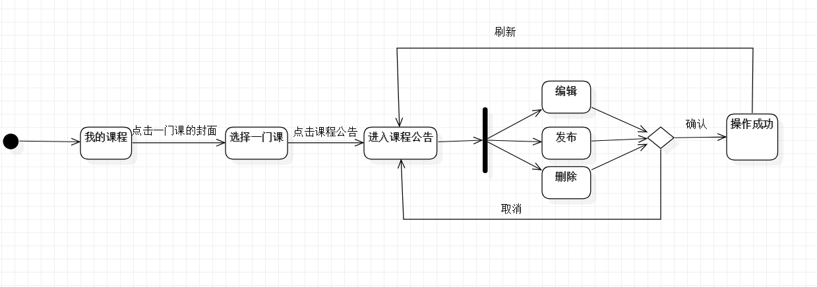

#### 7.1.2.2教师修改课程介绍对话框

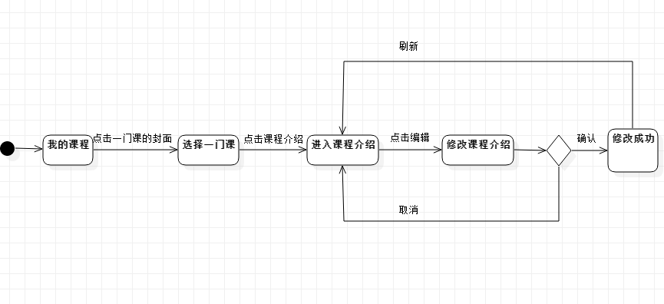

#### 7.1.2.3教师答疑对话框

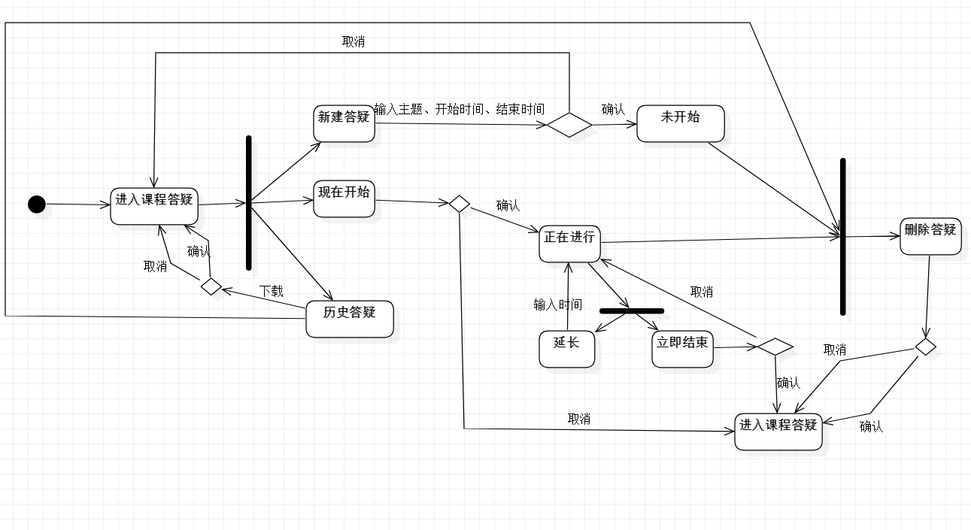

#### 7.1.2.4教师上传删除重命名课程资料对话框

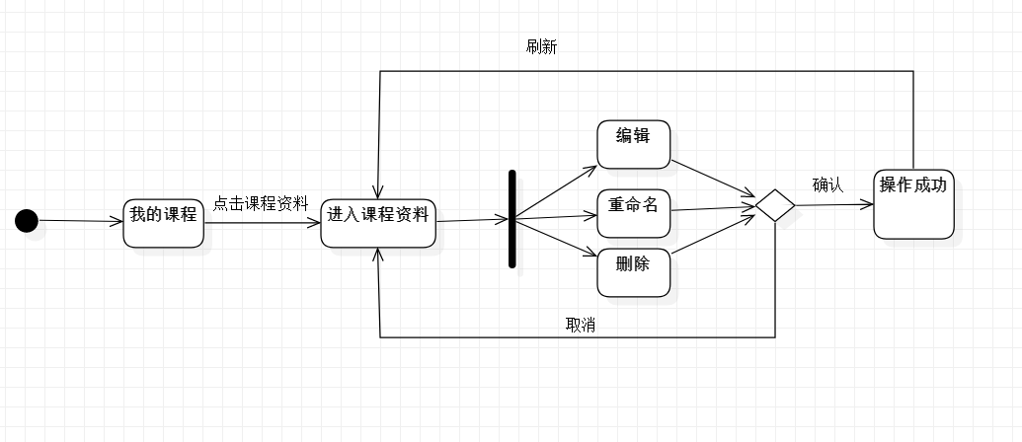

#### 7.1.2.5教师新建删除重命名课程资料文件夹对话框

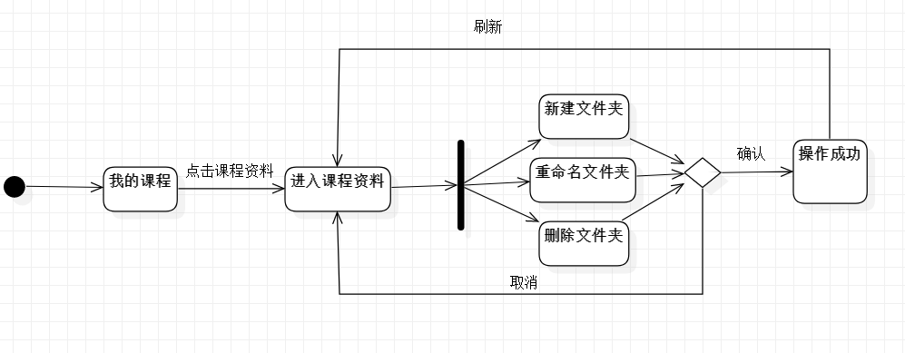

#### 7.1.2.6教师增加删除课程链接对话框

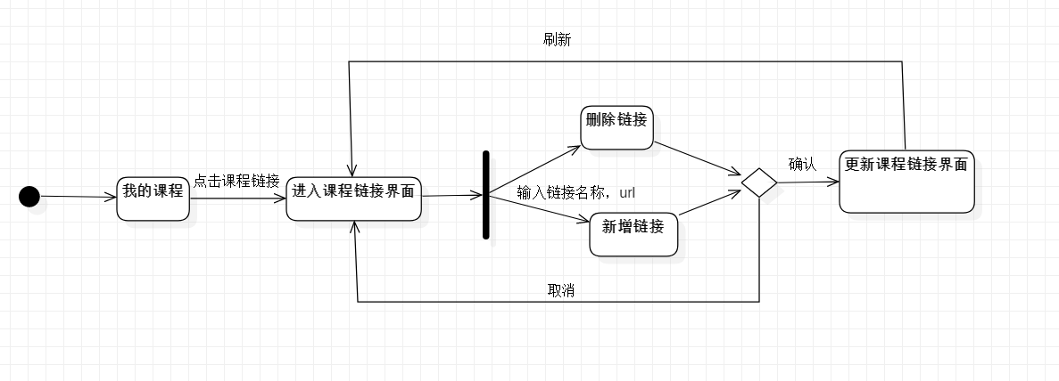

#### 7.1.2.7教师论坛对话框

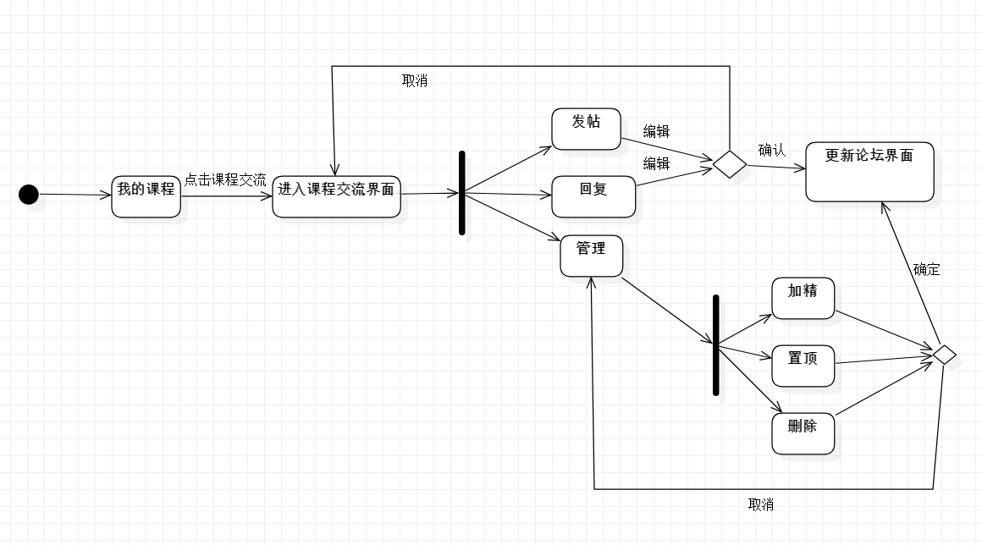

#### 7.1.2.8教师修改博客主页对话框

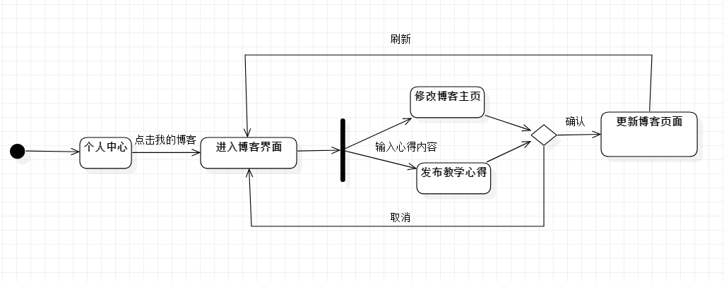

### 7.1.3学生用户对话框图

#### 7.1.3.1查看帖子

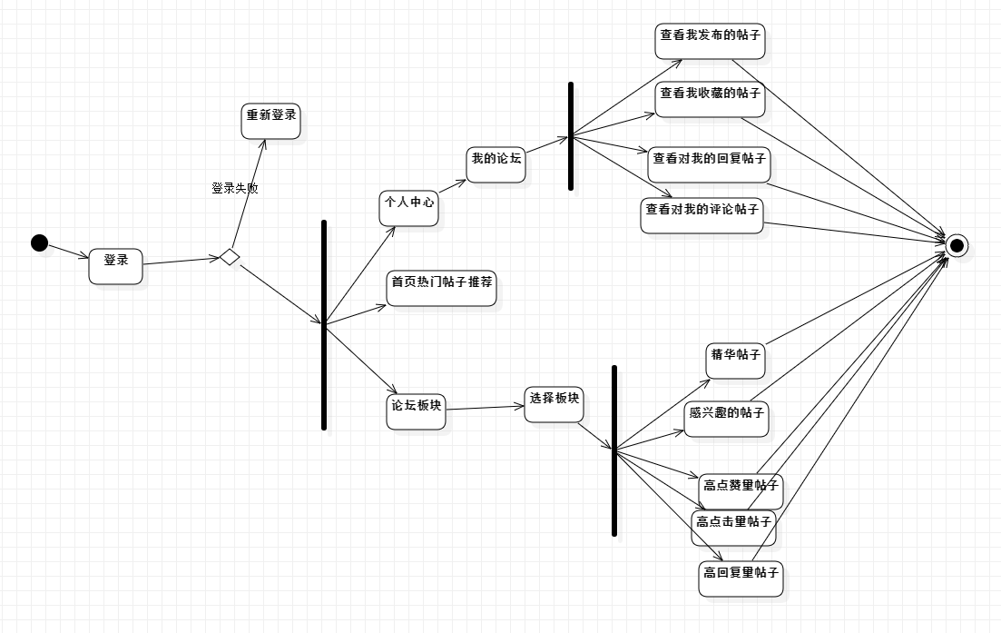

#### 7.1.3.2回复帖子

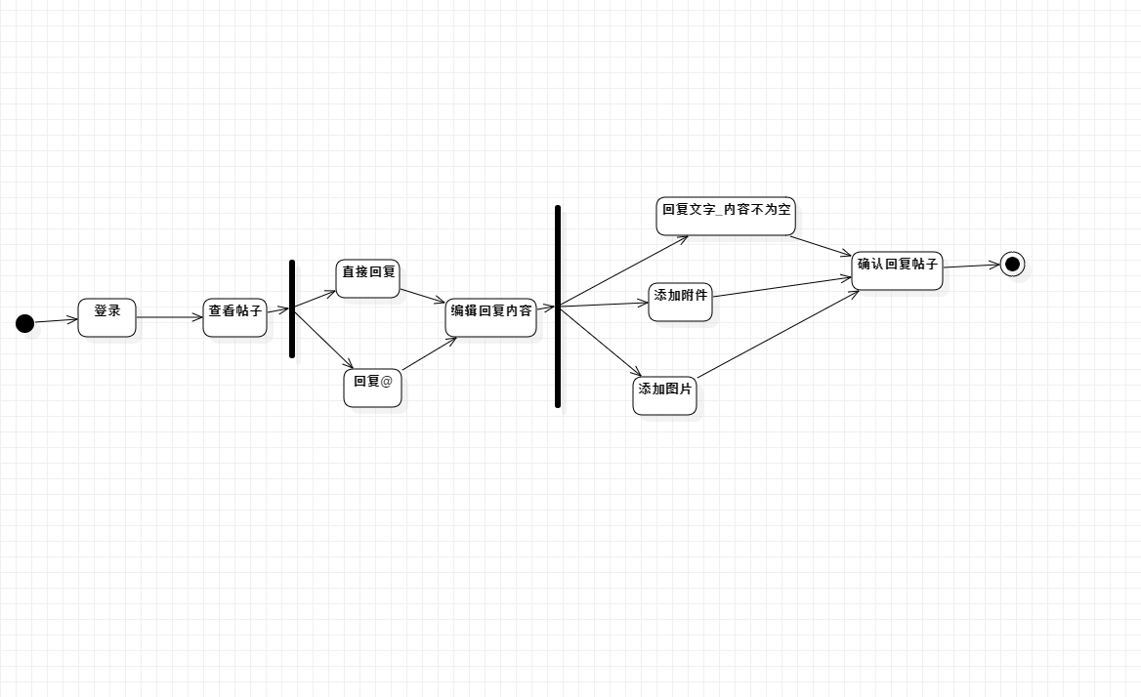

#### 7.1.3.3收藏帖子

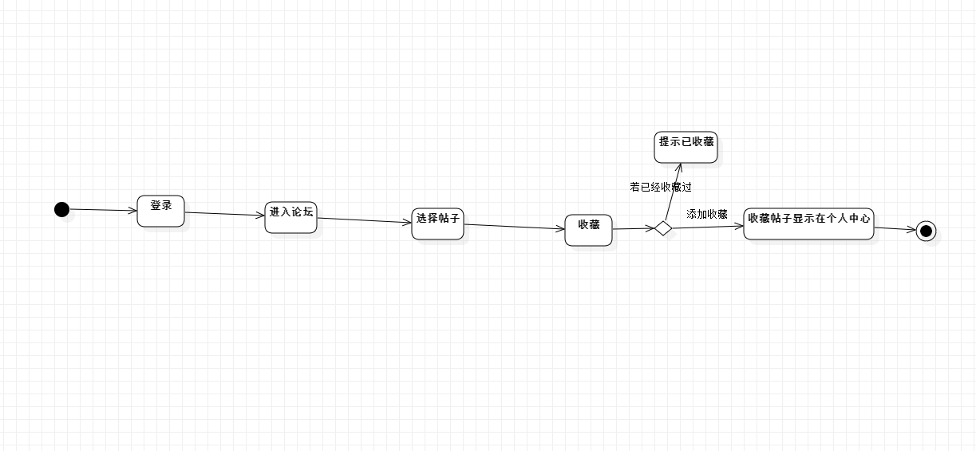

#### 7.1.3.4发表帖子

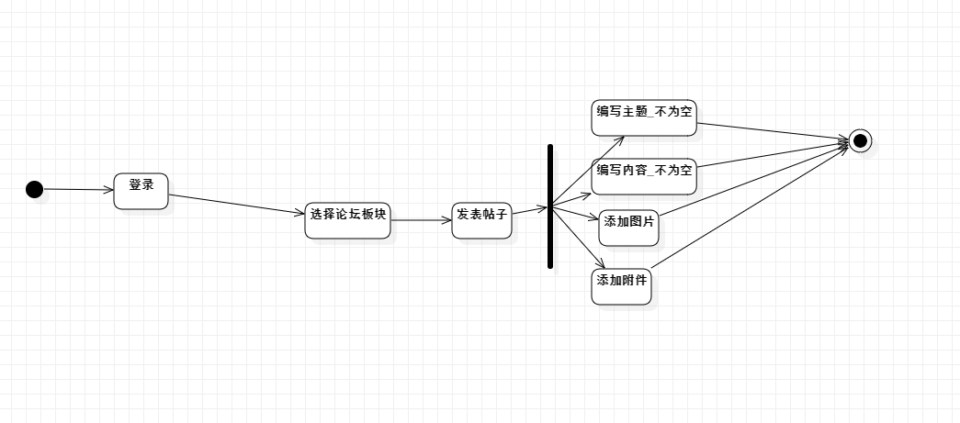

#### 7.1.3.5删除帖子

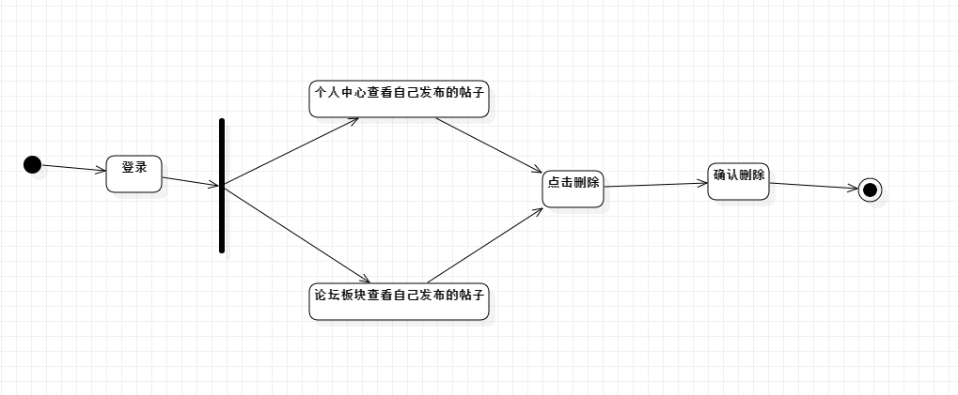

#### 7.1.3.6查看课程

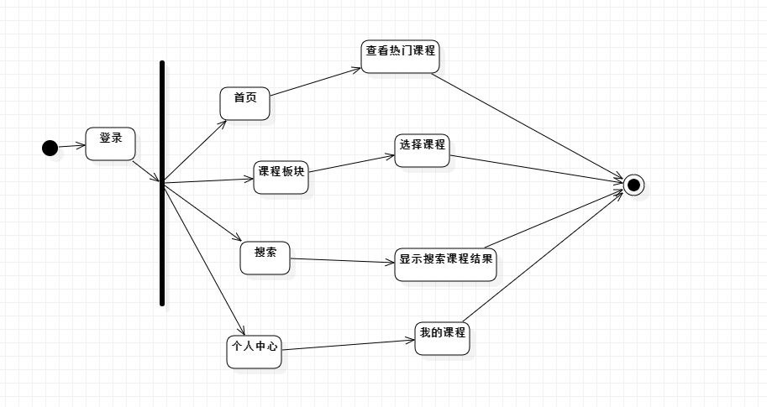

#### 7.1.3.7查看课程介绍

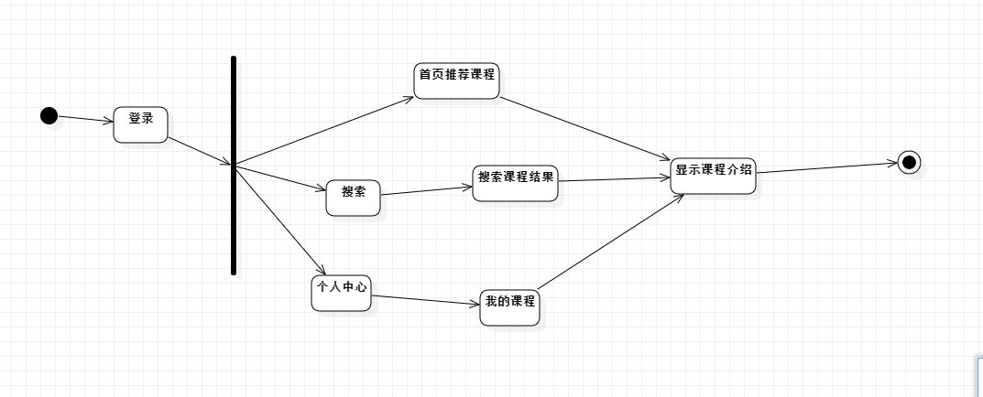

#### 7.1.3.8查看课程公告

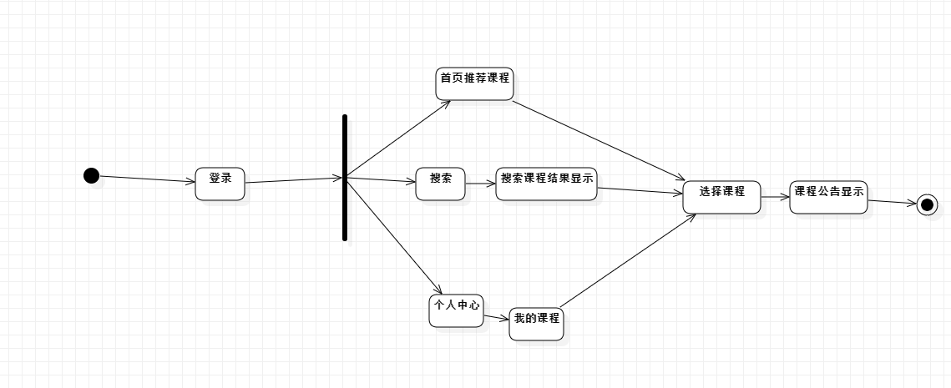

#### 7.1.3.9查看课程资料

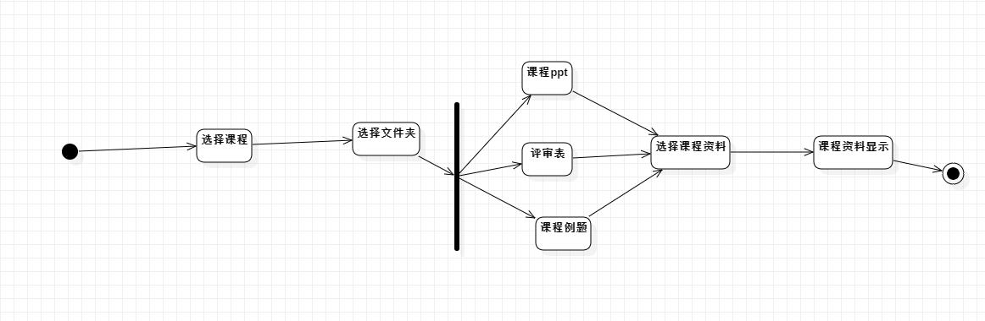

#### 7.1.3.10下载课程资料

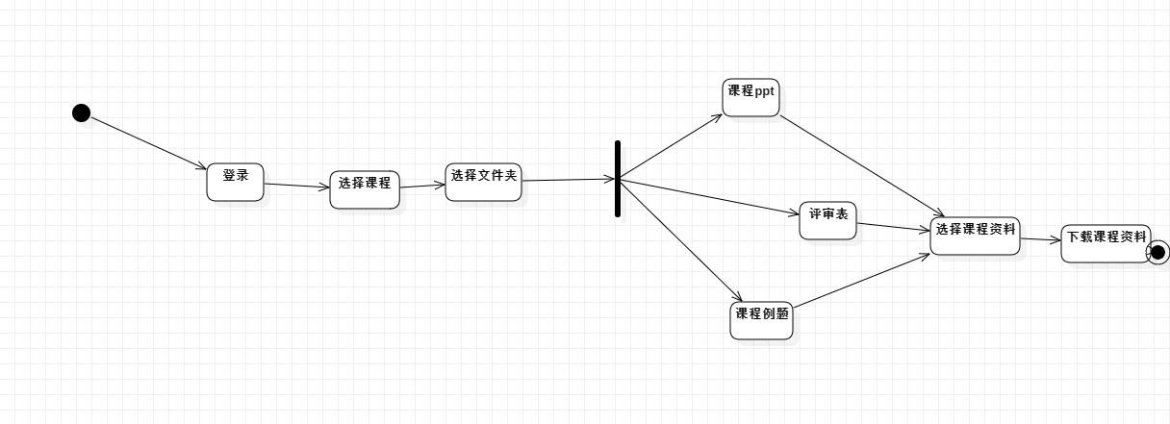

#### 7.1.3.11参与课程交流

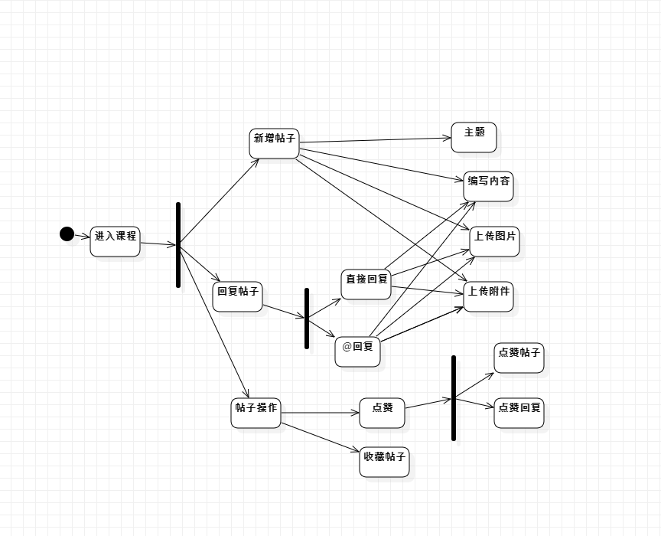

#### 7.1.3.12参与课程答疑

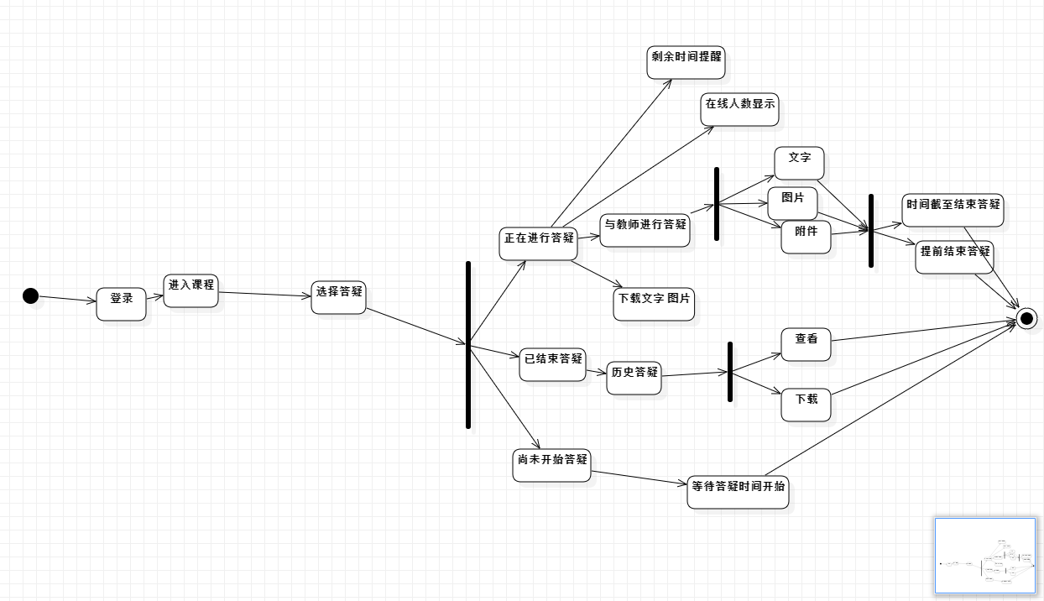

#### 7.1.3.13查看课程链接

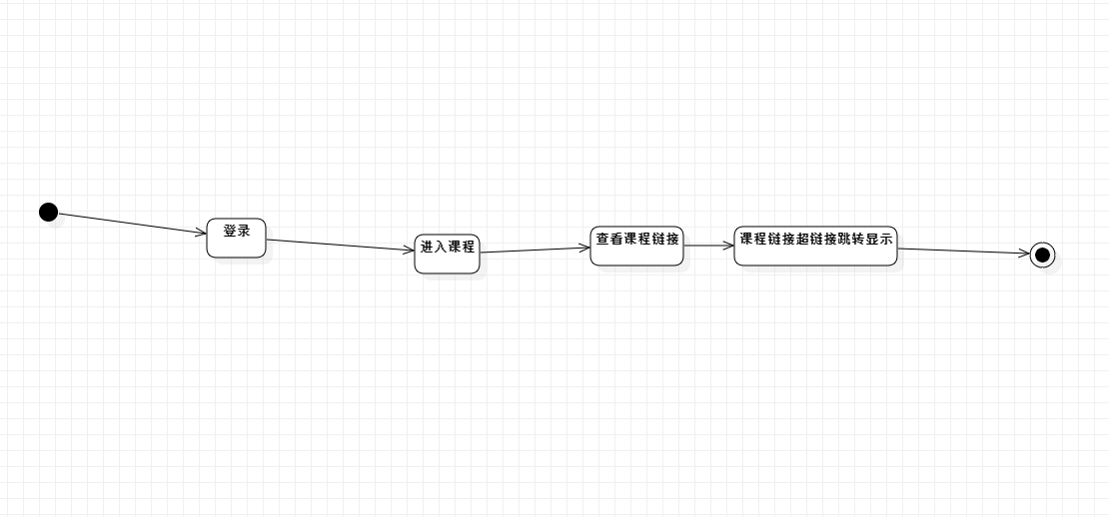

#### 7.1.3.14查看课程教师

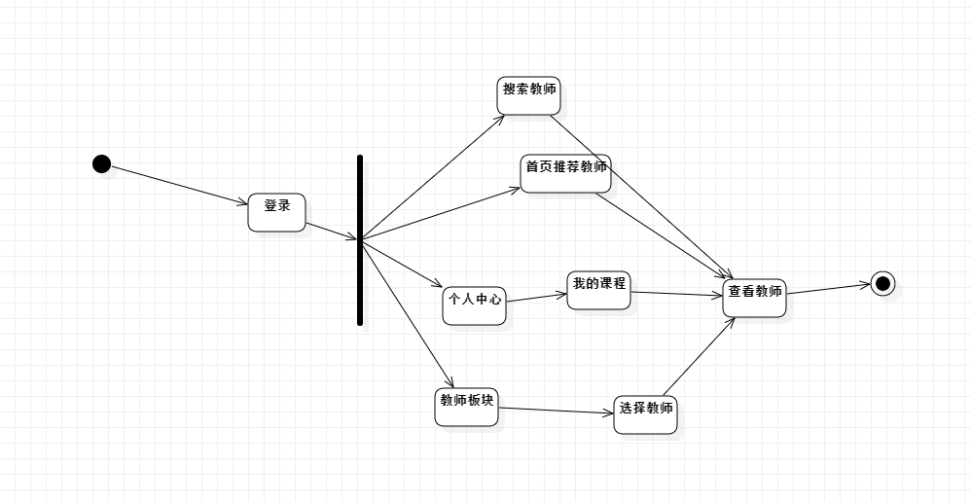

### 7.1.4游客用户对话框图

见通用模块对话框图

### 7.1.5管理员对话框图

#### 7.1.5.1 管理员用户管理：



#### 7.1.5.2 管理员课程管理：



#### 7.1.5.3 管理员主页管理：



#### 7.1.5.4 管理员论坛管理：



## 7.2 序列图

### 7.2.1网站用户通用模块序列图

### 7.2.2 教师用户序列图

#### 7.2.2.1 教师新增新开课程

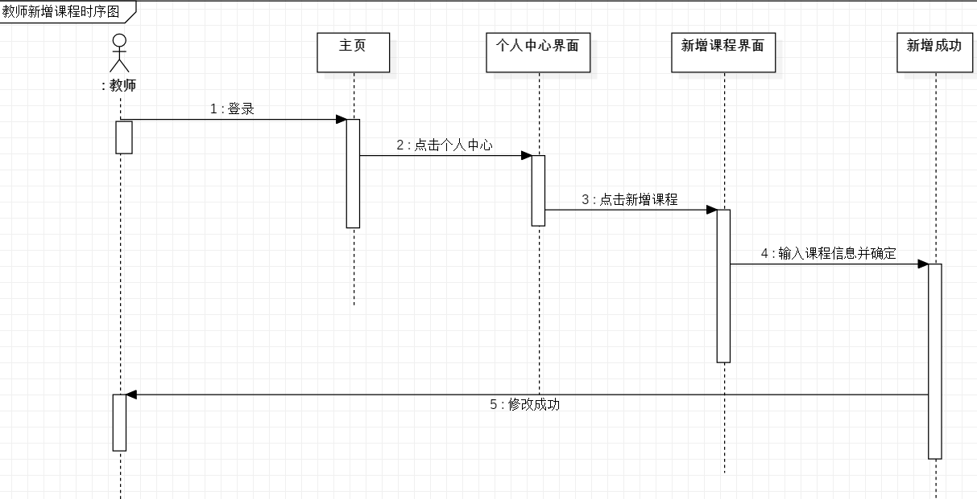

#### 7.2.2.2 教师发布编辑删除课程公告

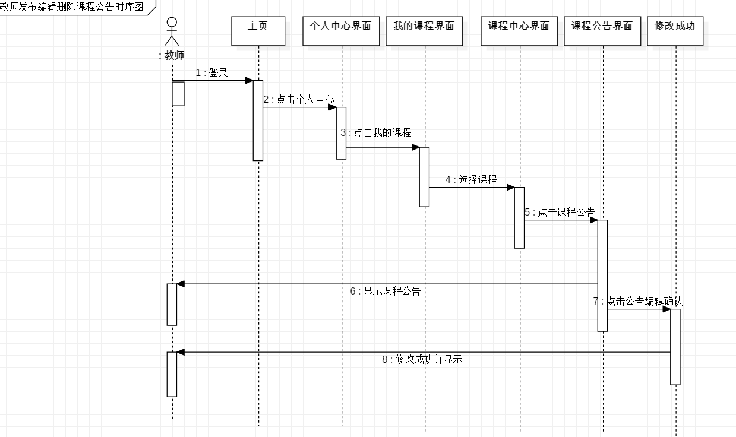

#### 7.2.2.3 教师编辑课程介绍

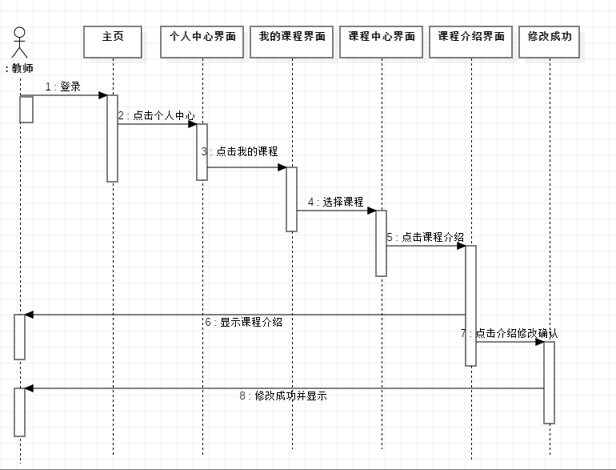

#### 7.2.2.4 教师编辑我的博客页面

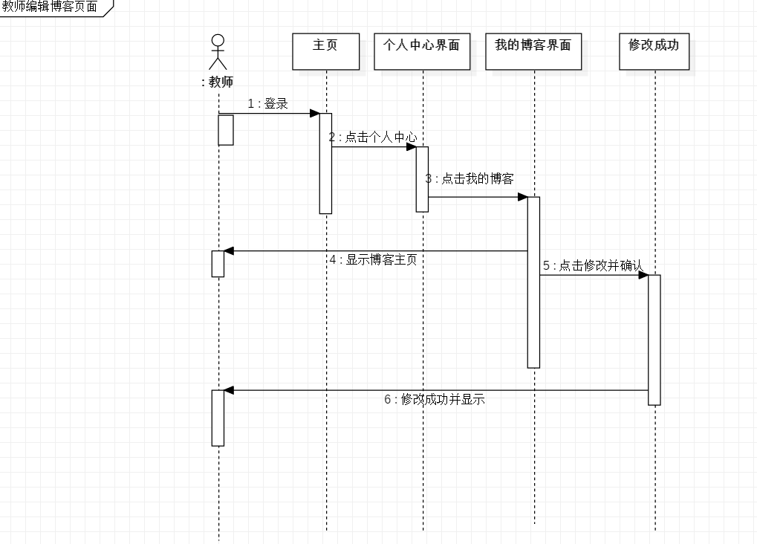

#### 7.2.2.5 教师发布心得时序图

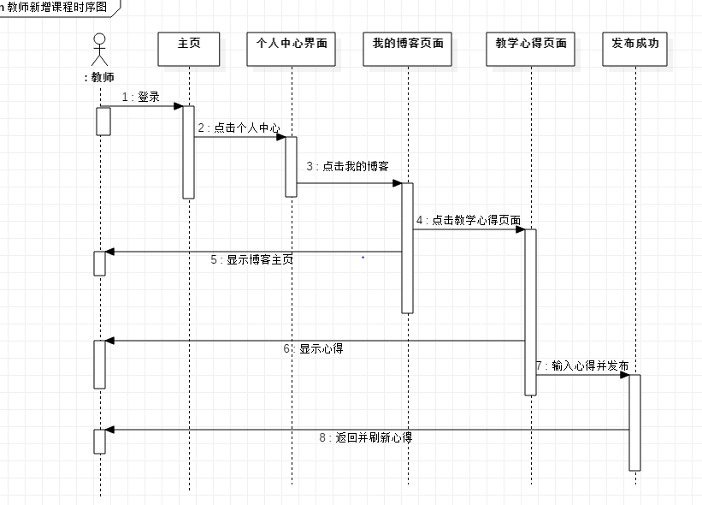

#### 7.2.2.6 教师新建答疑时序图

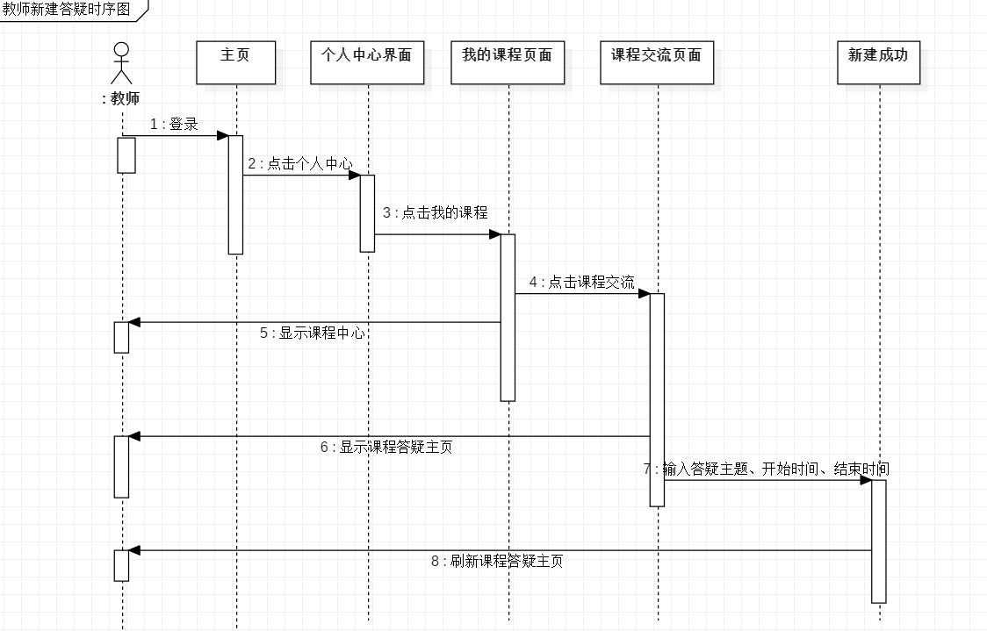

#### 7.2.2.7 教师下载历史答疑时序图

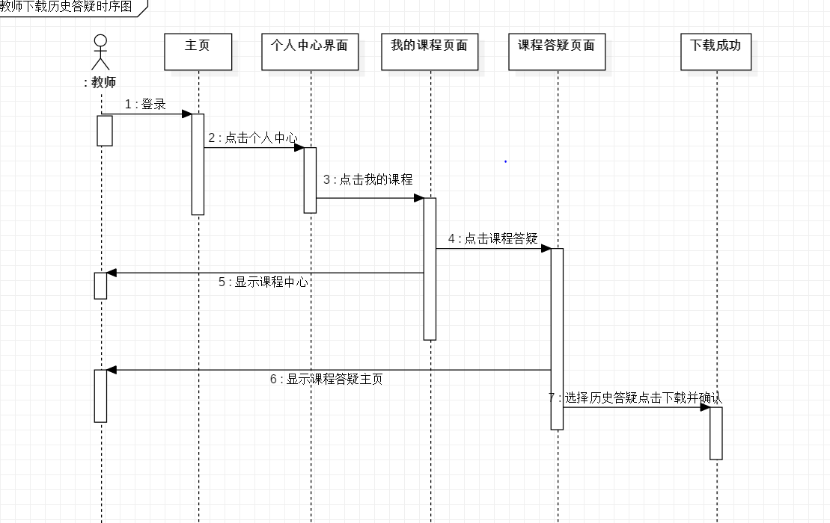

#### 7.2.2.8 教师进入答疑时序图



#### 7.2.2.9 教师现在开始答疑时序图

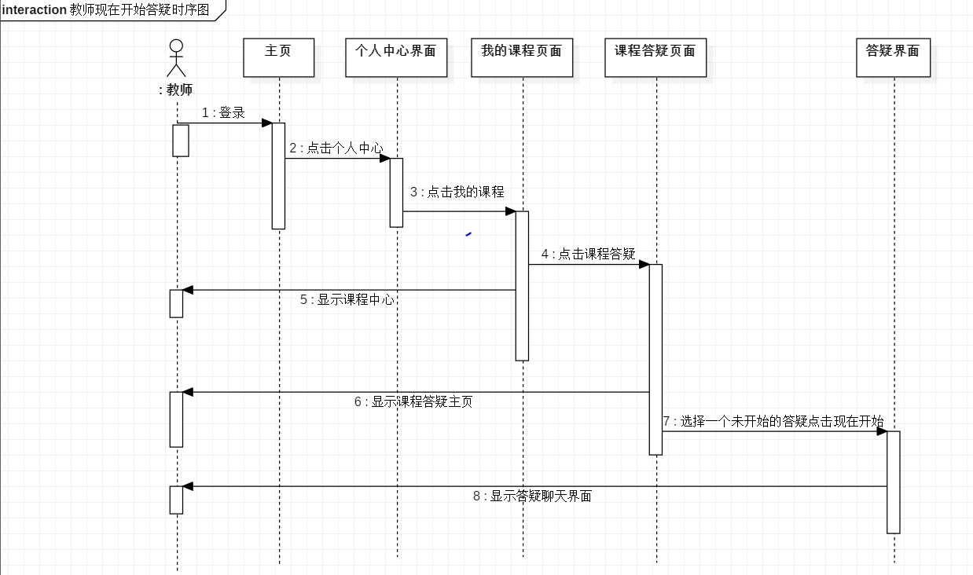

#### 7.2.2.10 教师删除答疑时序图

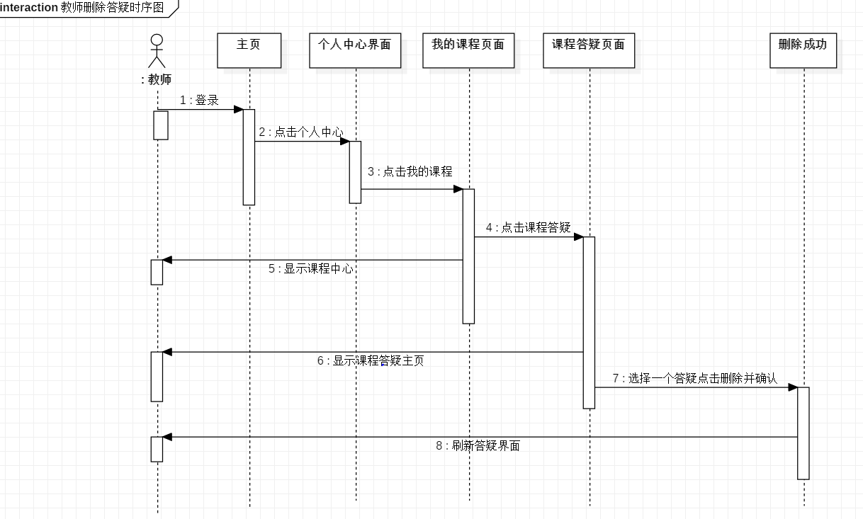

#### 7.2.2.11 教师立即结束答疑时序图

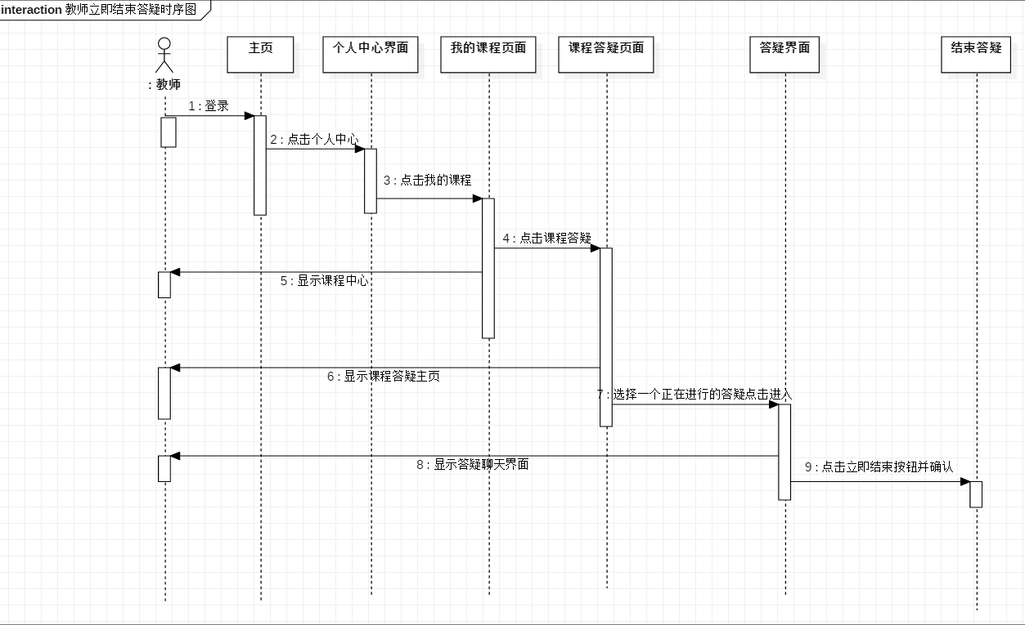

#### 7.2.2.12 教师查看删除课程交流帖子时序图

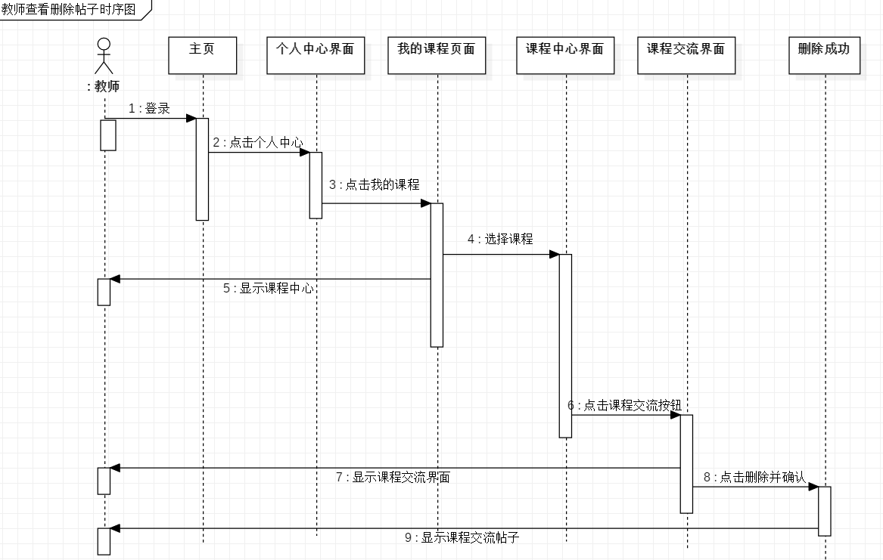

#### 7.2.2.13 教师发表课程交流帖子时序图

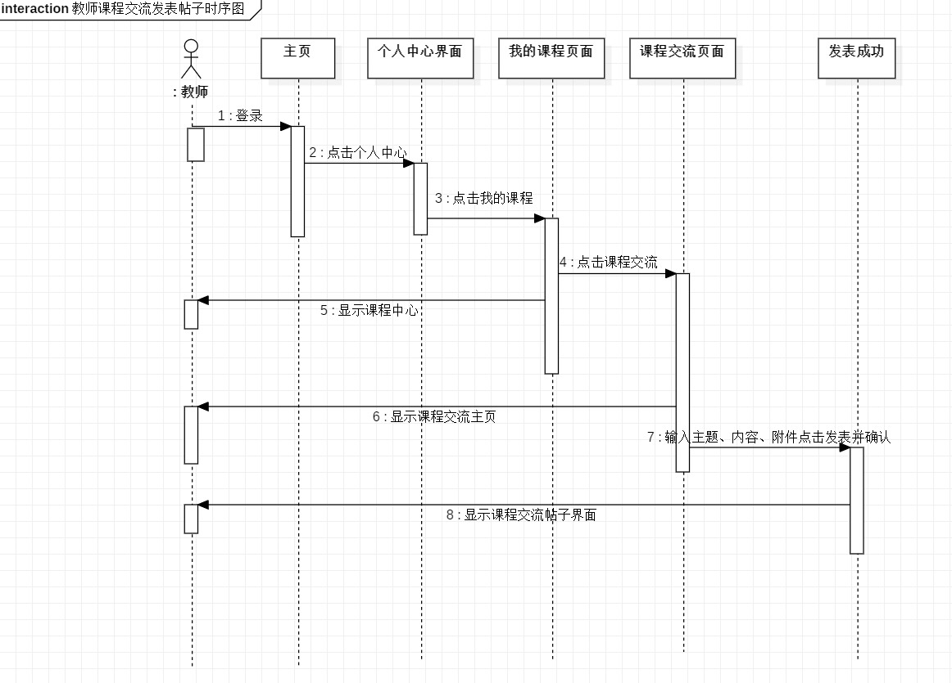

#### 7.2.2.14 教师回复课程交流帖子时序图

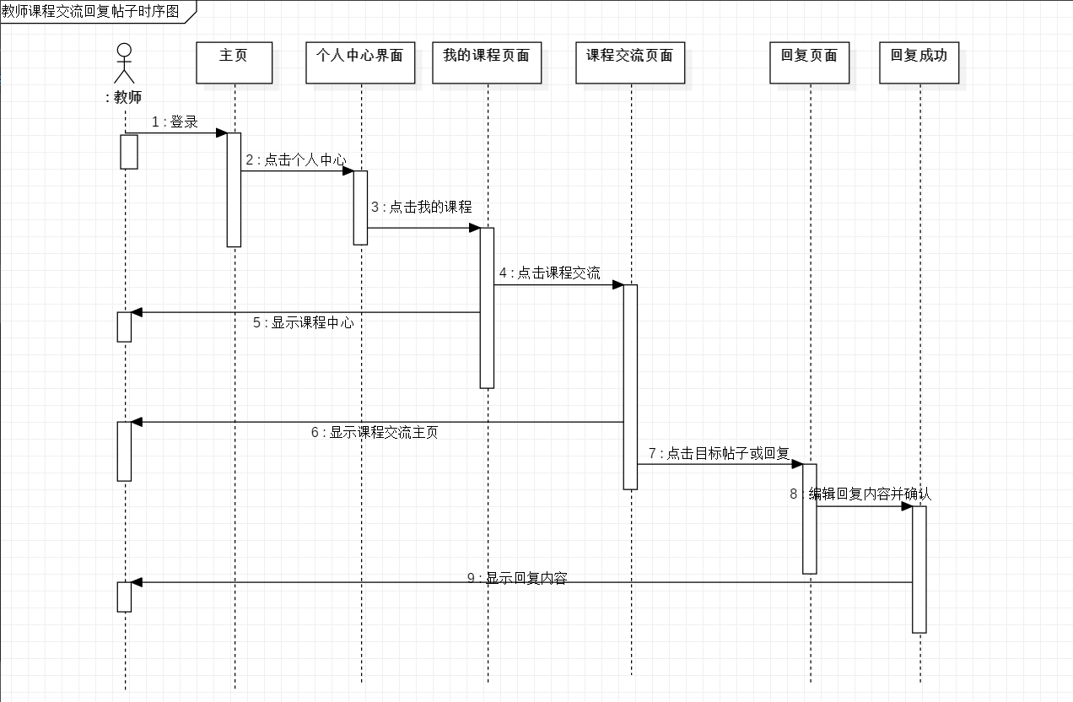

#### 7.2.2.15 教师加精课程交流帖子时序图

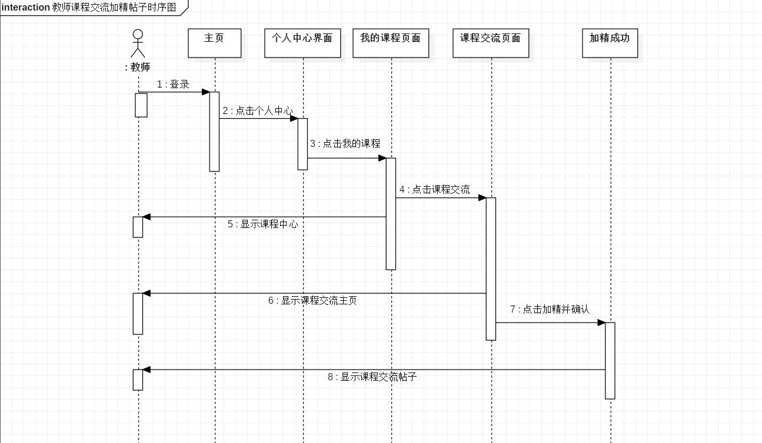

#### 7.2.2.16 教师置顶课程交流帖子时序图

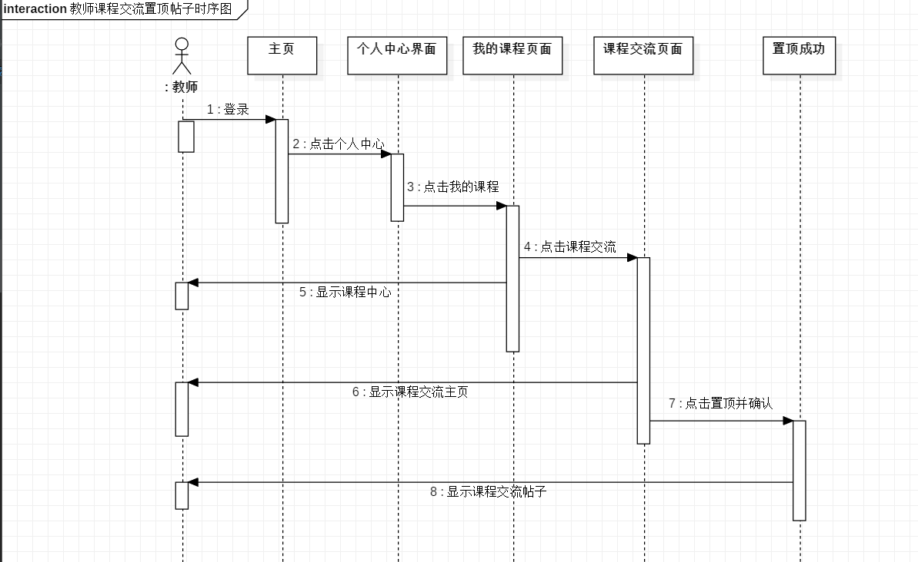

### 7.2.3学生用户序列图

#### 7.2.3.1课程板块查看课程时序图

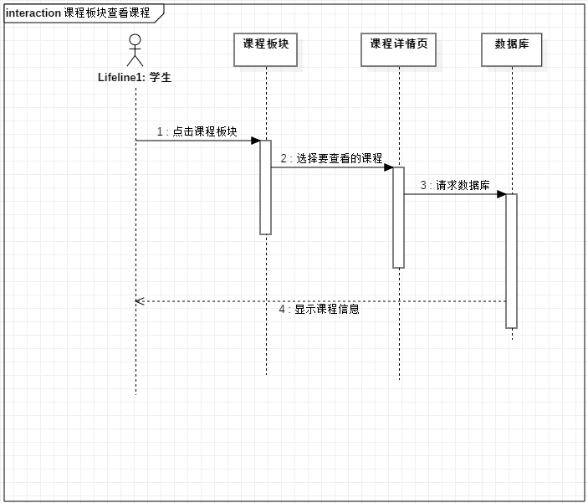

#### 7.2.3.2查看教师时序图

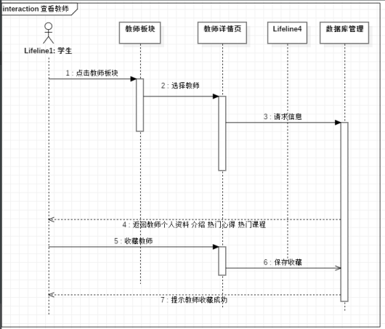

#### 7.2.3.3查看论坛时序图

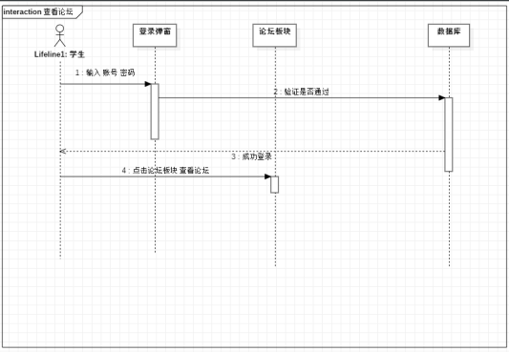

#### 7.2.3.4学生下载课程资料时序图

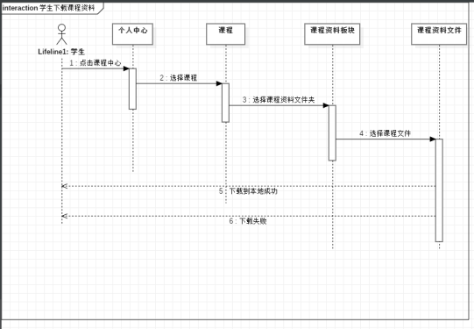

#### 7.2.3.5学生搜索时序图

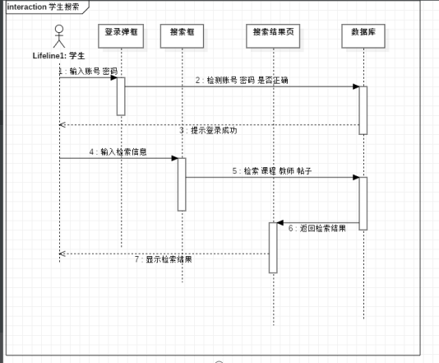

#### 7.2.3.6学生发布帖子时序图

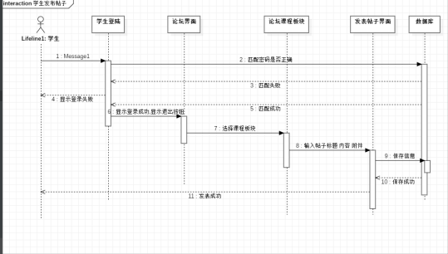

#### 7.2.3.7学生回复帖子时序图

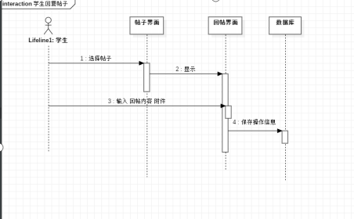

#### 7.2.3.8学生收藏帖子时序图

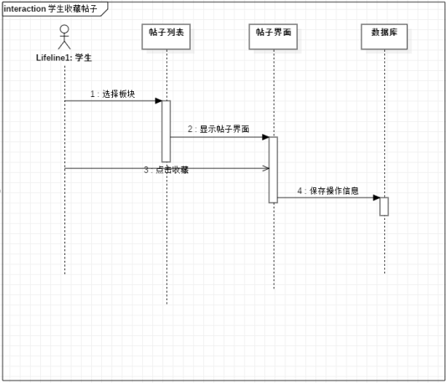

#### 7.2.3.9学生点赞帖子时序图

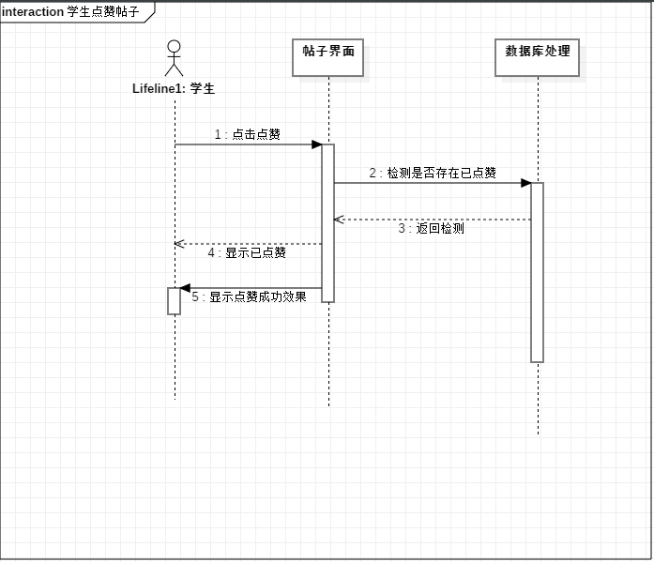

### 7.2.4游客用户序列图

见通用模块序列图

### 7.2.5管理员序列图

#### 7.2.5.1 管理员登录：



#### 7.2.5.2 管理员注销已审核用户：



#### 7.2.5.3 管理员恢复已注销用户：



#### 7.2.5.4 管理员同意未审核用户：



#### 7.2.5.5 管理员拒绝未审核用户：



#### 7.2.5.6 管理员重置密码：



#### 7.2.5.7 管理员恢复课程：



#### 7.2.5.8 管理员删除课程：



#### 7.2.5.9 管理员设置推荐课程：



#### 7.2.5.10 管理员设置推荐教师：



#### 7.2.5.11 管理员设置推荐帖子：



#### 7.2.5.12 管理员修改公告：



#### 7.2.5.13 管理员修改版权页：



#### 7.2.5.14 管理员删除板块：



#### 7.2.5.15 管理员删除帖子：



#### 7.2.5.16 管理员置顶帖子：



#### 7.2.5.17 管理员取消置顶帖子：



#### 7.2.5.18 管理员加精帖子：



#### 7.2.5.19 管理员取消加精帖子：



#### 7.2.5.20 管理员搜索已审核用户：



#### 7.2.5.21 管理员搜索未审核用户：



#### 7.2.5.22 管理员搜索已删除课程：



#### 7.2.5.23 管理员搜索已有课程：



#### 7.2.5.24 管理员搜索论坛板块：



#### 7.2.5.25 管理员搜索帖子：



#### 7.2.5.26 管理员搜索推荐教师：



#### 7.2.5.27 管理员搜索推荐课程：



#### 7.2.5.28 管理员搜索推荐帖子：



## 7.3 用户界面

### 7.3.1学生使用说明

#### 7.3.1.1学生登录主页

1、点击右上角顶部导航栏“个人中心”可进入学生个人中心



#### 7.3.1.2学生个人中心主页

按钮：1、密码修改

2、个人信息修改

3、查看我的课程

4、查看我的论坛相关消息

5、点击课程图片可进入相关课程中心



我的课程图片：点击进入相关课程主界面。



密码修改界面，如下：



个人信息修改界面，如下：

每条信息均可点击修改



我的论坛，界面如下：



#### 7.3.1.3学生：相关课程主界面



#### 7.3.1.4学生：课程公告

公告内为具体内容浏览，不可编辑



#### 7.3.1.5学生：课程介绍

不可编辑：



#### 7.3.1.6学生：教师介绍

不可编辑



#### 7.3.1.7学生：课程资料

1、课程资料分类文件夹

2、课程资料相关内容介绍

3、点击即可下载相关课程资料





#### 7.3.1.8学生：课程答疑

1、按钮：课程答疑

2、历史答疑的记录的查看

3、点击即可下载课程答疑记录



点击进入答疑：答疑界面

1. 点击可查看参与答疑人员
2. 点击退出答疑
3. 选择附件发送
4. 编辑消息发送



参与人员：



#### 7.3.1.9学生：课程公告

1、按钮：课程公告

2、历史公告的记录的查看



#### 7.3.1.10学生：课程交流

1、按钮：课程交流

2、查看该课程的历史帖子

3、新增帖子

4、浏览、点赞、收藏、回复帖子



#### 7.3.1.11学生：课程链接

1、按钮：课程链接

2、查看该课程的相关链接

3、点击URL中的链接可以切到相关网址



#### 7.3.1.12学生：课程论坛

1、点击相关课程可以进入该课程的子论坛

2、可以按名称、浏览、点赞、收藏、回复来排序





新增帖子：



#### 7.3.1.13学生：查看回复点赞以及回复主贴



#### 7.3.1.14学生：课程搜索

1、输入关键字搜索





### 7.3.2教师使用说明

#### 7.3.2.1教师个人主页

1、可以修改相关个人信息

2、查看我的课程

3、查看我的博客消息

4、查看我的论坛信息



#### 7.3.2.2 教师：课程介绍

可编辑课程介绍





#### 7.3.2.3教师：课程公告：

1、增加课程公告

2、删除对应的公告

3、修改历史公告



发布公告：



#### 7.3.2.4教师：教师介绍：

可编辑教师介绍所有内容



查看教授课程



增加教学心得

删除对应的教学心得

修改历史教学心得



#### 7.3.2.5教师：课程资料：

1、课程资料上传

2、资料删除

3、课程资料存放空间随意配置





新建文件夹：



上传课程资料：



重命名：



#### 7.3.2.6教师：课程答疑：

1、开始新的答疑

2、历史答疑记录的下载

3、答疑的状态

4、删除相应答疑



新建答疑：



#### 7.3.2.7教师：答疑主界面

1、提前接受答疑按钮

2、延长答疑时间

3、添加附件

4、发送消息



延长答疑，界面：



参与答疑成员：



答疑结束时间提醒：



#### 7.3.2.8教师：课程链接

1、增加链接按钮

2、删除按钮

3、点击URL，可跳转相应网站。



添加链接：



#### 7.3.2.9教师：课程交流

1、查看课程相关帖子

2、新增课程帖子

3、置顶、加精、删除课程帖子



#### 7.3.2.10教师：课程论坛

1、置顶、加精课程论坛的帖子

2、删除课程论坛的帖子

3、附件下载

4、删除回复







创建帖子：



#### 7.3.2.11教师：搜索功能



课程搜索：



教师搜索：



论坛帖子搜索：



### 7.3.3 管理员使用说明

#### 7.3.3.1管理员主界面

1、点击后台中心进入管理员管理中心

2、新增网站公告

3、删除网站公告





新增网站公告：

点击新增将以弹窗方式显示



#### 7.3.3.2管理员：未审核用户

1、单个条目的同意或拒绝

2、批量操作，同意或拒绝标记条目。

3、其余操作与已审核用户界面保持一致



#### 7.3.3.3管理员：已审核用户

1、搜索筛选：通过用户名、真实姓名、用户分类进行表内筛选

2、下拉框内容为教师、学生，通过当前下拉框选项，导致表中当前页面所有种类与当前下拉框一致

3、全选标记当前页面所有条目

4、单个用户注销

5、单个用户恢复

6、按钮：首页、上一页、下一页、尾页进行表内页面跳转





#### 7.3.3.4管理员：重置密码

1、查看相关用户重置密码记录



#### 7.3.3.5管理员：课程恢复

1、恢复教师用户删除的课程



#### 7.3.3.6管理员：课程删除

1、通过教师名、教师账号、课程ID可搜索筛选

2、删除单个课程



#### 7.3.3.7管理员：课程内容

1、查看相关课程内容



#### 7.3.3.8管理员管理中心主页

1、显示网站访问量和新用户增加数

2、显示当前时间

3、按钮：点击返回管理员主页

4、单击用户管理功能按钮

5、单击课程管理

6、单击论坛管理

7、网站页脚

8、单击主页管理





用户管理：

1. 未审核用户管理
2. 已审核用户管理



主页管理：

1. 推荐课程
2. 推荐教师
3. 推荐帖子
4. 公告管理
5. 版权页管理



版权页管理：



管理员修改页面下方联系我们、友情链接的内容，点击发布可更改信息。



公告管理：

1. 查看当前公告
2. 修改公告



推荐课程：



推荐教师：



推荐帖子：



#### 7.3.3.9管理员：论坛管理

板块管理：



帖子管理：



#### 7.3.3.10管理员：教师主页管理

教师主页：



教师主页修改：

1、修改教师主页相关信息



教授课程：



教学心得：

1、删除教学心得



#### 7.3.3.11管理员：论坛管理

1、删除、回复、置顶帖子



创建帖子：



#### 7.3.3.12管理员：搜索功能



课程搜索：



教师搜索：



论坛帖子搜索：



#### 7.3.3.12管理员：课程介绍



课程介绍：

1、修改课程介绍



课程公告：

1、发布、修改、删除课程公告



课程资料：

1. 新建文件夹
2. 删除文件夹
3. 重命名文件夹
4. 上传附件



新建课程：



重命名文件：



课程资料：



上传附件：



课程交流：

1. 新增帖子
2. 置顶、加精、删除帖子



课程答疑：

1. 新建答疑
2. 删除答疑
3. 下载历史答疑记录



课程链接：

1. 删除链接
2. 新建链接



### 7.3.4公共页面

#### 7.3.4.1网站主界面（未登录）

1. 登录按钮
2. 导航栏，包括首页、论坛、课程、教师以及搜索框
3. 网站简介与网站公告浏览
4. 滚动式推荐课程简介浏览
5. 滚动式推荐教师简介浏览
6. 滚动式推荐帖子简介浏览



#### 7.3.4.2登录弹窗

通过点击主页登录按钮显示及未登录状态下，点击主页任意按钮都将显示登录弹窗，如下：

按钮：登录：进入登录后的主界面

忘记密码：跳转取回密码页面

没有账号？注册一个吧：跳转注册页面

右上角X：关闭登录窗口



#### 7.3.4.3 注册页面

通过点击主页注册按钮进入，如下

通过点击不同身份，将以教师、学生进行注册

教师：



学生：



#### 7.3.4.4主页教师简介页面

通过点击主页的教师简介教师图片，显示如下：

必须在已登录的情况才可跳转页面



#### 7.3.4.5主页课程简介页面

通过点击主页的教师简介教师图片，显示如下：

必须在已登录的情况才可跳转页面



#### 7.3.4.6密码找回页面

通过点击登录弹窗中忘记密码按钮跳转密码找回页面，如下：

1、通过短信找回



#### 7.3.4.7密码重置页面

通过点击个人中心中修改密码按钮跳转密码重置页面，如下：

1、通过输入新密码以及确认新密码来重置密码



#### 7.3.4.7主论坛页面

在已登录的状态下且非管理员，点击主页的论坛版块，如下：

1. 按钮：发表新帖
2. 搜索帖子
3. 帖子的状态

置顶：帖子将至于论坛顶部

加精：一段时间内置顶，是管理员对帖子的肯定

1. 点击帖子名能进入帖子内部
2. 点击回复
3. 回到首页
4. 点赞：对于满意的帖子点赞
5. 收藏：对于满意的帖子收藏

10、进行页面跳转



### 7.3.5移动端界面

#### 7.3.5.1未登录界面



#### 7.3.5.2用户登录



#### 7.3.5.3注册



#### 7.3.5.4 忘记密码



#### 7.3.5.5教师：用户中心



#### 7.3.5.6教师：博客



我的关注：



我的粉丝：





取关：



详细介绍修改：



#### 7.3.5.7教师：个人信息



修改密码：



#### 7.3.5.8教师：我的课程



删除课程：



添加课程：



#### 7.3.5.9教师：论坛管理



功能排序：



排序方式：



新的回复：



新的点赞：



我的收藏：



#### 7.3.5.10教师：论坛



论坛搜索：



杂谈模块：





子论坛：



置顶、加精、删除操作：







精华区：



帖子详情：



创建帖子：







回复帖子成功：



#### 7.3.5.11教师：教师主页



教师搜索：



教师详细介绍：



教授课程：



教学心得：



#### 7.3.5.12教师：课程主页



课程搜索：



某一课程主页：





课程介绍：



修改课程介绍：



教师介绍：



课程资料：



修改课程资料：



#### 7.3.5.13教师：课程答疑





答疑界面：



答疑结束通知：



#### 7.3.5.14教师：课程链接



修改课程链接：



## 7.4 数据字典

### 7.4.1用户通用数据

|  |  |  |  |  |
| --- | --- | --- | --- | --- |
| 数据元素 | 描述 | 数据构成或者数据类型 | 数据长度 | 数据取值 |
| 姓名 | 用户实名制的标识之一 | 字符 | 40 | {1,40} |
| 密码 | 用户登录所必须填写的 | 英文字母+整数 | 16 | {6,16} |
| 预置问题 | 用户注册时必须填写，用于找回密码 | 字符 | 50 | {1,50} |
| 问题答案 | 预置问题的答案，用户注册时必须填写，用于找回密码 | 字符 | 50 | {1,50} |
| 身份证号 | 教师和学生用户以及游客的实名制的标识之一 | 英文字母+整数 | 18 | {1,18} |
| 联系方式 | 用户的联系方式 | 手机号码+[邮箱] | / | / |
| 手机号码 | 所有用户的联系方式之一，注册时用于接收短信验证（也是教师和学生用户的实名制标识之一） | int | 40 | {1,40} |
| 邮箱 | 所有用户的联系方式之一 | 字符 | 40 | {0,40} |
| 个人简介 | 用户的个人简介 | 字符 | 300 | {0,300} |
| 已开课程 | 教师用户开设的课程 | 字符 | 200 | {0,200} |
| 加入课程 | 用户加入的课程 | 字符 | 200 | {0,200} |
| 账号 | 游客的身份标识 | 英文字母+整数 | 12 | {5,12} |

### 7.4.2附件

|  |  |  |  |  |
| --- | --- | --- | --- | --- |
| 数据元素 | 描述 | 数据构成或者数据类型 | 数据长度 | 数据取值 |
| 附件 | 网站的单个附件 | 压缩文件、office文件、text文件、视频文件，JPG | 500M以内 | 0-500M |

### 7.4.3文字通用数据

|  |  |  |  |  |
| --- | --- | --- | --- | --- |
| 数据元素 | 描述 | 数据构成或者数据类型 | 数据长度 | 数据取值 |
| 主题 | 网站内所有的主题、标题 | 字符 | 60 | {1,60} |
| 文字详情 | 网站所有的具体文字描述部分 | 字符 | * | * |

### 7.4.4图片通用数据

|  |  |  |  |  |
| --- | --- | --- | --- | --- |
| 数据元素 | 描述 | 数据构成或者数据类型 | 数据长度 | 数据取值 |
| 小头像 | 用户登录后，网站右上角显示的小头像 | JPG | 100kb；  像素：45*45 | 0-100kb |
| 大头像 | 用户个人中心显示的大头像 | JPG | 100kb  像素：263*263 | 0-100kb |
| 课程简介图片 | 课程中心的课程简介的图片 | JPG | 150kb  像素：300*170 | 1-150kb |
| 教师介绍图片 | 课程中心的教师介绍的图片 | JPG | 150kb  像素：263*263 | 0-150kb |
| 主页课程图片 | 网站主页热门课程的图片 | JPG | 200kb  像素：709*481 | 1-200kb |
| 主页教师图片 | 网站主页优秀教师的图片 | JPG | 200kb  像素：710*708 | 1-200kb |

### 7.4.5链接

|  |  |  |  |  |
| --- | --- | --- | --- | --- |
| 数据元素 | 描述 | 数据构成或者数据类型 | 数据长度 | 数据取值 |
| 链接 | 网站的所有链接 | 链接名称+链接网址 | / | / |
| 链接名称 | 网站链接的名称 | 字符 | 50 | {1，50} |
| 链接网址 | 网站链接的网址 | URL | 100 | {1,100} |

### 7.4.6时间

|  |  |  |  |  |
| --- | --- | --- | --- | --- |
| 数据元素 | 描述 | 数据构成或者数据类型 | 数据长度 | 数据取值 |
| 时间 | 网站的所有的显示时间 | DataTime | / | / |
| 当前时间 | 网站显示的当前时间（与电脑的系统时间相对应） | DataTime | / | / |
| 答疑时长 | 课程答疑的总时长 | DataTime | / | / |
| 倒计时 | 课程答疑倒计时 | DataTime | / | / |
| 开始时间 | 课程答疑开始时间 | DataTime | / | / |
| 结束时间 | 课程答疑结束时间 | DataTime | / | / |
| 回复时间 | 消息发送的时间 | DataTime | / | / |
| 延长时间 | 课程答疑延长的时间 | DataTime | / | / |
| 备份日期 | 网站所有数据备份的日期 | DataTime | / | / |
| 日志保存时间 | 网站日志的保存时间 | DataTime | / | / |
| 操作时间 | 网站日志内所有操作的时间 | DataTime | / | / |

### 7.4.7学生

|  |  |  |  |  |
| --- | --- | --- | --- | --- |
| 数据元素 | 描述 | 数据构成或者数据类型 | 数据长度 | 数据取值 |
| 学生 | 已注册的学生用户，包括本校生和非本校生 | 本校生+非本校生 | / | / |
| 本专业学生 | 软工专业的学生 | 学号+姓名+专业+班级+密码+预置问题+问题答案+身份证+手机号码+[邮箱]+[个人简介]+[头像]+[加入课程] | / | / |
| 非本专业学生 | 计算学院以外的学生 | 学号+姓名+专业+班级+密码+预置问题+问题答案+身份证+手机号码+[邮箱]+[个人简介]+[头像]+[加入课程] | / | / |
| 学号 | 本校生的唯一身份标识（也是本校生的账号） | int | 8 | {1,8} |
| 编号 | 非本校生在注册时系统自动分配的编号，是非本校生唯一的身份标识，也是账号 | 首字母S+int[1,8] | 9 | {1,9} |
| 专业 | 本校生所在的专业 | 字符 | 40 | {1,40} |
| 班级 | 本校生所在专业的班级号 | int | 20 | {1,20} |

### 7.4.8教师

|  |  |  |  |  |
| --- | --- | --- | --- | --- |
| 数据元素 | 描述 | 数据构成或者数据类型 | 数据长度 | 数据取值 |
| 教师 | 已注册的教师用户 | 职工号+姓名+密码+预置问题+问题答案+身份证号+手机号码+[邮箱]+[个人简介]+[头像]+[已开课程]+[加入课程] | / | / |
| 职工号 | 教师用户的唯一身份标识 | 字符 | 8 | {1,8} |

### 7.4.9管理员

|  |  |  |  |  |
| --- | --- | --- | --- | --- |
| 数据元素 | 描述 | 数据构成或者数据类型 | 数据长度 | 数据取值 |
| 管理员 | 管理员用户 | 管理员编号+姓名+账号+密码+身份证号+手机号码+邮箱+[头像] | / | / |
| 管理员编号 | 管理员用户的唯一身份标识 | Admin+int[1,3] | 8 | {6,8} |

### 7.4.10游客

|  |  |  |  |  |
| --- | --- | --- | --- | --- |
| 数据元素 | 描述 | 数据构成或者数据类型 | 数据长度 | 数据取值 |
| 游客 | 校外对软工系列课程有兴趣的人员 | 账号+密码+预置问题+问题答案+身份证+手机号码+[邮箱]+[个人简介]+[头像]+[加入课程] | / | / |
| 账号 | 游客的唯一身份标识（也是本游客的账号） | 英文字母+整数 | 12 | {5,12} |

### 7.4.11网站主页最新动态

|  |  |  |  |  |
| --- | --- | --- | --- | --- |
| 数据元素 | 描述 | 数据构成或者数据类型 | 数据长度 | 数据取值 |
| 最新动态 | 网站主页显示的最新动态 | 主题+链接+动态详情 | / | / |
| 动态详情 | 网站主页显示的动态的详情 | [最新动态图片]+文字详情+[附件] | / | / |
| 最新动态图片 | 动态详情的图片 | JPG | 10M以内  像素：1000*1000 | 0-10M  1000*1000以内皆可 |

### 7.4.12网站公告

|  |  |  |  |  |
| --- | --- | --- | --- | --- |
| 数据元素 | 描述 | 数据构成或者数据类型 | 数据长度 | 数据取值 |
| 公告 | 网站内显示的所有公告 | 主题+[公告链接]+公告详情 | / | / |
| 公告详情 | 网站显示的公告的详情 | 文字详情+[附件]+[公告图片] | / | / |
| 公告图片 | 主页公告详情的图片 | JPG | 10M以内  像素：1000*1000 | 0-10M  1000*1000以内皆可 |

### 7.4.13课程简介

|  |  |  |  |  |
| --- | --- | --- | --- | --- |
| 数据元素 | 描述 | 数据构成或者数据类型 | 数据长度 | 数据取值 |
| 课程简介 | 网站内对课程的介绍 | 课程简介图片+文字详情+课程简介链接+[附件] | / | / |

### 7.4.14教师介绍

|  |  |  |  |  |
| --- | --- | --- | --- | --- |
| 数据元素 | 描述 | 数据构成或者数据类型 | 数据长度 | 数据取值 |
| 教师介绍 | 网站内对教师介绍 | 教师介绍图片+文字详情+教师介绍链接 | / | / |

### 7.4.15课程资料

|  |  |  |  |  |
| --- | --- | --- | --- | --- |
| 数据元素 | 描述 | 数据构成或者数据类型 | 数据长度 | 数据取值 |
| 课程资料 | 课程资料模块内教师用户（管理员用户）上传的所有资料 | 资料标题+文字详情+附件 | / | / |

### 7.4.16课程答疑

|  |  |  |  |  |
| --- | --- | --- | --- | --- |
| 数据元素 | 描述 | 数据构成或者数据类型 | 数据长度 | 数据取值 |
| 课程答疑 | 网站内嵌的在线同步答疑 | 答疑时长+开始时间+结束时间+倒计时+当前时间+延长时间+回复时间+聊天附件+聊天文字+历史答疑记录+参与人员信息 | / | / |
| 参与人员信息 | 参与课程答疑的人员的信息 | 姓名+[学号]+[职工号]+[编号]+[管理员编号] | / | / |
| 历史答疑记录 | 历史答疑记录会被保存，显示并能下载 | 开始时间+结束时间+附件 | / | / |
| 聊天文字 | 聊天时发送的文字 | 字符 | 200 | {0,200} |

### 7.4.17论坛

|  |  |  |  |  |
| --- | --- | --- | --- | --- |
| 数据元素 | 描述 | 数据构成或者数据类型 | 数据长度 | 数据取值 |
| 论坛 | 网站内的论坛，供用户发帖讨论 | 帖子主题+帖子内容+发帖人+点赞数+回帖数+回帖+附件+标签+回复时间 | / | / |
| 回帖 | 帖子内的回复 | 文字回复+附件+回帖人+楼数 | / | / |
| 帖子内容 | 帖子发起人对帖子的基本描述 | 字符 | 1000 | {1,1000} |
| 发帖人 | 帖子发起人的姓名 | 字符 | 20 | {4,20} |
| 点赞数 | 对帖子的点赞数量 | int | * | * |
| 回帖数 | 帖子的回复数量 | int | * | * |
| 标签 | 帖子类型的描述（包括顶置、锁定、话题、加精） | 字符 | 4 | {4,4} |
| 文字回复 | 用户对帖子的回复（文字） | 字符 | 1000 | {1,1000} |
| 回帖人 | 回复帖子的用户姓名 | 字符 | 20 | {4,20} |
| 楼数 | 回复的楼层数 | int | * | * |

### 7.4.18网站管理

|  |  |  |  |  |
| --- | --- | --- | --- | --- |
| 数据元素 | 描述 | 数据构成或者数据类型 | 数据长度 | 数据取值 |
| 备份 | 网站所有数据的备份 | 备份日期+备份方式+附件 | / | / |
| 备份方式 | 备份的方式（手动或自动） | 字符 | 4 | {4,4} |
| 日志 | 网站的操作日志 | 日志保存时间+操作时间+操作类型+操作人+附件 | / | / |
| 操作类型 | 网站操作日志的类型描述 | 字符 | 20 | {1,20} |
| 操作人 | 网站操作日志的操作人姓名 | 字符 | 20 | {4,20} |

### 7.4.19联系我们

|  |  |  |  |  |
| --- | --- | --- | --- | --- |
| 数据元素 | 描述 | 数据构成或者数据类型 | 数据长度 | 数据取值 |
| 联系我们 | 网站页脚的联系开发人员和管理员的功能 | 用户姓名+联系方式+文字详情 | / | / |

### 7.4.20网站搜索

|  |  |  |  |  |
| --- | --- | --- | --- | --- |
| 数据元素 | 描述 | 数据构成或者数据类型 | 数据长度 | 数据取值 |
| 网站搜索 | 网站的搜索功能 | 搜索关键字+搜索主题+搜索内容+链接 | / | / |
| 搜索关键字 | 网站搜索时输入的关键字 | 字符 | 30 | {1,30} |
| 搜索主题 | 搜索结果显示的主题 | 字符 | 60 | {1,60} |
| 搜索内容 | 搜索结果显示的缩略内容 | 字符 | 200 | {1,200} |

### 7.4.21系统提示

#### 1注册

##### 1.1输入框内提示

账号输入框内提示={请输入职工号作为账号|请输入学号作为账号}

专业输入框内提示={请输入专业}

班级输入框内提示={请输入班级}

姓名输入框内提示={请输入真实姓名}

密码输入框内提示={密码不多于16位|请输入密码}

确认密码输入框内提示={再输入一次密码}

预置问题输入框内提示={请输入一个问题，用于找回密码}

问题答案输入框内提示={请输入问题的答案}

身份证输入框内提示={请输入身份证号}

手机号码输入框内提示={请输入手机号码}

验证码输入框内提示={请输入验证码}

发送验证码后输入框内提示={60s后可重发}

##### 1.2输入错误提示

账号输入为空提示={账号不能为空}

账号输入错误提示={请输入8位内职工号|请输入8位内学号}

账号已存在提示={账号已存在}

专业输入错误提示={格式输入错误}

班级输入错误提示={格式输入错误}

姓名输入错误提示={请输入40位以内姓名}

密码输入为空提示={请输入密码}

密码输入错误提示={密码长度应为6-14位}

确认密码输入错误提示={两次密码不一样}

预置问题输入为空提示={请输入预置问题}

预置问题输入错误提示={预置问题请保持在25字内}

问题答案输入为空提示={请输入问题答案}

问题答案输入错误提示={问题答案请保持在25字内}

身份证输入为空提示={身份证不能为空}

身份证输入错误提示={请输入18位以内身份证号}

手机号码为空提示={请输入手机号码}

未输入手机号码就点击获取验证码提示={请先输入手机号码}

手机号码输入错误={请输入20位以内整数}

手机号码输入错误导致验证码发送不了提示={请确认手机号码是否正确}

验证码输入错误提示={验证码输入错误}

##### 1.3注册结果提示

{注册成功|服务器忙，请稍后重试}

#### 2登录

##### 2.1输入框内提示

用户名输入框内提示={请输入用户名}

密码输入框内提示={请输入密码}

##### 2.2输入错误提示

用户名输入为空提示={ 请输入用户名}

用户名输入错误提示={用户名不存在}

密码输入为空提示-{请输入密码}

密码输入错误提示={密码输入错误}

##### 2.3登录状态提示

登录结果提示={登录成功|服务器忙，请稍后重试}

未登录状态下点击网站应用提示={请先登录}

#### 3网站功能使用提示

##### 3.1通用提示

网站所有的加载失败提示={服务器忙，请稍后重试}

用户上传附件成功提示={上传成功}

用户上传附件失败提示={服务器忙，请稍后重试}

用户上传附件格式错误提示={不支持上传此类格式附件}

用户上传附件超大提示={附件大小请保持在500M以内}

搜索输入框内提示={请输入关键字}

搜索失败提示={搜索不到与该关键字有关的内容，请重新输入}

密码修改结果提示={修改成功|服务器忙，请稍后重试}

网站所有标题（主题）输入超长提示={标题（主题）请保持在30字内}

个人信息修改结果提示={修改成功|服务器忙，请稍后重试}

所有删除操作的结果提示={删除成功|服务器忙，请稍后重试}

##### 3.2论坛

用户点赞帖子失败提示={服务器忙，请稍后重试}

用户发帖失败提示={服务器忙，请稍后重试}

帖子输入标题框内提示={输入标题}

用户发帖主题为空提示={请输入主题}

发帖标题超长提示={标题请保持在30字内}

帖子输入内容框内提示={输入内容}

用户发帖内容为空提示={请输入内容}

发帖内容超长提示={内容请保持在500字内}

用户回复帖子失败提示={发送失败，请稍后重试}

用户回复贴子字数超长提示={回复字数请保持在500字内}

删除帖子和删除回复失败提示={服务器忙，请稍后重试}

##### 3.3图片上传

图片上传成功提示={上传成功 }

图片上传失败提示={服务器忙，请稍后重试}

图片上传格式错误={请上传JPG格式图片}

用户上传图片为空提示={请选择图片}

用户上传头像超大提示={图片大小请保持在100kb以内}

课程简介图片上传超大提示={图片大小请保持在150kb以内}

教师介绍图片上传超大提示={图片大小请保持在150kb以内}

主页课程图片上传超大提示={图片大小请保持在200kb以内}

主页教师图片上传超大提示={图片大小请保持在200kb以内}

##### 3.4课程

添加课程结果提示={添加成功|服务器忙，请稍后重试}

开设新课结果提示={开课成功|服务器忙，请稍后重试}

发布公告结果提示={发布成功|服务器忙，请稍后重试}

课程简介修改结果提示={修改成功|服务器忙，请稍后重试}

教师介绍修改结果提示={修改成功|服务器忙，请稍后重试}

课程资料上传结果显示={上传资料成功|服务器忙，请稍后重试}

点击开始答疑提示框=确认开始答疑+答疑时长+开始答疑时间+结束答疑时间

答疑室禁言提示={禁言}

延长答疑时间提示框={是否延长答疑}

答疑延长提示框=答疑延长+延长时间

答疑结束前三分钟提示={答疑还有三分钟即将结束，是否延长}

发送消息失败提示={服务器忙，请稍后重试}

发送消息超长提示={消息长度请保持在100字以内}

##### 3.5管理员

未审核用户注册通过提示={审核通过|服务器忙，请稍后重试}

未审核用户注册拒绝提示={已拒绝|服务器忙，请稍后重试}

用户类型修改结果提示={已修改|服务器忙，请稍后重试}

已审核用户界面操作保存提示={保存成功|服务器忙，请稍后重试}

密码重置结果提示={密码已重置|服务器忙，请稍后重试}

备份当前结果提示={备份成功|服务器忙，请稍后重试}

新增链接成功提示={新增链接成功}

新增链接失败提示={服务器忙，请稍后重试}

新连接URL超长提示={URL请保持在100个字符内}

## 7.5 实体关系图

